A SUPREMACIA DA EUROPA NO MUNDO
A

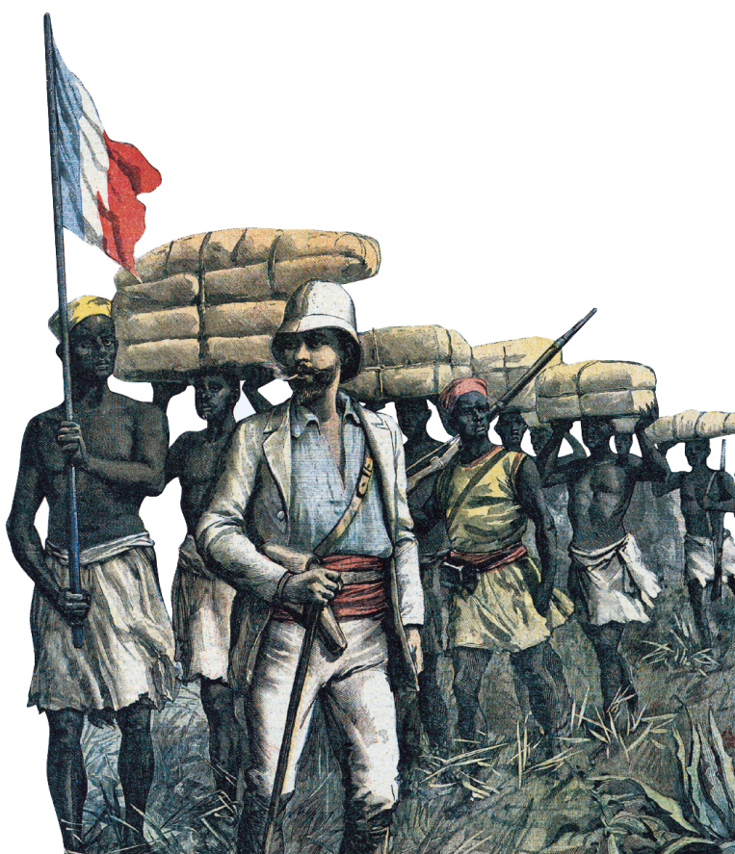
A.Descreve uma imagem
1. Assinala a opção correta.
a) O homem que chefia a caravana é…
A. … europeu.
B. … asiático.
C. … africano.
b) Os exploradores pretendiam conhecer…
A. … a costa ocidental americana.
B. … o litoral europeu.
C. … o interior de África.
c) O país responsável pela expedição é…
A. … Inglaterra.
B. … França.
C. … Portugal.
d) Estas expedições ajudaram os povos
europeus a construir…
A. … pequenos impérios.
B. … centros de ciência.
Caravana de explorador europeu em África (finais do século XIX)
C. … vastos impérios.

B. Interpreta um documento escrito
B

Há na Europa duas grandes nações que procuram alargar o seu campo de ação ao mundo inteiro.
A Inglaterra e a Alemanha. Na África Central, na Índia e no Oriente, o caixeiro-viajante alemão está
em luta com o vendedor ambulante inglês. Um milhão de minúsculas disputas estão à beira de transformar-
-se na maior causa de guerra a que o mundo alguma vez assistiu.
Saturday Review, 1897

2. Em que ano foi escrito o texto? E em que século?
_____________________________________________________________________________________
3. Quais são os países rivais?
_____________________________________________________________________________________
_____________________________________________________________________________________
4. Copia uma frase do texto que demonstre a rivalidade entre os dois países.
_____________________________________________________________________________________
5. Qual foi o desfecho da rivalidade entre os países mais poderosos da Europa?
_____________________________________________________________________________________
_____________________________________________________________________________________

A CONFERÊNCIA DE BERLIM E O MAPA COR-DE-ROSA

A
Com vista a regularizar a ocupação de África, realizou-se em 1884-1885, a Conferência de Berlim, que fixou o princípio da ocupação efetiva do território (…).
Após a Conferência de Berlim, Portugal apresentou o Mapa Cor-de-Rosa, isto é, pretendia as terras entre Angola e Moçambique. Mas, a Inglaterra apresentou, em 1890, um ultimato a Portugal, exigindo que se retirasse desses territórios. O nosso país, perante a ameaça da força, foi obrigado a ceder.
Páginas da História 9

A. Analisa um documento escrito e completa
um mapa
1. Quando se realizou a Conferência de Berlim?
__________________________________________
2. Copia a expressão que refere a resolução tomada
na Conferência.
“_________________________________________
__________________________________________
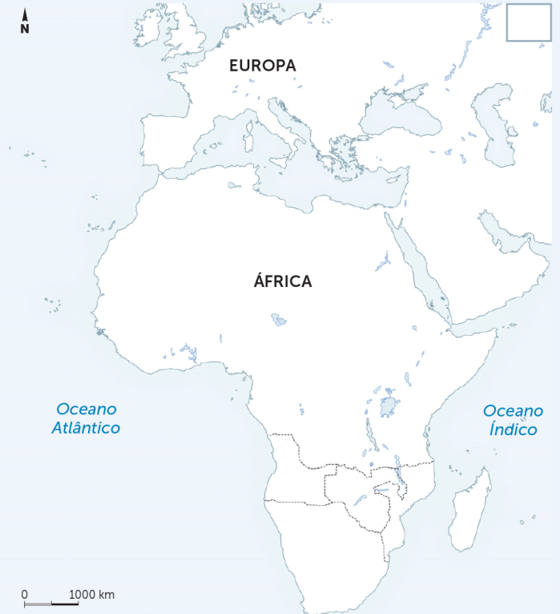
_________________________________________”
B
3. Pinta no mapa, a cor-de-rosa, os territórios pretendidos
por Portugal em finais do século XIX.
4. Escreve, no local adequado, Portugal, Angola e
Moçambique.
5. Cria uma legenda. __________________________
6. Como se chamou o projeto português para
África?
__________________________________________
__________________________________________
7. Que país foi contra a proposta portuguesa?
__________________________________________
__________________________________________

B. Analisa uma imagem
8. Completa a legenda da figura.
C
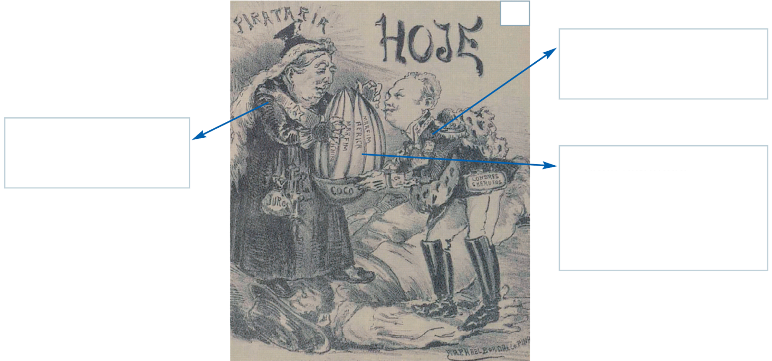
O rei de Portugal,
_______________________.

Caricatura alusiva ao ultimato inglês
a Portugal.
O rainha de Inglaterra,
____________________.
O saco significa:
_______________________________________________________________________.

A RIVALIDADE ENTRE OS ESTADOS EUROPEUS
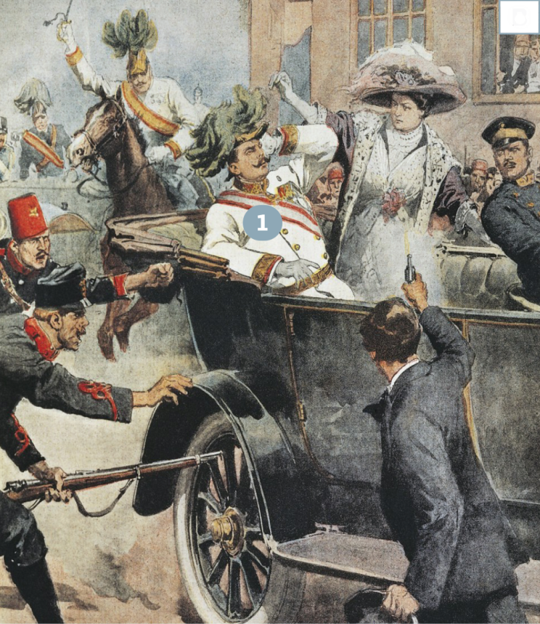
B
A. Analisa uma imagem
1. Identifica a personalidade histórica assinalada
com o número 1.
__________________________________________
__________________________________________
2. Assinala quatro erros no texto. Sublinha-os.
A

Em 28 de junho de 1918, o arquiduque Francisco Fernando e a sua esposa, Sofia, foram assassinados em Sarajevo, cidade da Rússia. O atentado foi realizado por uma organização francesa. Por isso, o império austro-húngaro declarou guerra à Sérvia. De imediato, a política de alianças fez deflagrar a 2.ª Guerra Mundial.

3. Reescreve o texto sem erros. ___________________
__________________________________________
O assassinato de Sarajevo, 28 de junho de 1914.
__________________________________________
__________________________________________
_____________________________________________________________________________________
_____________________________________________________________________________________
S | O | F | I | A | G | P | T | E | D | V | C | A
I | L | P | A | N | P | F | C | A | D | F | J | L
E | N | P | J | U | N | H | O | Q | V | Z | A | I
N | Z | O | B | J | I | E | L | C | B | H | H | A
T | Q | S | V | P | U | O | M | B | N | S | P | N
E | Y | A | B | N | C | X | P | I | E | A | R | Ç
N | Q | S | A | R | A | J | E | V | O | G | O | A
T | W | P | M | U | H | J | O | G | Z | N | S | A
E | I | P | L | F | U | B | S | D | B | T | J | H
G | O | D | R | U | S | S | I | A | E | R | K | L
C | M | H | G | H | P | B | S | A | L | E | V | C
I | A | Q | R | P | H | O | A | S | N | P | A | S
U | P | J | S | E | R | V | I | A | O | Q | U | T
4. Descobre, na sopa de letras, palavras relacionadas
com o início da 1.ª Grande Guerra.

A. Cidade onde ocorreu um atentado contra o arquiduque
Francisco Fernando.
B. Mês do atentado.
C. Nome da esposa do arquiduque Francisco Fernando.
D. Aliança militar a que pertencia a Alemanha.
E. Aliança militar a que pertencia a França.
F. Nacionalidade do autor do atentado à família real
do império austro-húngaro.
G. País que ajudou a Sérvia após a declaração de
guerra da Áustria-Hungria.

5. Qual foi o resultado deste acontecimento no verão de 1914?
_____________________________________________________________________________________


AS DUAS PRIMEIRAS FASES DA 1.ª GRANDE GUERRA

A. Interpreta imagens e mobiliza conhecimentos
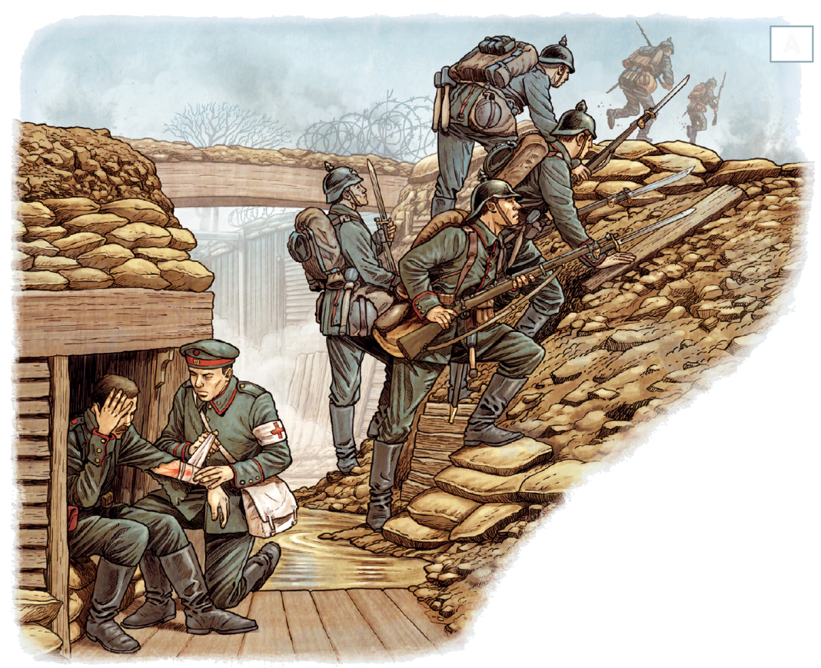
A

1. Dá um título à ilustração. ________________________________________________________________
2. Refere três aspetos distintos da figura.
_____________________________________________________________________________________
_____________________________________________________________________________________
3. Identifica dois tipos de armas.
_____________________________________________________________________________________
_____________________________________________________________________________________
4. A que aliança militar respeita a figura?
_____________________________________________________________________________________
5. Identifica quatro erros no texto. Sublinha-os. 6. Corrige os erros no quadro abaixo.
A
N.º da linha  ¹ Os exércitos inimigos construíram valas e torres,  ² cavadas na terra e protegidas por mísseis.  ³ As condições de vida eram boas. Os soldados  ⁴ enfrentavam o frio, o fogo inimigo, os ataques de  ⁵ gases tóxicos, a humidade, a chuva e os  ⁶ comandantes do pelotão. | Onde se lê | Deve ler-se
1

A 3.ª FASE E AS CONSEQUÊNCIAS DA 1.ª GRANDE GUERRA

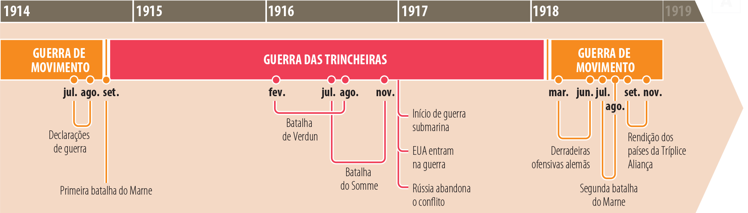
A. Analisa uma cronologia
A

1. A partir da cronologia, completa o quadro.
1.ª Grande Guerra
Ano do início da guerra | Fases | Duas batalhas | Ano em que os EUA entram no conflito | Ano do fim da guerra
___________ | Guerra de movimento  ________________  ________________ | _____________ | ______________ | _____________

2. Assinala com um V as afirmações verdadeiras e com um F as falsas.
A. As regiões mais devastadas pela guerra foram o nordeste da França e o nordeste dos EUA.
B. Os países que sofreram mais baixas foram a Alemanha e a Rússia.
C. A guerra destruiu fábricas, vias de comunicação e campos.
D. A guerra provocou mais de 20 milhões de mortos.
E. Em consequência da guerra, a natalidade diminuiu, tal como a mão de obra.
F. Os países europeus conseguiram manter a balança comercial equilibrada.
G. O Japão tornou-se a primeira potência mundial devido à 1.ª Grande Guerra.
H. A Alemanha saiu da guerra destruída e humilhada.

A PARTICIPAÇÃO DE PORTUGAL NA 1.ª GRANDE GUERRA

A. Analisa mapas e imagens
1. Assinala com o n.º 1 o território de Portugal Continental.
2. Localiza no mapa os acontecimentos representados nas imagens, escrevendo as respetivas letras A e B.
3. Dá um título ao mapa. ___________________________________________________________________
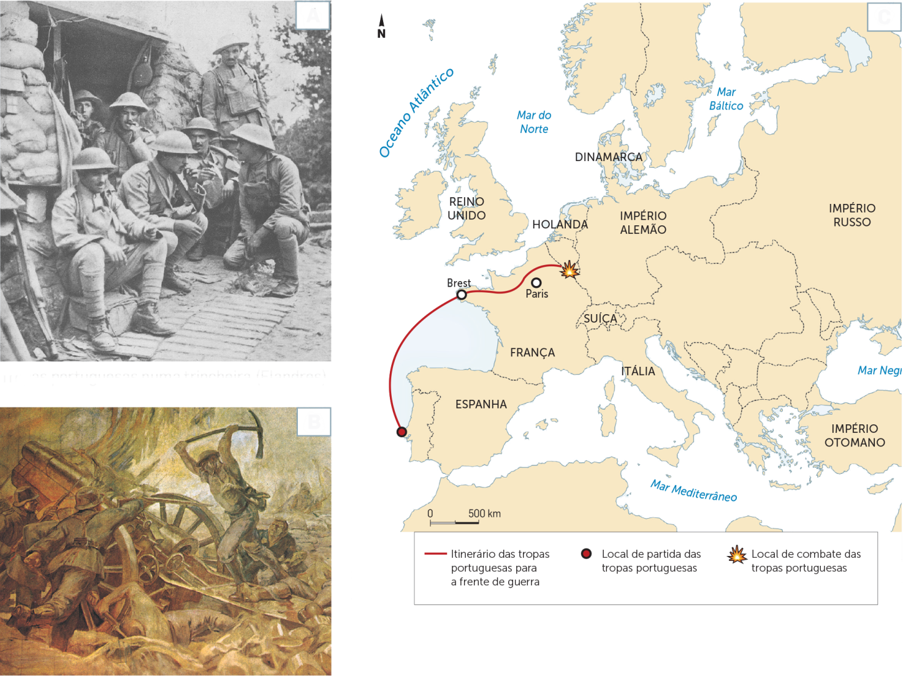
B
A

Tropas portuguesas numa trincheira (Flandres).
C

Batalha de La Lys

4. Escolhe a opção correta para cada frase.

 | Toto-História
• O Corpo Expedicionário Português partiu para a frente de batalha no ano de…  1 1918 X 1914 2 1917 | 1 X 2
• Portugal foi um dos aliados da…  1 Inglaterra X Alemanha 2 Espanha | 1 X 2
• As tropas portuguesas sofreram pesadas baixas na batalha de…  1 La Lys X Verdun 2 Somme | 1 X 2
• Terminada a guerra, Portugal recuperou, em África, o território a….  1 norte da Guiné-Bissau X norte de Moçambique 2 norte de Timor | 1 X 2

AS TRANSFORMAÇÕES GEOPOLÍTICAS DECORRENTES DA 1.ª GRANDE GUERRA

A. Analisa um documento escrito

A
O Tratado de Versalhes
Artigo 42.º : É proibido à Alemanha construir fortificações (…) ao longo de uma linha situada até 50 km do rio Reno.
Artigo 43.º : É-lhe igualmente proibido (…) possuir ou mobilizar forças armadas.
Artigo 119.º : A Alemanha renuncia, a favor das principais potências aliadas e associadas, a todos e quaisquer direitos sobre as suas colónias.
Artigo 232.º : (…) A Alemanha compromete-se a pagar uma indemnização por todos os danos causados à população civil dos países aliados.

1. Que país foi responsabilizado pelos danos da 1.ª Grande Guerra? ________________________________
2. Copia o artigo que justifica a tua resposta. ___________________________________________________
_____________________________________________________________________________________
3. Relaciona os elementos da coluna A com os elementos da coluna B.

A |  | B
- Militar |  | - Artigo 43.º
- Financeiro |  | - Artigo 232.º
- Territorial |  | - Artigo 119.º

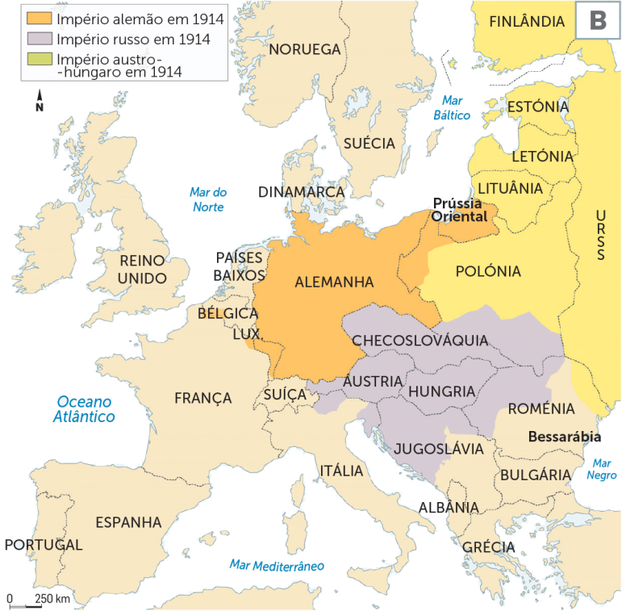
B. Analisa um mapa
4. Identifica:
a) dois novos países. _______________________
______________________________________
______________________________________
b) dois impérios que terminaram.
______________________________________
______________________________________
c) um país com o traçado de fronteira modificado.
______________________________________

5. Completa o texto com as seguintes palavras

armamentos |  | paz |  | SDN |  | cultural

A Sociedade das Nações (__________________) foi criada em 1919. Esta instituição tinha como objetivos garantir a __________________ entre os estados, promover a cooperação social e _______________________ entre as nações, proteger as minorias nacionais e reduzir os _____________________.

AS TRANSFORMAÇÕES ECONÓMICAS DO APÓS-GUERRA

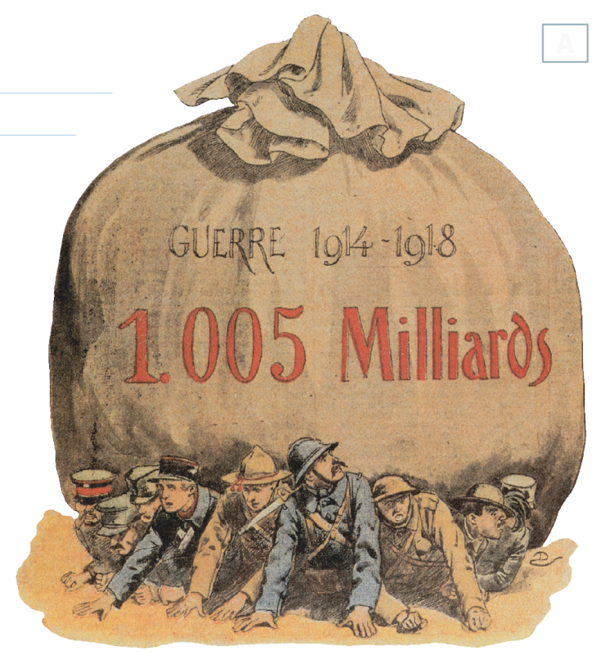
A. Interpreta imagens e aplica conhecimentos
A
1. Escreve uma frase-legenda relativa à figura.
_____________________________________________________
__________________________________________________

2. Assinala a opção correta.
a) Os países europeus saíram da 1.ª Grande Guerra…
A. … destruídos e sem dívidas.
B. … endividados e destruídos.
b) As moedas europeias…
A. … desvalorizaram.
B. … valorizaram-se.
c) A população europeia…
A. … diminuiu e envelheceu.
B. … aumentou e envelheceu.
d) A taxa de desemprego…
A. … aumentou, mas os salários subiram.
B. … aumentou, mas os salários diminuíram.

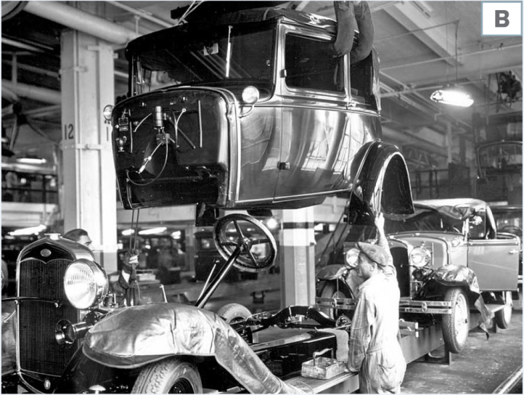
3. Observa a fotografia. Identifica:
a) o país. _________________________________
b) o tipo de indústria. _______________________
c) o método de trabalho utilizado. _____________
______________________________________
______________________________________

4. Escreve duas frases sobre as condições de vida na
Europa e nos EUA, cerca de 1920.
a) Na Europa: ___________________________
_______________________________________
_______________________________________
Linha de montagem do Ford T (1920).
b) Nos Estados Unidos: ______________________________________________
__________________________________________________________________
__________________________________________________________________

A ECONOMIA DOS ANOS 20

A. Constrói gráficos e analisa-os
1. Constrói, a partir do quadro, um gráfico de barras.
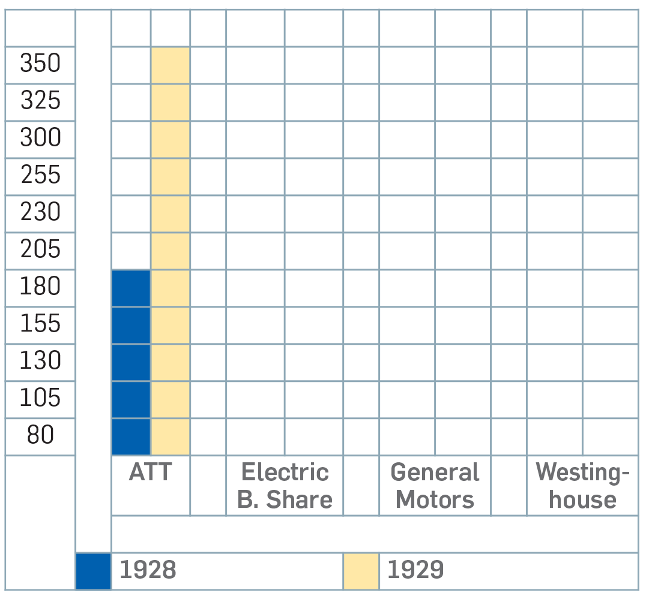

A
Cotação de empresas americanas
na bolsa de Nova Iorque
(março 1928-setembro 1939)
ATT | de 179 para 335 dólares
Electric B. Share | de 89 para 203 dólares
General Motors | de 131 para 181 dólares
Weatinghouse | de 91 para 313

2. Qual é o assunto representado no gráfico?
_____________________________________________________________________________________
3. O que concluis? Justifica a tua resposta. _____________________________________________________
_____________________________________________________________________________________
_____________________________________________________________________________________
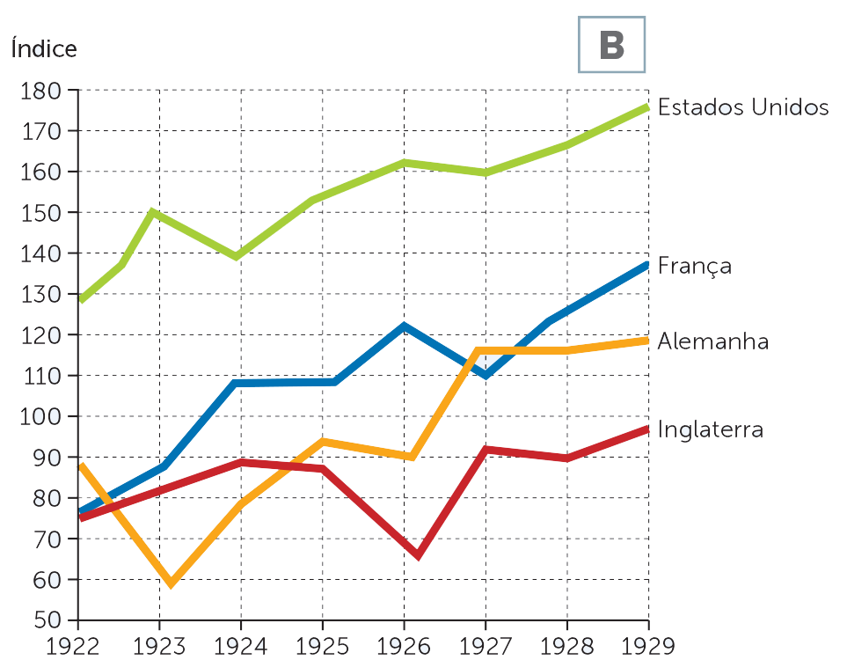
4. Qual é o assunto do gráfico B? _________________
__________________________________________
__________________________________________
5. Que países estão representados? _________________
__________________________________________
__________________________________________
6. Qual é o país com maior produção em 1929?
__________________________________________
__________________________________________
(Variação da produção industrial é tomada
com o índice 100 em 1913)
Crescimento da produção industrial na década de 1920.

7. Completa as seguintes frases:
• Entre 1924 e 1929, a economia mundial conheceu uma fase de ______________________.
• Os EUA reforçaram a sua posição de principal ______________________ económica do mundo.

DA RÚSSIA DOS CZARES À RÚSSIA DOS SOVIETES

A. Analisa imagens
1. Lê atentamente o primeiro e o segundo parágrafo do texto da página 42 do Manual. Redige, em seguida,
três frases sobre:
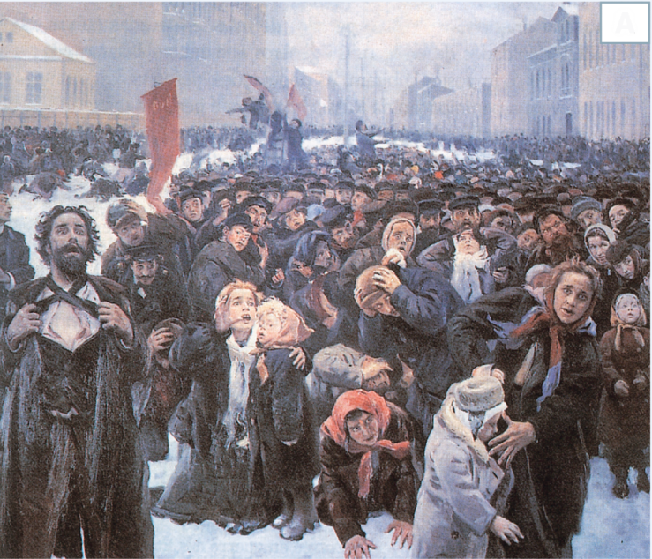
a) a localização do império russo.
A
______________________________________
______________________________________
______________________________________
b) o regime político.
______________________________________
______________________________________
c) o atraso da economia.
______________________________________
______________________________________
______________________________________
______________________________________
d) as desigualdades sociais.
“Domingo Sangrento”, 9 de janeiro de 1905, em São Petersburgo, Rússia.
______________________________________
______________________________________
______________________________________

2. Explica a manifestação de protesto representada na figura acima.
_____________________________________________________________________________________
_____________________________________________________________________________________

3. Observa as imagens e identifica as duas revoluções russas de 1917.
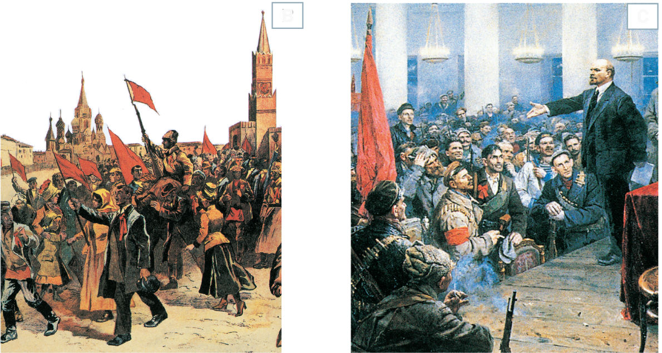
C
B

______________________________ ______________________________
______________________________ ______________________________

A CONSTRUÇÃO DA UNIÃO SOVIÉTICA
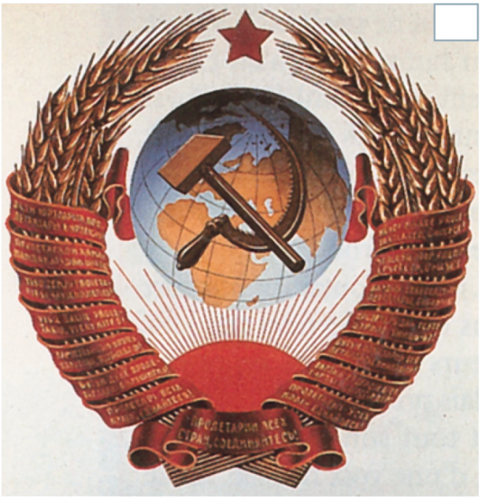
A
A. Analisa imagens e mobiliza conhecimentos
1. Lê a rubrica “Sabias que…” da página 44 do teu Manual.
Identifica, de seguida, os elementos dos símbolos oficiais
da antiga União Soviética.
• ______________________________________________
• ______________________________________________
• ______________________________________________
• ______________________________________________
• estrela de cinco pontas.

2. A que regime político estão associados esses símbolos?
_______________________________________________


B. Interpreta um documento escrito
B

Terminada a guerra civil (inícios de 1921), com a vitória dos bolcheviques, a situação da Rússia era desesperada – milhares de pessoas mortas, campos e fábricas arruinados, a fome e miséria.
Lenine, para melhorar a situação da Rússia, lançou uma Nova Política Económica (NEP), que estabeleceu: a exploração privada da terra, a liberdade da produção industrial e a liberdade do comércio interno.
Páginas da História 9 (adaptado)

3. Quem venceu a guerra civil russa?
_____________________________________________________________________________________
_____________________________________________________________________________________
4. Transcreve uma expressão do texto que comprove a pobreza da Rússia, em 1921.
_____________________________________________________________________________________
_____________________________________________________________________________________
_____________________________________________________________________________________
5. Como se chamava o governante russo que implantou a “Nova Política Económica”?
_____________________________________________________________________________________
_____________________________________________________________________________________
6. Que medidas foram tomadas?
_____________________________________________________________________________________
_____________________________________________________________________________________
_____________________________________________________________________________________
_____________________________________________________________________________________
_____________________________________________________________________________________

O CRESCIMENTO E A MODERNIZAÇÃO DA SOCIEDADE OCIDENTAL
A
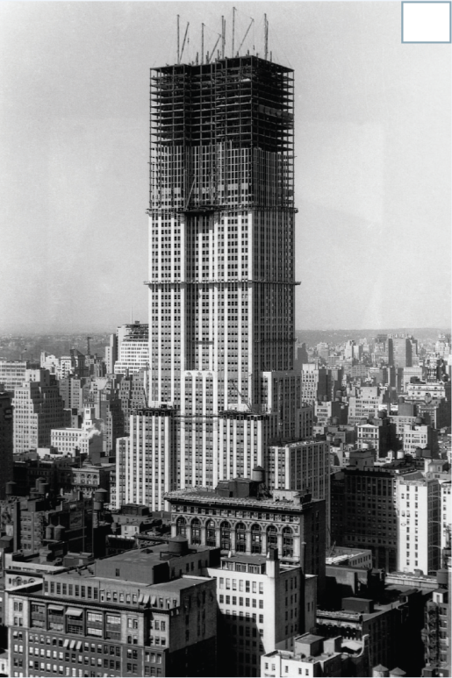
A. Analisa imagens e aplica conhecimentos
1. Assinala com um F as afirmações erradas.
A. Nos princípios do século XX, as cidades modernizaram-se.
B. Os grandes edifícios utilizavam o ferro como principal
material de construção.
C. As grandes cidades tinham fornecimento de água e luz.
D. Os teatros e cinemas eram pouco frequentados.
E. A sociedade urbana era dominada pela burguesia.

2. Corrige as afirmações falsas.
____________________________________________________
____________________________________________________
____________________________________________________
____________________________________________________
____________________________________________________
Nova Iorque (ao centro, o arranha-céus
Empire State Building em construção, 1929).

3. Completa, com as seguintes palavras, o texto sobre as classes médias, em inícios do século XX.

administrativos |  | seguros |  | cresceram |  | transportes

Com o crescimento da economia e a expansão das cidades, as classes médias ___________________ e ganharam importância, ocupando-se em várias atividades ligadas à vida urbana, como nos ___________________, serviços ___________________, escritórios, banca e ___________________.

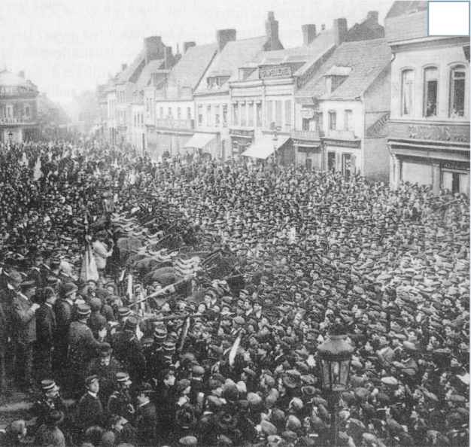
4. Identifica a classe social representada na figura B.
B
______________________________________________
______________________________________________

5. Por que motivos os trabalhadores faziam manifestações?
______________________________________________
______________________________________________
______________________________________________
______________________________________________
______________________________________________
______________________________________________
Manifestação sindical (anos 20).

______________________________________________

A MUDANÇA DE MENTALIDADE E O NOVO ESTATUTO DA MULHER
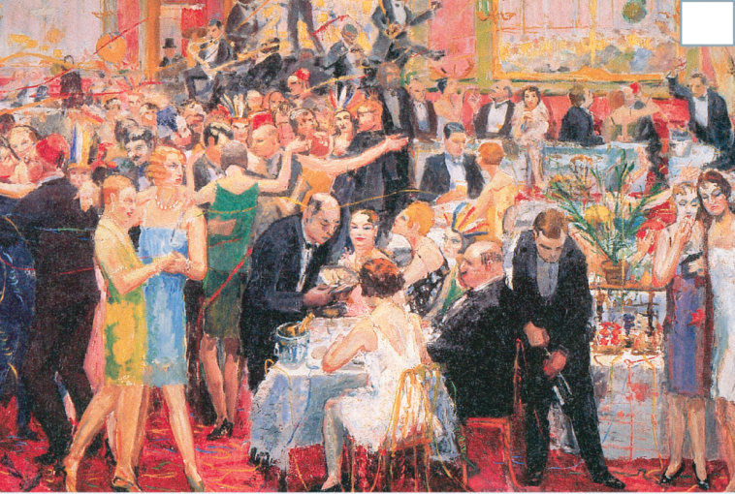
A
A. Analisa imagens e aplica conhecimentos

1. Completa, com base na figura, o quadro.

“Loucos Anos 20”
Danças | Música | Espetáculos | Meios de comunicação
 |  | Teatro | Jornais

2. Escreve uma frase sobre os “Loucos Anos 20”.
_____________________________________________________________________________________
_____________________________________________________________________________________
_____________________________________________________________________________________
B
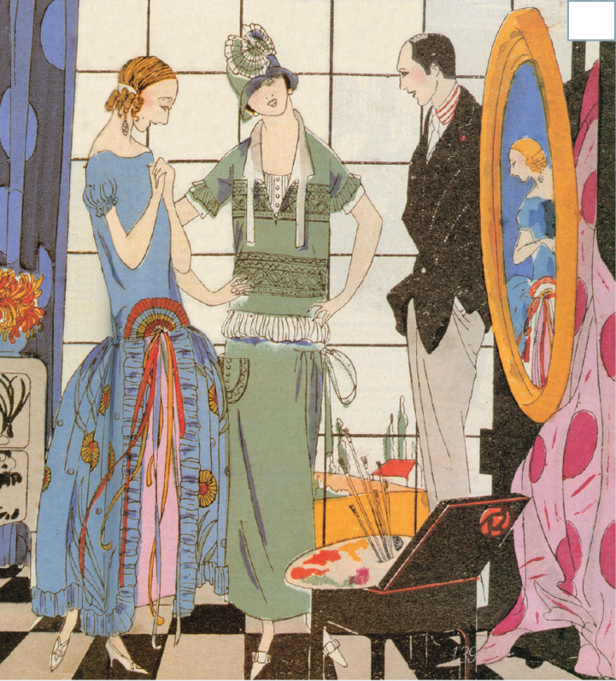
3. Descreve as mulheres representadas, relativamente:
a) ao corte de cabelo. ________________________
_______________________________________
_______________________________________
_______________________________________
b) aos vestidos. ____________________________
_______________________________________
_______________________________________
_______________________________________

4. Dá a tua opinião sobre a situação da mulher nos anos 20.
_____________________________________________________________________________________
_____________________________________________________________________________________
_____________________________________________________________________________________
_____________________________________________________________________________________

A EMERGÊNCIA DA CULTURA DE MASSAS

A. Aplica informação
1. Completa o quadro seguinte sobre os meios da cultura de massas dos inícios do século XX.
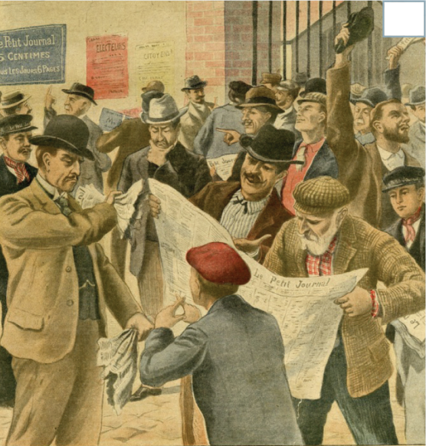
A
Meios de comunicação | Temáticas e conteúdos | Imagem
___________ | Contém publicidade, escândalos, crimes,  desportos, entrevistas, vida política | ________
___________ | _______________________________________________________________________________________ | C
___________ | Os filmes tiveram grande difusão. Ao  princípio, os filmes eram mudos. Mais  tarde, produziram-se épicos, como  Ben -Hur. | ________

Rádio (cartaz de propaganda).
Cena do filme O Mundo Lá em Cima, 1923.
A imprensa (o jornal).

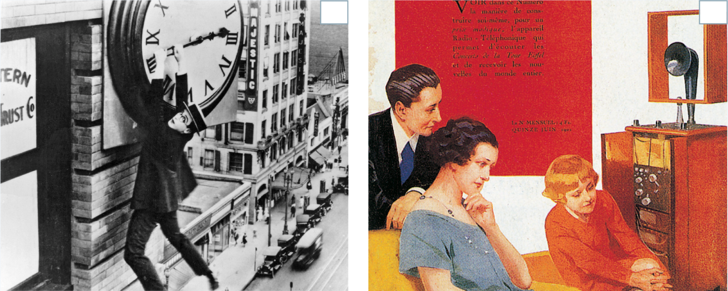
C
B

D
B. Analisa uma cronologia
Cronologia
1907 | Início das emissões diárias da rádio (Nova Iorque, EUA)
1921 | Primeiras transmissões de combates de boxe pela rádio
1923 | Estádio de Wembley (Londres) – cerca de 150 000 pessoas assistiram à final da Taça da Inglaterra
1927 | Primeiro filme sonoro: O Cantor de Jazz, de Alan Crosland
1928 | Criação do Rato Mickey, por Walt Disney
2. Seleciona da cronologia ao lado:
a) dois acontecimentos relacionados com desporto.
________________________________________
________________________________________
________________________________________
b) um acontecimento sobre cinema.
________________________________________
________________________________________

CORRENTES ESTÉTICAS DO SÉCULO XX

A. Analisa uma obra de arte
1. Risca, de acordo com as pinturas A e B, as informações incorretas, nas legendas.
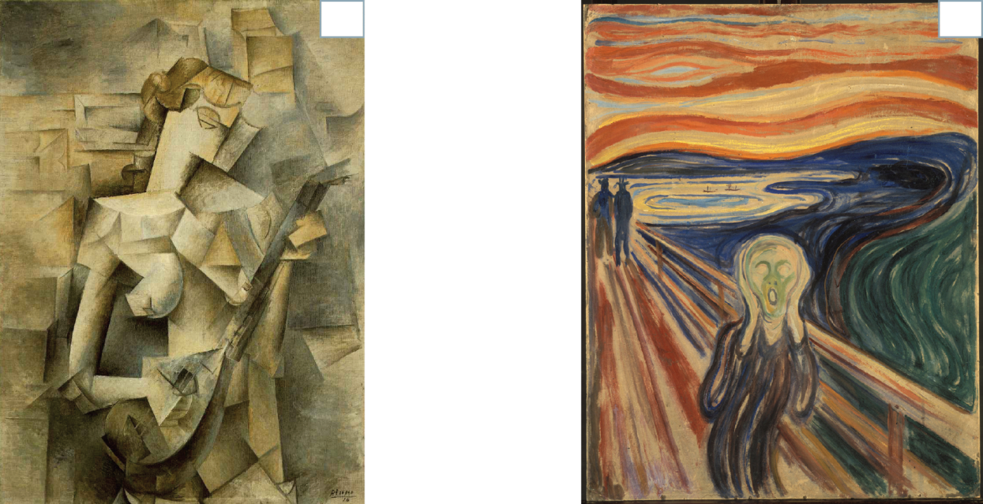
B
A

O quadro tem como título O Grito e foi pintado por Matisse/Munch. Faz parte de uma corrente artística denominada de expressionismo/fauvismo. Este quadro transmite alegria/medo.
O quadro Moça com Bandolim é uma obra-
-prima do pintor Duchamp/Picasso. Pertence à corrente artística chamada abstracionismo/cubismo. As figuras e os objetos estão decompostos em partes, verificando-se o primado da forma/cor.

2. Reescreve as legendas de forma correta.
a) Quadro A __________________________________________________________________________
_____________________________________________________________________________________
b) Quadro B __________________________________________________________________________
_____________________________________________________________________________________

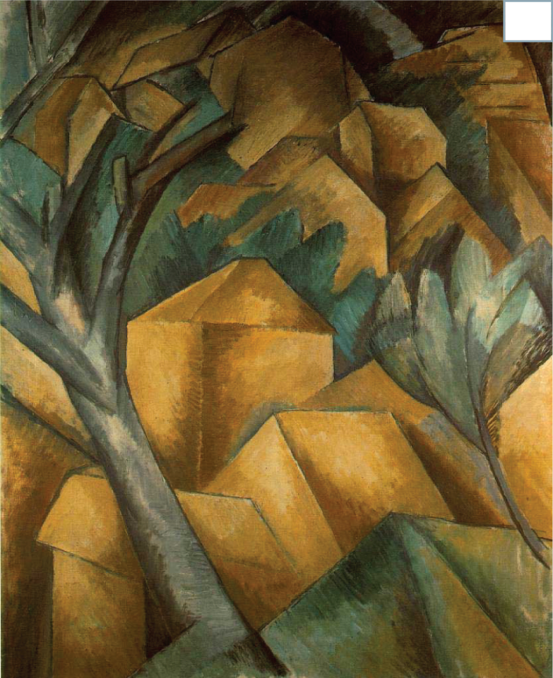
3. Identifica a corrente artística da obra do pintor francês
C
Georges Braque. Justifica a tua resposta.
___________________________________________
___________________________________________
___________________________________________
___________________________________________
___________________________________________

Casas em L´Estaque, de G. Braque, 1908

NOVAS CORRENTES NAS ARTES, NAS LETRAS E NA ARQUITETURA

A. Analisa pinturas e aplica conhecimentos
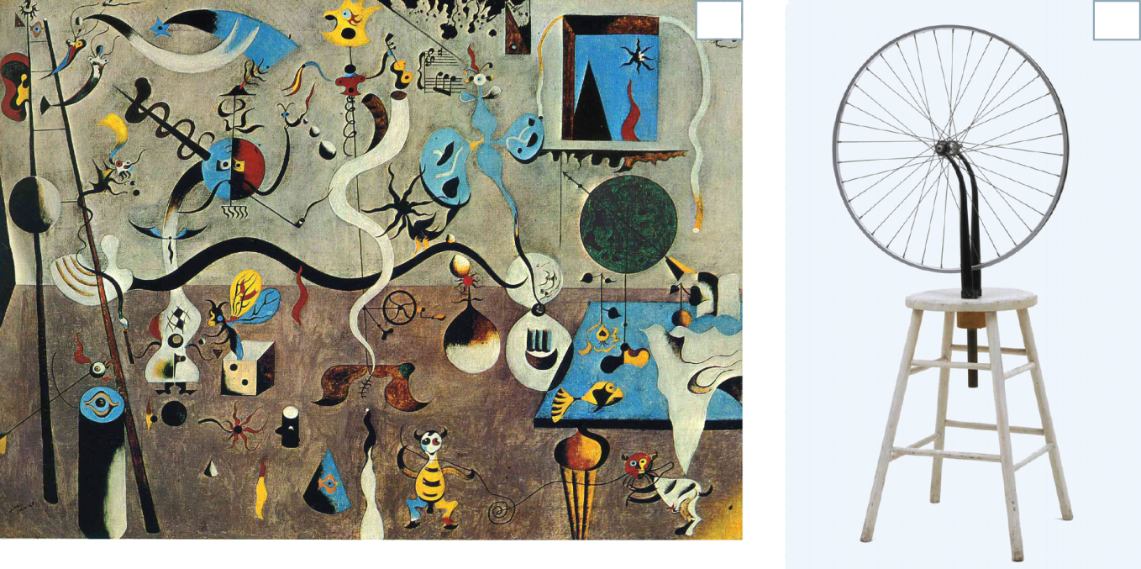
B
A

1. Faz a correspondência entre as frases e as figuras.
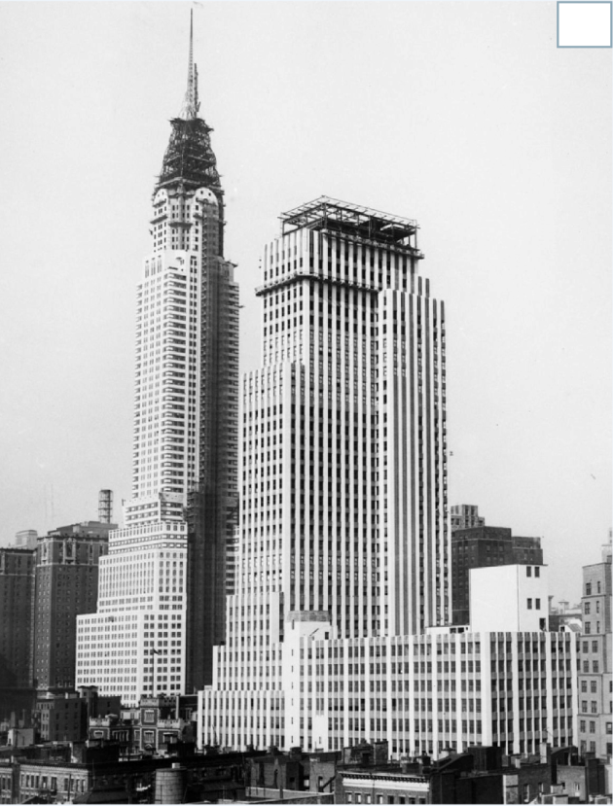
(1) Obra inserida no dadaísmo.
C
(2) Pintura surrealista.
(3) Forma de arte que é influenciada pela psicanálise.
(4) Arte que destaca o irracional e o absurdo.
(5) Francis Picabia é um dos seus principais representantes.
(6) Os seus principais representantes são Salvador Dalí e Miró.

2. Assinala as opções corretas sobre a arquitetura da primeira
metade do século XX.
A. Aplicação de novos materiais, como o vidro e a pedra.
B. Utilização de linhas retilíneas, sem adornos.
C. Os edifícios caracterizam-se pelo seu caráter funcional.
D. As fachadas dos edifícios cobrem-se de paredes de
tijolo.
E. Os principais arquitetos foram Lloyd Wright e
Le Corbusier.
Chrysler Building, 1929, Nova Iorque.

A CRISE E A QUEDA DA MONARQUIA CONSTITUCIONAL

A.Observa imagens e aplica conhecimentos
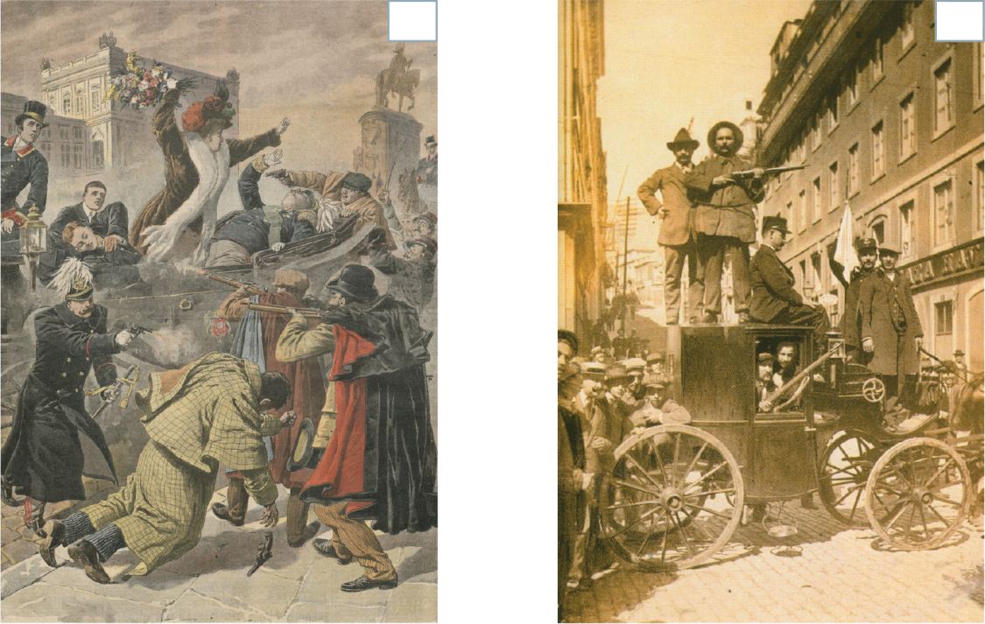
B
A

O assassinato do rei D. Carlos. Civis armados na revolução republicana de 1910.

1. Assinala, com base na gravura apresentada, as opções corretas no quadro seguinte.
O documento B refere-se à: Revolução Liberal Portuguesa Revolução Republicana Portuguesa
Local | Data | Regime implantado
Lisboa | 31 de janeiro de 1891 | República
Porto | 5 de outubro de 1910 | Monarquia

2. Ordena, com os números de 1 a 6 (do mais antigo para o mais recente), os seguintes acontecimentos.
A. Revolução Republicana C. Ultimato inglês E. Coroação de D. Manuel II
B. Regicídio D. Fundação do Partido Republicano F. Revolta de 31 de janeiro

3. Assinala com um V as afirmações verdadeiras e com um F as falsas.
A. O Mapa Cor-de- Rosa destinava-se a defender os interesses portugueses na América.
B. O rei D. Carlos aceitou o ultimato inglês de 1890.
C. No dia 31 de janeiro de 1891, deu-se em Lisboa uma revolta militar contra a Monarquia.
D. A 1 de fevereiro de 1908, o rei D. Carlos e o príncipe herdeiro, D. Luís Filipe, foram vítimas de um
atentado.
E. D. Manuel I foi aclamado rei de Portugal após o regicídio.
F. A crise do regime monárquico foi aproveitada pelo Partido Republicano.

AS REALIZAÇÕES DA 1.ª REPÚBLICA

A. Aplica conhecimentos
1. Desenha, a partir da imagem, a bandeira da Monarquia e a bandeira da República.
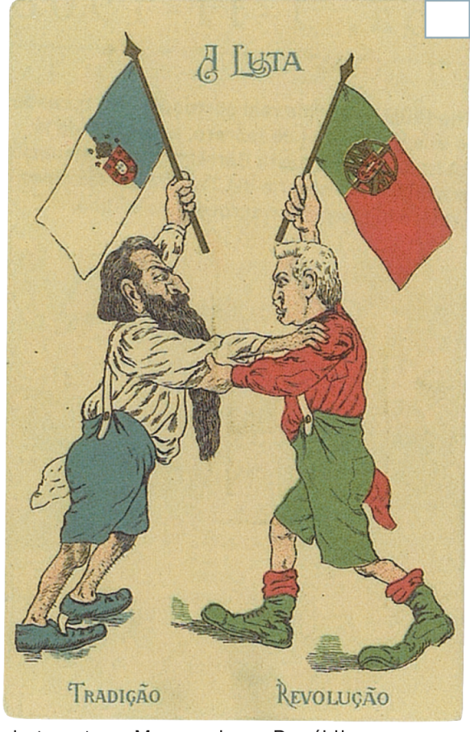
B

Bandeira da _______________________________________

Bandeira da _______________________________________ Luta entre a Monarquia e a República.

2. Pinta as bandeiras.

3. Completa as legendas.

4. Relaciona a coluna da esquerda com as afirmações da coluna da direita (atenta no exemplo apresentado
sobre as realizações da 1.ª República).
(1) Estabeleceu a escolaridade obrigatória entre os 7 e os 10 anos.
(2) Aboliu o juramento religioso dos tribunais.
Sociedade (3) Criou o Registo Civil.
B
A
Educação (4) Reconheceu o direito à greve.
Laicização do Estado (5) Abriu museus e bibliotecas.
B
C
(6) Expulsou as ordens religiosas.
(7) Decretou oito horas de trabalho diário.

AS DIFICULDADES DA 1.ª REPÚBLICA
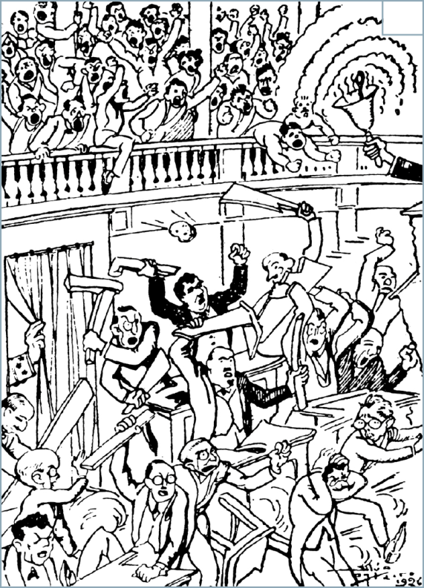
A
A. Aplica conhecimentos
1. Pinta o doc. A.

2. Lê atentamente o texto da rubrica “Sabias que…” (p. 72 do
Manual). Redige, em seguida, três frases sobre:
a) a 1.ª República defendia __________________________
______________________________________________
______________________________________________
b) o relacionamento entre os partidos políticos ___________
______________________________________________
______________________________________________
______________________________________________
c) o regime republicano estava desacreditado porque ______
______________________________________________
______________________________________________
______________________________________________
Sessão no Parlamento, durante a 1.ª República
(caricatura).
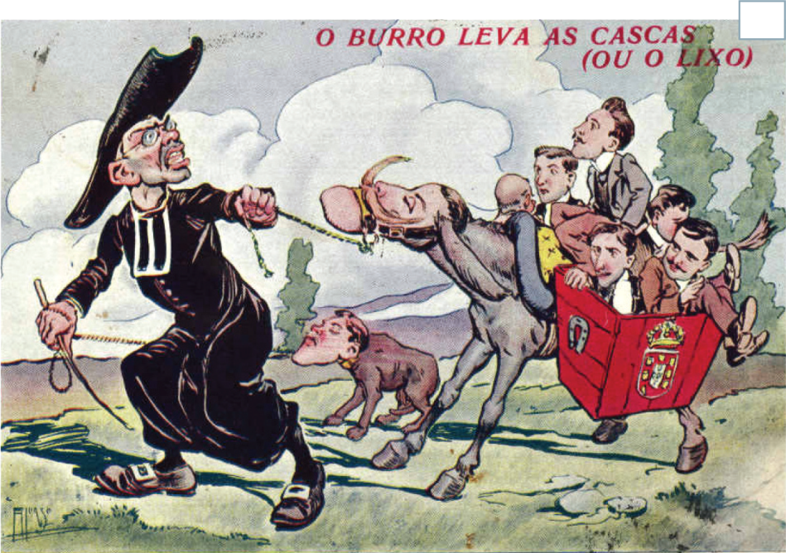
B

3. Identifica os grupos sociais representados no doc. B.
_____________________________________________________________________________________
_____________________________________________________________________________________

4. Qual era a sua posição política face à 1.ª República? Porquê?
_____________________________________________________________________________________
_____________________________________________________________________________________
_____________________________________________________________________________________
_____________________________________________________________________________________

AS CONSEQUÊNCIAS DA PARTICIPAÇÃO DE PORTUGAL NA 1.ª GRANDE GUERRA
E A POLÍTICA DE SIDÓNIO PAIS

A. Interpreta gráficos
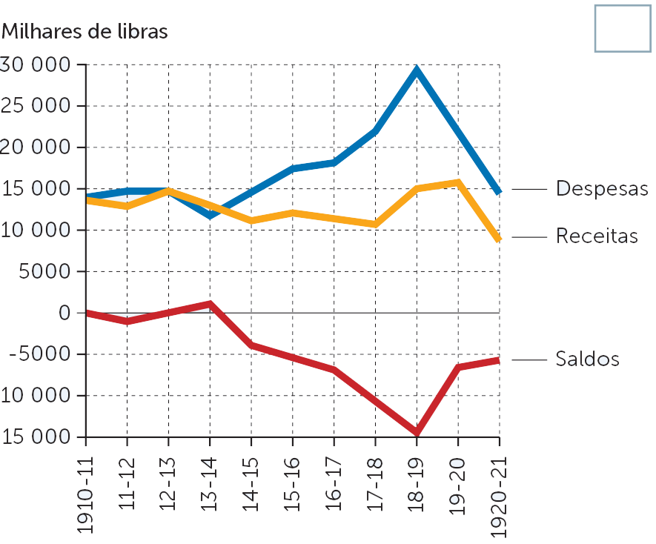
1. Assinala as opções corretas.
A
a) As despesas do Estado aumentaram…
A. … nos anos de 1911-1912.
B. … nos anos de 1918-1919.
b) As receitas do Estado aumentaram entre 1918-1919
devido…
A. … à diminuição de impostos.
B. … ao aumento de impostos.
c) A dívida pública portuguesa em 1918-1919 atingiu…
A. … o valor mais alto.
B. … o valor mais baixo.

2. Aponta uma razão para as dificuldades económicas sentidas entre 1918 e 1919.
_____________________________________________________________________________________
_____________________________________________________________________________________

B. Analisa um esquema
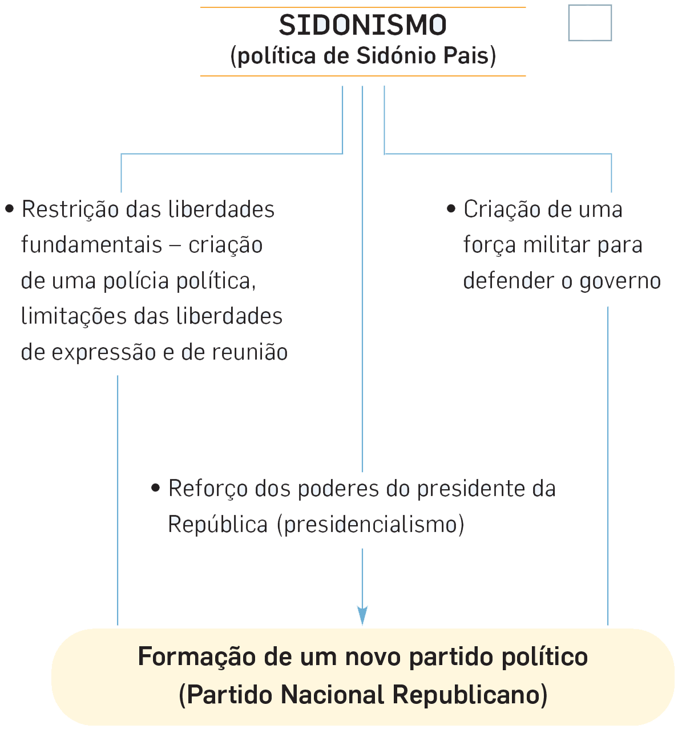
B

3. Copia do esquema:
a) o nome da nova política republicana.
__________________________________
b) o principal órgão de soberania.
__________________________________
c) as limitações às liberdades fundamentais.
__________________________________
__________________________________
__________________________________

O GOLPE MILITAR DE 28 DE MAIO DE 1926 E O FIM DA 1.ª REPÚBLICA


A. Interpreta um documento escrito
A
Em Lisboa, no país inteiro, o ambiente político deteriorava-se rapidamente. Os governos sucediam-se a intervalos de meses, às vezes de dias. Não havia autoridade nem coragem. Falava-se em revoltas militares em todas as esquinas. Era o descalabro. Assim como os monárquicos haviam aberto o caminho à República, os republicanos abriram-no à Ditadura.
Maurício de Oliveira, Diário de um jornalista (1926-1930)
B
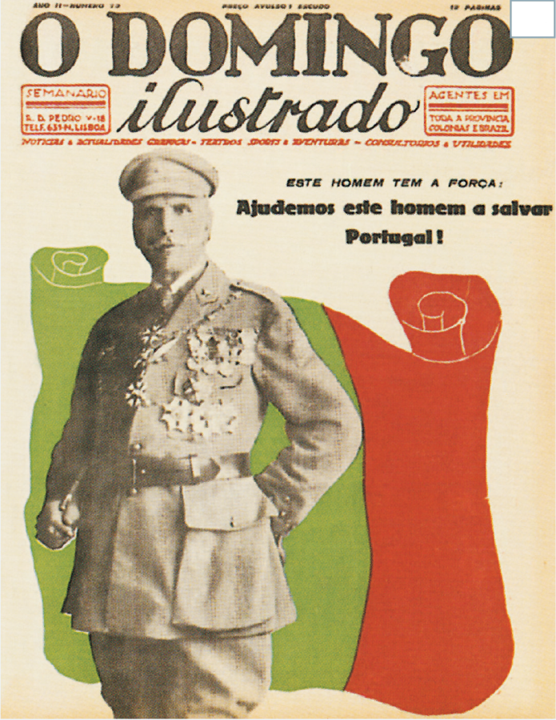
1. Assinala as opções corretas.
a) O texto refere-se a uma instabilidade…
A. … religiosa.
B. … económica.
C. … política.
b) Os grupos que preparavam uma revolta contra
a 1.ª República eram os…
A. … absolutistas.
B. … militares.
C. … operários.
c) A 1.ª República seria substituída por um regime…
A. … democrático.
B. … monárquico.
C. … ditatorial.

Capa do semanário O Domingo Ilustrado, 1925.

2. Resolve o crucigrama sobre a revolta militar contra a 1.ª República.

 | 1. |  | R
 | 2. |  | E
 | 3. |  | V
 | 4. |  | O
 |  | 5. | L
6. |  |  | T
 | 7. |  | A
1. Cidade de onde partiu a revolta.
2. Regime político derrubado.
3. Dia da revolta militar (numeração romana).
4. Apelido do general revoltoso.
5. Cidade para onde se dirigiam as tropas revoltadas.
6. Regime implantado.
7. Mês da revolta.

A CRISE DE 1929


A. Interpreta um documento escrito
A

Milhões e milhões de pessoas eram contagiadas pelo jogo de operações na bolsa e investiam acima das suas posses, recorrendo ao pagamento em prestações. Empregados de balcão, limpa-chaminés, lavadeiras e criadas de servir, após o bem-sucedido lance na bolsa, compravam casacos de pele ou iam para o trabalho no seu próprio automóvel.
G. Soule, Prosperity Decade: from War to Depression, 1917-1919

1. Assinala a opção correta.
a) Milhões de americanos… c) O negócio bolsista era feito por…
A. … dedicavam-se a negócios imobiliários. A. … todas as classes sociais.
B. … investiam em ações da bolsa de valores. B. … banqueiros e industriais.
b) Para investir na bolsa, os americanos realizavam… d) A bolsa de valores permitia…
A. … poupanças. A. … obter elevados lucros.
B. … empréstimos bancários. B. … investir o dinheiro sem riscos.

B. Analisa um gráfico
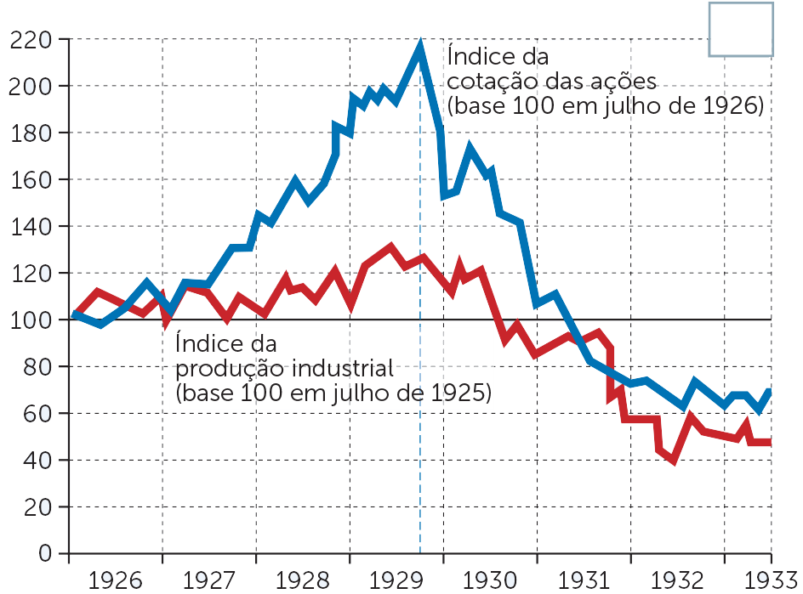
2. Assinala a opção errada.
B
A. O crash da bolsa de Wall Street (Nova Iorque)
deu-se em 1929.
B. A palavra crash significa subida do valor da cotação das ações.
C. A crise bolsista alastrou aos bancos.

3. Corrige a afirmação errada.
____________________________________________
____________________________________________

Crise bolsista e crise industrial (Estados Unidos).

4. Completa, com as seguintes palavras, o texto sobre a crise de 1929.
Desempregados |  | diminuiu |  | miséria |  | falência |  | bancos |  | bolsa
A crise da ___________________ de Nova Iorque provocou a falência de muitos __________________ e fábricas. Todos os setores da economia americana foram afetados. O consumo ____________________ e os preços baixaram.
Muitas empresas foram à ____________________ e milhares de trabalhadores ficaram ____________________. A fome e a __________________ alastraram nos EUA.

A MUNDIALIZAÇÃO DA CRISE
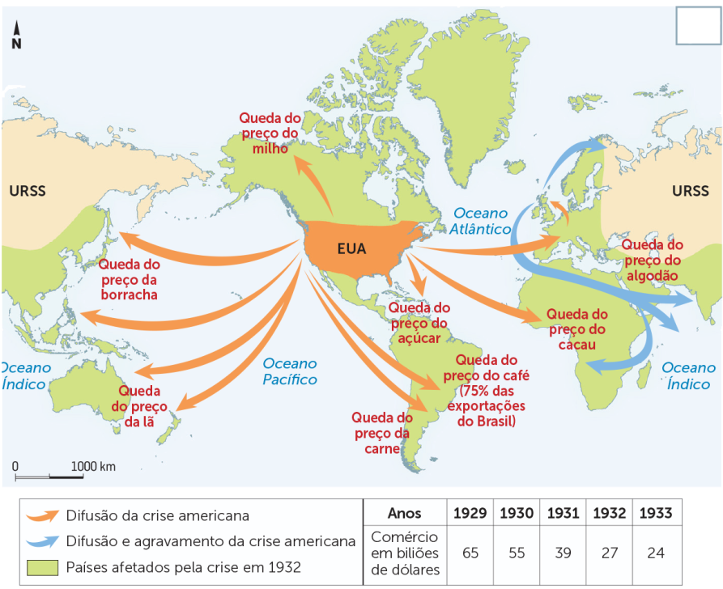
A
A. Analisa um mapa
1. Escreve no local adequado Europa,
África e Brasil.

2. Identifica produtos que desceram de
preço:
a) na América do Sul. _______________
_______________________________
b) em África. ______________________
_______________________________

3. Que país não foi atingido pela crise?
_________________________________

4. Dá um título ao mapa. _______________
_________________________________

B. Interpreta uma imagem
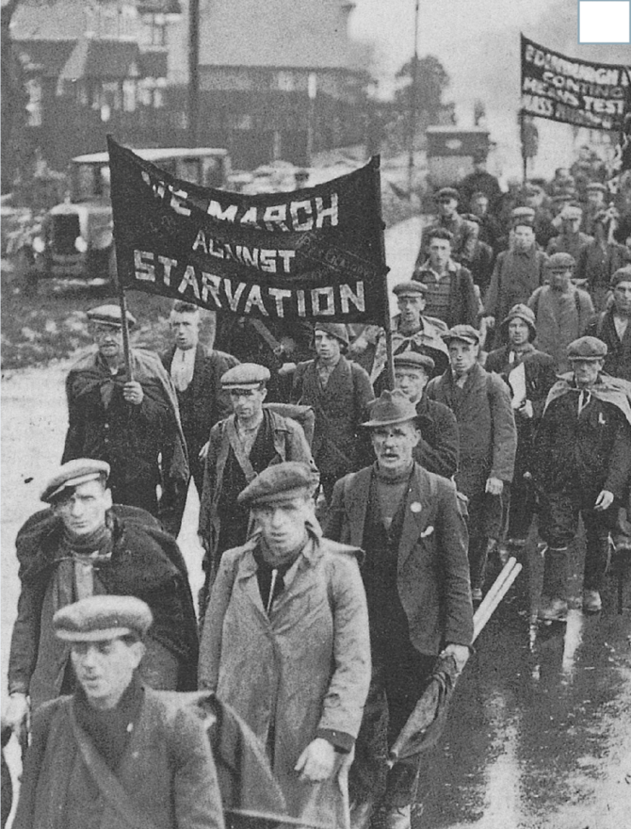
B
5. Qual era a situação profissional dos manifestantes?
____________________________________________
____________________________________________

6. De que se queixavam?
____________________________________________
____________________________________________

7. Com que objetivo se faziam estas manifestações?
____________________________________________
____________________________________________
____________________________________________
____________________________________________

8. Dá tua opinião sobre a crise mundial da década de 30.
____________________________________________
____________________________________________
____________________________________________
Marcha da fome na Escócia, 1934.
____________________________________________

DIFICULDADES ECONÓMICAS, AGITAÇÃO SOCIAL E CRISE
NAS VELHAS DEMOCRACIAS DA EUROPA
.
A. Atenta nas figuras
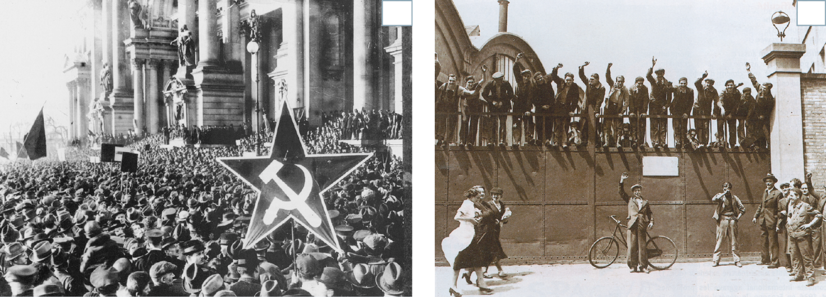
B
A

Manifestação comunista em Berlim, 1919. Greve, Milão, 1919.
C
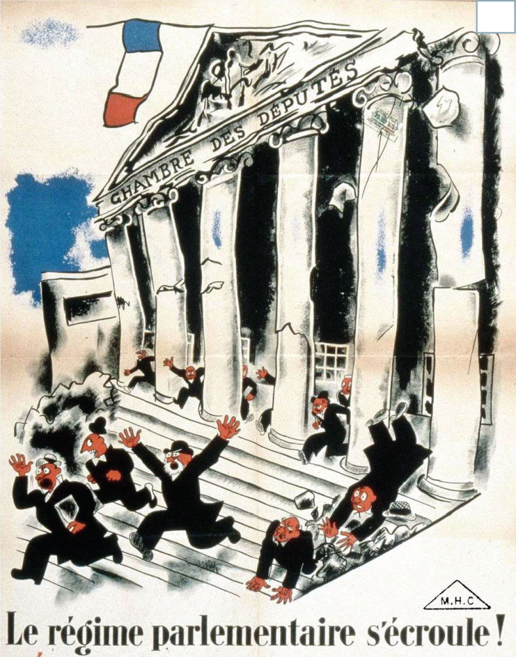
1. Refere, com base nos docs. A e B, os problemas/
dificuldades vividos nos países ocidentais após a
1.ª Grande Guerra.
_______________________________________
_______________________________________
_______________________________________
_______________________________________
_______________________________________
_______________________________________
_______________________________________

2. Como é que os tradicionais países democratas
superaram a crise?
_______________________________________
_______________________________________
_______________________________________
_______________________________________
_______________________________________
_______________________________________
Cartaz de 1934 (na legenda: “O regime parlamentar desmorona-se”).

3. Explica o sentido da frase: “Em alguns países, o parlamento (poder legislativo) tremeu mas não caiu” (doc. C).
_____________________________________________________________________________________
_____________________________________________________________________________________
_____________________________________________________________________________________
_____________________________________________________________________________________

SUBIDA AO PODER DO PARTIDO FASCISTA EM ITÁLIA E DO PARTIDO NAZI NA ALEMANHA
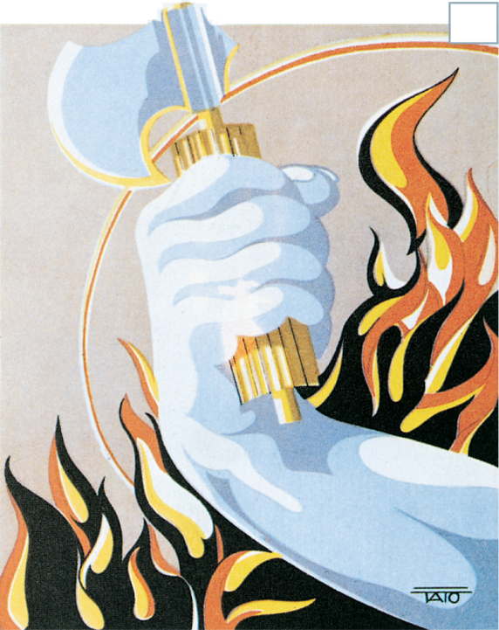
A
A. Analisa imagens
1. Descreve o símbolo do fascismo.
_________________________________________________
_________________________________________________
_________________________________________________
_________________________________________________

2. Qual é o seu significado?
__________________________________________________
_________________________________________________
_________________________________________________
_________________________________________________
_________________________________________________

3. Identifica as personalidades políticas.
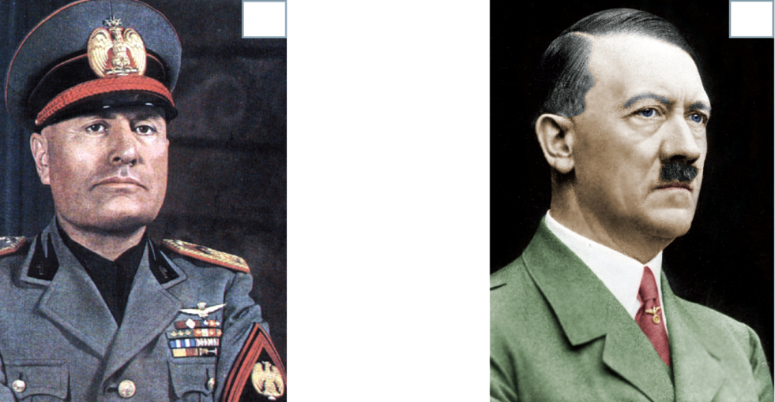
C
B

_______________________ _______________________
_______________________ _______________________

4. Preenche os espaços em branco nas frases seguintes.

Mussolini fundou o Partido Nacional ___________________, que organizou grandes comícios e, através dos esquadrões (squadristi), atacou as sedes dos sindicatos e partidos de esquerda. Em 1922, foi convidado pelo rei Vítor Manuel III a formar __________________.
A crise económica da Alemanha foi aproveitada pelo Partido Nacional Socialista ou ________________ para chegar ao poder. Em 1933, Hitler foi nomeado _________________ (primeiro-ministro).

O FASCISMO ITALIANO

A. Analisa documentos
1. Faz a legenda das imagens, utilizando a informação do quadro abaixo.

• Os partidos políticos foram proibidos e foi criada a polícia política (OVRA).
• O regime fascista apelava à defesa dos valores nacionais e do militarismo.
• Os poderes concentravam-se no chefe do governo – o Duce –, que se transformou em objeto de culto.
B
A
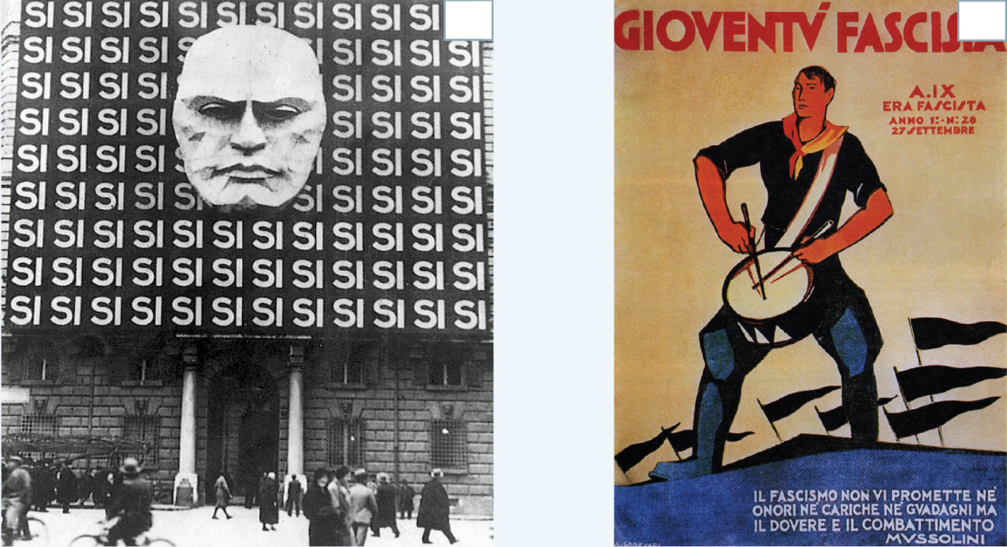

_______________________________ _____________________________
_______________________________ _____________________________
_______________________________ _____________________________

2. Descobre na sopa de letras palavras relacionadas com o regime fascista italiano.

N | A | C | I | O | N | A | L | I | S | M | O | A
I | L | O | A | N | P | F | C | A | D | F | J | L
E | N | R | J | U | A | H | O | Q | V | Z | A | A
N | Z | P | B | J | G | E | L | D | U | C | E | U
T | Q | O | V | P | R | O | M | B | N | S | P | T
E | Y | R | B | N | I | X | P | I | E | A | R | O
N | Q | A | E | R | C | J | E | V | O | G | O | E
T | W | T | M | U | U | J | O | G | Z | N | S | S
E | I | I | L | F | L | B | S | D | B | T | J | T
G | O | V | R | U | T | S | I | A | E | R | K | R
C | M | I | G | H | U | B | S | O | V | R | A | A
I | A | S | R | P | R | O | A | S | N | P | A | D
U | P | M | S | E | A | V | I | A | O | Q | U | A
K | N | O | L | I | L | S | A | U | B | C | B | S
A. Defesa dos valores nacionais.
B. Associação de trabalhadores e de patrões em
corporações.
C. Polícia política.
D. Atividade económica desenvolvida através da
“batalha do trigo”.
E. Culto ao chefe.
F. Durante o fascismo construíram-se grandes
obras públicas, como…

O NAZISMO

A. Analisa imagens
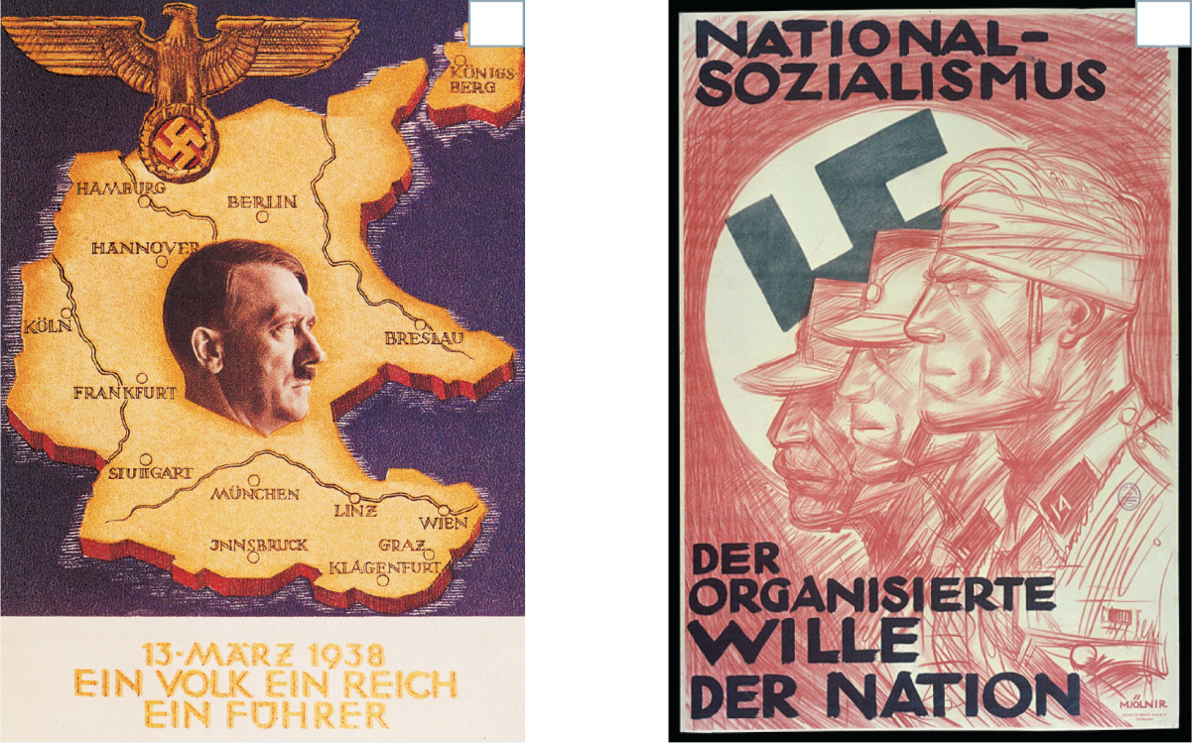
B
A

“Nazismo, a força organizada da Nação”,
cartaz, anos 30.
“Um povo, um império e um chefe”,
cartaz, 1938.

1. Assinala a opção correta.
a) O nazismo é um regime político… c) O nazismo defendia…
A. … ditatorial. A. … a igualdade entre raças.
B. … democrático. B. … o racismo.
b) Hitler era… d) As polícias políticas nazis eram…
A. … o guia supremo do Estado, Führer. A. … OVRA e SS.
B. … o guia supremo do Estado, Duce. B. … SS e GESTAPO.

2. Completa o texto com as seguintes palavras.

Alemã |  | cruz suástica |  | totalitarismo |  | judeus |  | Hitler |  | sindicatos

Entre 1933 e 1945, _________________ governou a Alemanha em regime de ditadura, proibindo os partidos políticos e os _________________. O símbolo do nazismo é a _________________.
Hitler queria construir uma “Grande Alemanha”, onde todas as populações de língua _______________ deviam viver juntas.
Os princípios essenciais da ideologia nazi são o _________________ e o racismo. Esta última característica levou a um autêntico genocídio de _________________.

O ESTABELECIMENTO DO ESTADO NOVO

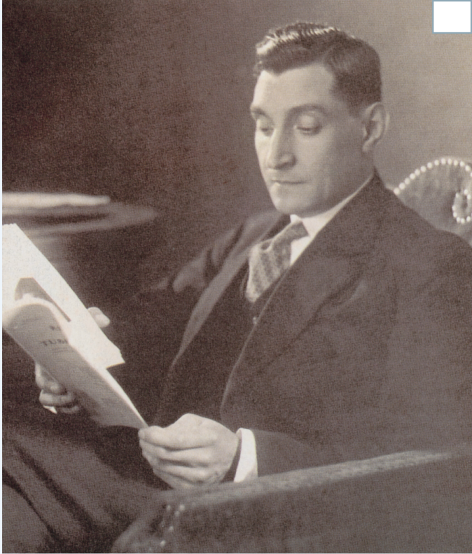
A. Reconhece personalidades históricas
A

1. Identifica, com base no texto da rubrica “Figuras da
História” (p. 101 do Manual), duas expressões que caracterizam
a política salazarista.
_________________________________________________
_________________________________________________
_________________________________________________
_________________________________________________
_________________________________________________
_________________________________________________
_________________________________________________
_________________________________________________

2. Durante quantos anos Salazar foi presidente do Conselho
de Ministros?
_________________________________________________
_________________________________________________

3. Como se chamou o seu regime político?
_____________________________________________________________________________________
_____________________________________________________________________________________

B. Aplica conhecimentos
4. Relaciona a coluna da esquerda com as afirmações da coluna da direita, à semelhança do exemplo apresentado.
(1) As colónias eram consideradas parte integrante de Portugal.
A
Autoritarismo (2) Destaque de acontecimentos e figuras históricas para orgulhar os portugueses.
Nacionalismo (3) Associação de patrões e de trabalhadores.
B
C
Corporativismo (4) Proibição dos partidos políticos.
D
Colonialismo (5) O poder executivo controlava a vida política do país.
A
(6) Proibição das greves.

5. Refere duas características do Estado Novo semelhantes ao fascismo italiano.
_____________________________________________________________________________________
_____________________________________________________________________________________
_____________________________________________________________________________________

AS ORGANIZAÇÕES REPRESSIVAS E OS MECANISMOS DE CONTROLO DAS POPULAÇÕES
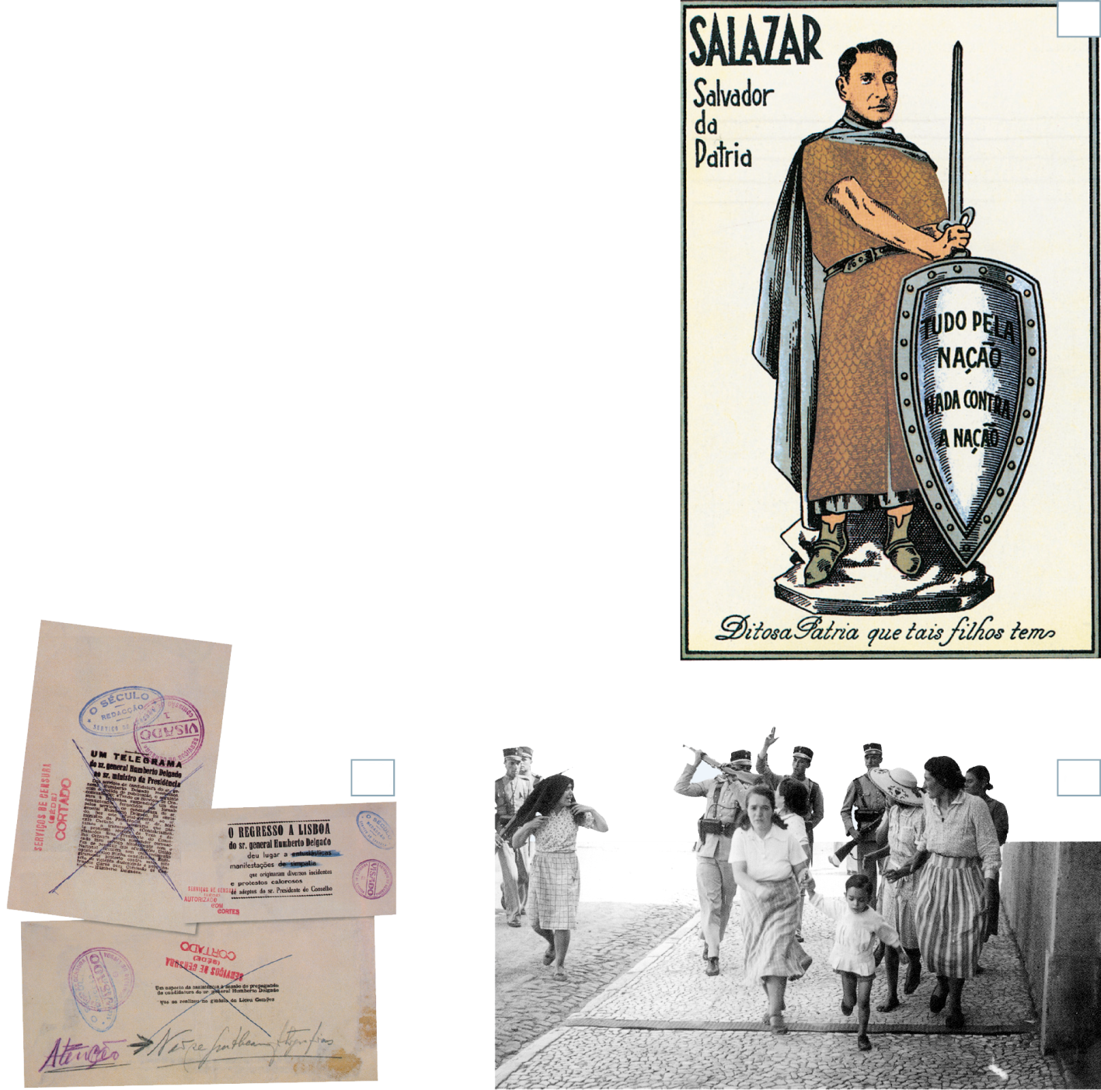
A
A. Analisa um cartaz
1. A que figura histórica é comparado Salazar?
______________________________________________________
______________________________________________________

2. Copia os slogans do cartaz.
______________________________________________________
______________________________________________________
______________________________________________________

3. Qual consideras ser o mais expressivo? Porquê?
______________________________________________________
______________________________________________________
_______________________________________________________

B. Interpreta imagens e aplica conhecimentos

C
B

A censura à imprensa. Repressão policial.

4. Assinala com um V as afirmações verdadeiras e com um F as falsas.
A. Os opositores do Estado Novo eram perseguidos pela PIDE.
B. A censura não limitava a liberdade de expressão.
C. A PIDE recorria à tortura durante os interrogatórios.
D. A Legião Portuguesa era uma organização de cidadãos armados para defender a democracia.
E. A Mocidade Portuguesa era uma organização destinada a educar a juventude nos ideais do regime.
F. Os cartazes, os jornais, a rádio e a televisão divulgavam a doutrina de Salazar.
G. O Secretariado da Propaganda Nacional promovia os ideais comunistas.

O REGIME TOTALITÁRIO ESTALINISTA
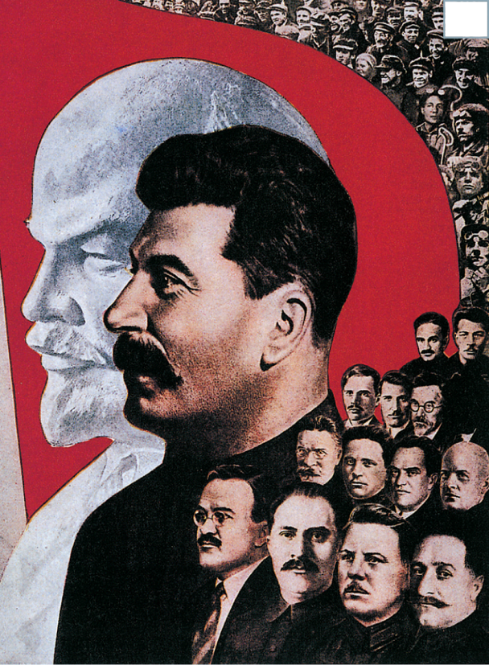
A
A. Analisa documentos
1. Identifica quatro erros no texto. Sublinha-os.

Em 1928, Estaline tornou-se chefe do Partido Comunista Alemão. No poder, pôs em prática uma política de repressão e de benevolência. Os seus opositores eram apoiados pela polícia política. Muitos foram assassinados e deportados para campos de concentração.
A propaganda exaltava o culto ao chefe, que era apresentado como “deus do povo”.

2. Reescreve o texto sem erros. __________________________
_________________________________________________
_________________________________________________
_________________________________________________
_________________________________________________
_________________________________________________
_________________________________________________
Estaline, o herdeiro de Lenine, cartaz, anos 30.
_________________________________________________

B. Interpreta um quadro económico

Ano | Produção agrícola (índice 100 em 1928) | Carvão  (milhões de toneladas) | Aço  (milhões de toneladas) | Eletricidade  (milhões de kwh)
1928 | 10 | 36,4 | 4,3 | 5
1932 | 93,2 | 64,4 | 5,9 | 13,5
1937 | 84,9 | 127,3 | 17,5 | 35

3. Assinala a opção correta.
a) Entre 1928 e 1937 a produção da eletricidade… c) A coletivização dos meios de produção é a…
A. … diminuiu. A. … nacionalização da indústria e do comércio.
B. … aumentou. B. … privatização da indústria e do comércio.
b) Os planos quinquenais consistiam na fixação dos d) A política económica de Estaline tornou a União
níveis de produção em cada período de… Soviética…
A. … 5 anos. A. … num país subdesenvolvido e atrasado.
B. … 10 anos. B. … numa potência industrial e militar.

AS RESPOSTAS DOS REGIMES DEMOLIBERAIS À GRANDE DEPRESSÃO DOS ANOS 30

A. Reconhece personalidades históricas e aplica conhecimentos
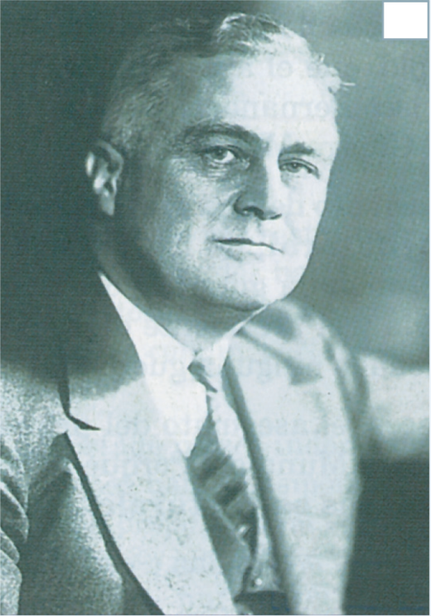
1. Completa, com base na figura, a biografia.
A

Nome: _____________________________________________________
Nasceu no ano de ___________
País: _______________________________________________________
Cargo político exercido: _______________________________________
Teve um papel fundamental no combate à Grande Depressão, através do lançamento de uma nova política económica, designada por __________
___________________________________________________________
Contribuiu também para a vitória dos Aliados na ____________________
___________________________________________________________
Morreu no ano de ___________

Franklin Roosevelt (1882-1945) – eleito presidente dos EUA em 1933, foi reeleito em 1936, 1940 e 1944 (caso único no país). Teve um papel fundamental no combate à Grande Depressão e na vitória dos Aliados na 2.ª Guerra Mundial.

2. Lê atentamente a rubrica “Em Resumo” (p. 108 do teu Manual).
Redige, em seguida, três frases sobre a ação do:
a) presidente americano Hoover.
___________________________________________________________________________________
___________________________________________________________________________________
___________________________________________________________________________________
b) seu sucessor, o presidente Roosevelt.
___________________________________________________________________________________
___________________________________________________________________________________
___________________________________________________________________________________

3. Assinala com um V as afirmações verdadeiras e com um F as falsas.
A. O New Deal foi uma política de combate à crise americana dos anos 30.
B. Na primeira fase do New Deal, o Estado teve forte intervenção na economia dos EUA.
C. A segunda fase do New Deal melhorou as condições sociais dos trabalhadores americanos.
D. Na Grã-Bretanha, o governo de “União Nacional” aumentou os salários dos funcionários públicos.
E. As medidas protecionistas agravaram a crise económica na Inglaterra.
F. Em França, o governo da Frente Popular reconheceu o direito sindical.

A GUERRA CIVIL ESPANHOLA (1936-1939)

A. Contextualiza os cartazes
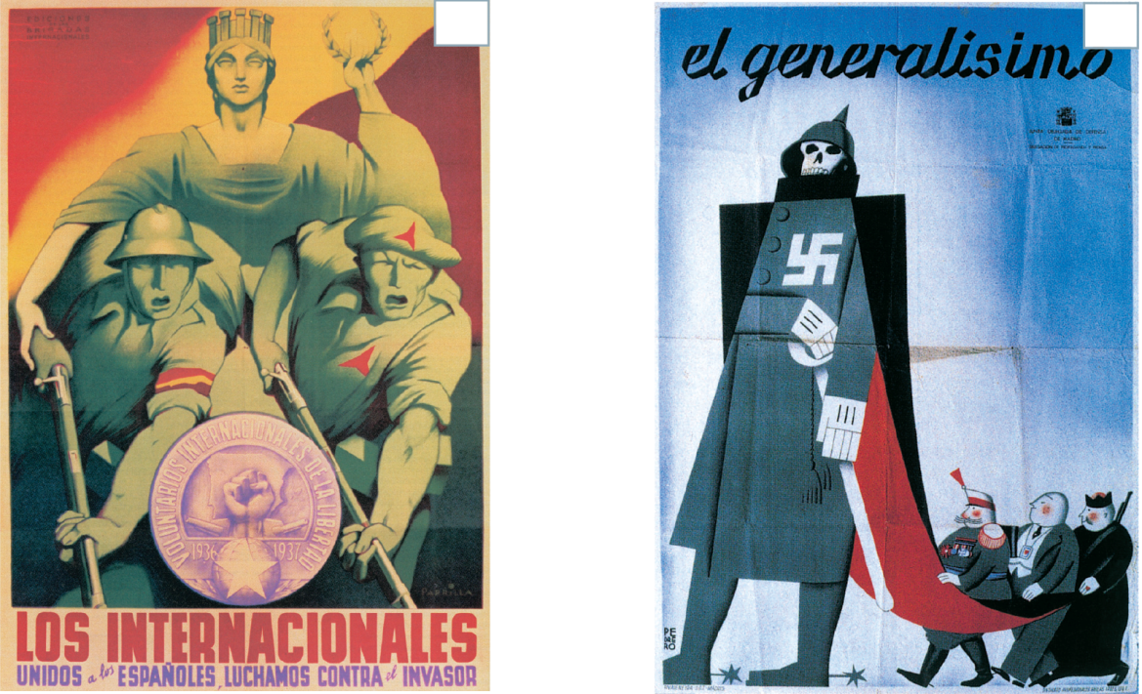
B
A

Cartaz das forças republicanas. Cartaz das forças nacionalistas.

1. Que grupos se confrontaram na guerra civil espanhola?
_____________________________________________________________________________________
_____________________________________________________________________________________
2. Que grupos internacionais apoiaram o grupo representado no doc. A?
_____________________________________________________________________________________
_____________________________________________________________________________________
3. Identifica, a partir do doc. B, dois países apoiantes desse grupo.
_____________________________________________________________________________________
_____________________________________________________________________________________
4. Qual foi o desfecho dessa guerra civil?
_____________________________________________________________________________________
5. Completa o texto sobre a guerra civil espanhola com as seguintes palavras.

Ditatorial |  | Franco |  | Alemanha |  | civil |  | Frente Popular |  | Brigadas Internacionais |  | Itália |  | abolida

Em 1936, em Espanha, as eleições foram ganhas por uma __________________. Ao novo governo de esquerda opunham-se as forças conservadoras (clero, exército, grandes agrários). Então, nesse ano iniciou-se uma guerra _________________, em que os republicanos (apoiados por _________________) e os nacionalistas (apoiados por ___________________ e ____________________) se confrontaram até 1939.
Com a vitória de _________________, a República foi ___________________ e implantou-se um regime _____________________, inspirado no fascismo italiano.

A ORIGEM E O DECORRER DA 2.ª GUERRA MUNDIAL (1939-1941)

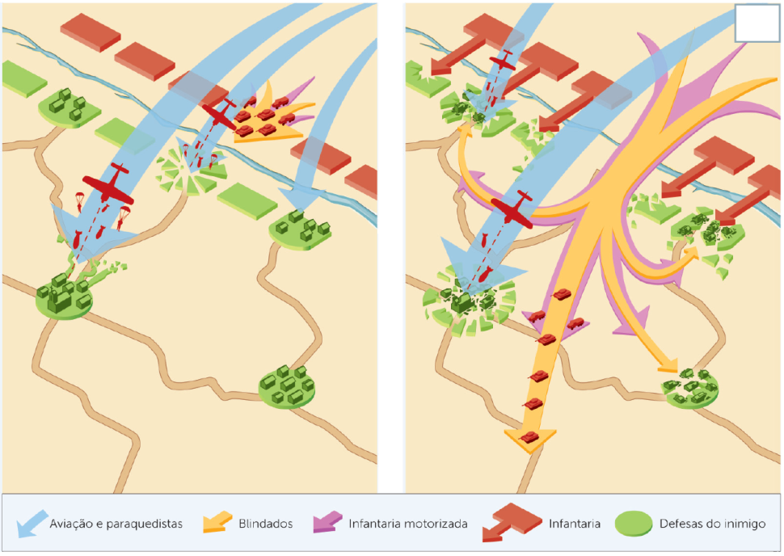
A. Analisa mapas
A
1. Identifica:
a) o primeiro país invadido pelas
tropas de Hitler.
_____________________________
b) o ano em que se deu a invasão.
_____________________________
c) dois países invadidos pela Alemanha
em 1940.
_____________________________
_____________________________
d) o país invadido em 1941.
_____________________________
e) o nome da tática de guerra
alemã ilustrada ao lado.
____________________________
____________________________ A guerra na Europa (1939 a 1941).
B
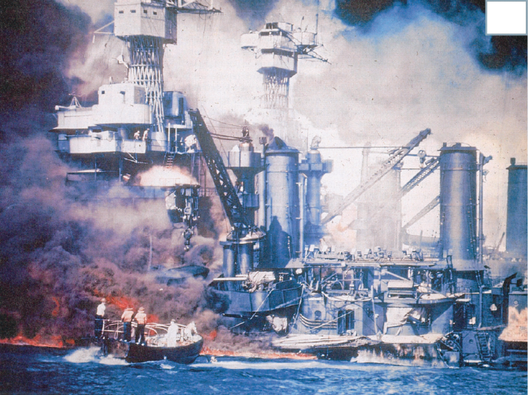
2. Que base americana foi atacada em finais de 1941?
________________________________________

3. A que aliança militar pertencia o Japão?
________________________________________

4. Como reagiram os EUA a este ataque?
________________________________________
________________________________________
________________________________________

Ataque japonês à base americana em Pearl Harbor (Pacífico).

5. Completa o texto com as seguintes palavras.
Europa |  | Alemanha |  | URSS |  | económicos |  | Mundial |  | Polónia |  | Estados Unidos |  | Japão |  | aviação

Na década de 1930, a Itália, o _______________ e a Alemanha iniciaram uma política de expansão militar para resolver os seus problemas ____________________.
Em 1939, a Alemanha invadiu a ___________________. Este acontecimento fez eclodir a 2.ª Guerra Mundial. De 1939 a 1941, as ofensivas alemãs estenderam-se a quase toda a ___________________, onde a Inglaterra resistia aos ataques da ____________________ hitleriana.
Em 1941, a guerra mundializou-se, com a invasão da _______________ e a entrada dos ________________ ____________ no conflito.

A EUROPA SOB O DOMÍNIO DO TERCEIRO REICH/A EXPLORAÇÃO DO ORIENTE PELO JAPÃO

A. Analisa imagens e aplica conhecimentos
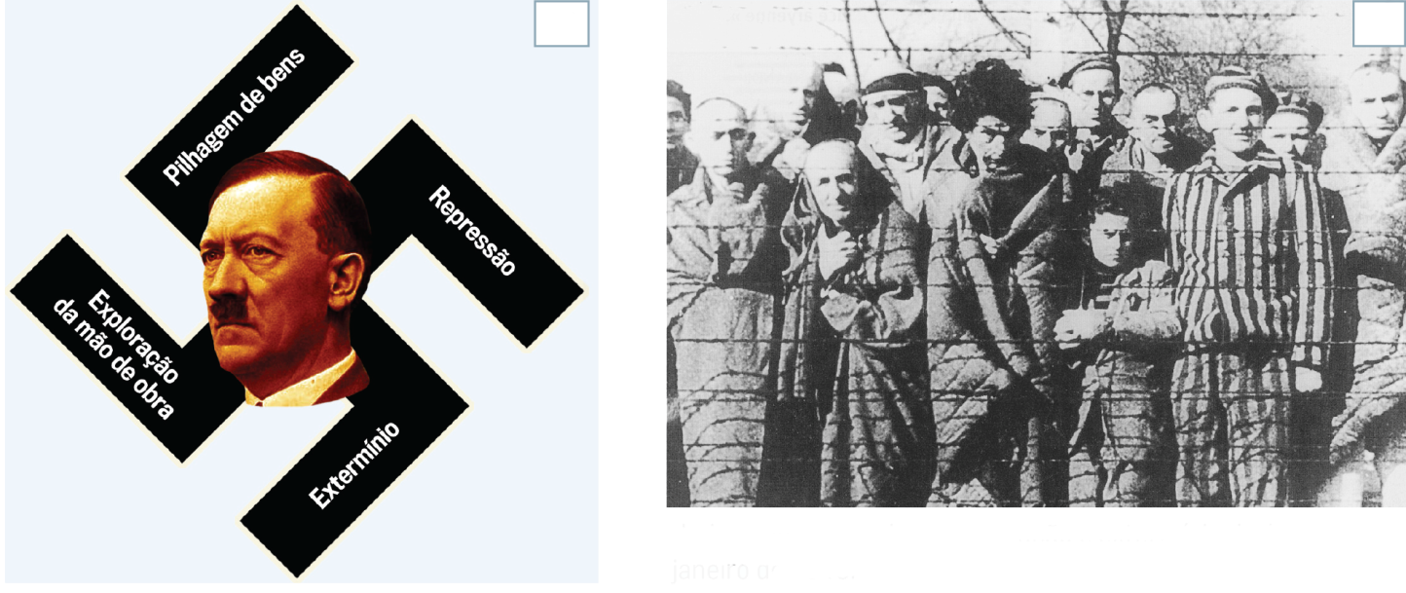
A
B

Judeus no campo de concentração e extermínio de Auschwitz,
janeiro de 1945.
A opressão do nazismo.

1. Copia as expressões inscritas na cruz suástica.
_____________________________________________________________________________________
_____________________________________________________________________________________
_____________________________________________________________________________________

2. Com que finalidade a Alemanha nazi criou campos de concentração?
_____________________________________________________________________________________
_____________________________________________________________________________________
3. Descobre na sopa de letras palavras relacionadas com a ocupação das forças nazis e japonesas.
N | A | C | H | I | N | E | S | E | S | M | O | A
G | L | O | A | N | P | F | C | A | D | F | J | L
U | N | R | J | U | A | H | O | Q | V | Z | A | A
E | Z | P | B | J | G | E | L | T | U | O | E | U
T | Q | O | V | P | R | O | M | B | N | S | P | T
O | Y | R | B | N | I | X | P | I | E | A | R | O
S | Q | A | E | R | C | J | E | V | O | G | O | L
T | W | T | J | U | D | E | U | S | Z | N | S | S
E | I | I | L | F | L | B | S | D | B | T | J | T
G | O | R | E | S | I | S | T | E | N | C | I | A
C | M | I | G | H | U | B | S | O | V | G | A | A
I | A | S | R | P | R | O | A | S | N | P | A | E
U | P | G | E | N | O | C | I | D | I | O | U | A
K | N | O | L | I | L | S | A | U | B | C | B | S

A. Raça perseguida pelos nazis.
B. Povo humilhado e perseguido pelos japoneses.
C. Bairros judeus isolados da restante população.
D. Destruição sistemática de um grupo étnico ou de
uma raça.
E. Grupos que resistiam às forças ocupantes (nazis
e japonesas).

A INTERVENÇÃO DOS EUA E DA URSS NA GUERRA E O FIM DA 2.ª GUERRA MUNDIAL

Cronologia
1942 | Vitórias dos Aliados no Pacífico  Desembarque no Norte de África
1943 | Capitulação alemã na batalha de Estalinegrado (União Soviética)  Desembarque no Sul de Itália
1944 | Desembarque na Normandia (França)  Ofensivas americanas no Pacífico
1945 | Capitulação da Alemanha  Lançamento das bombas atómicas  em Hiroxima e Nagasáqui (Japão)  Capitulação do Japão
A. Analisa uma imagem e uma cronologia
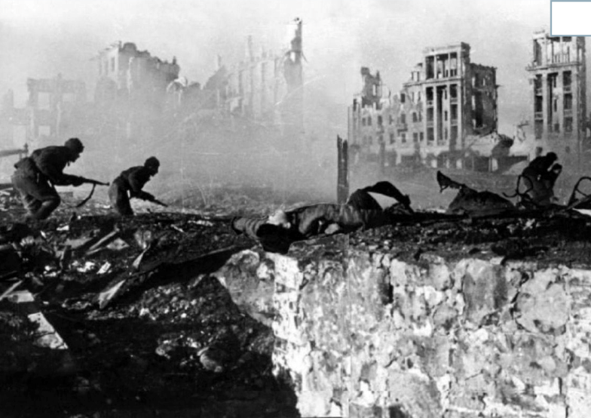
A

A guerra na União Soviética (1943).

1. Copia da cronologia um acontecimento sobre:
a) a capitulação da Itália. ________________________________________________________________
b) a primeira grande derrota do exército alemão. ______________________________________________
c) “o Dia D”. __________________________________________________________________________
d) a utilização de armas nucleares. _________________________________________________________

2. Situa a 2.ª Guerra Mundial no tempo.
a) Início ___________________________ b) Fim ___________________________

3. Copia da cronologia um acontecimento relacionado com a figura.
_____________________________________________________________________________________
4. Identifica as duas afirmações falsas.
A. No Norte de África, as forças inglesas derrotaram as tropas alemãs comandadas por Rommel.
B. Após a vitória na batalha de Estalinegrado, as tropas soviéticas avançaram rumo a Itália.
C. As tropas americanas bateram-se com as japonesas no oceano Índico.
D. Em 1945, Hitler suicidou-se e a Alemanha rendeu-se.

5. Corrige as afirmações falsas.
_____________________________________________________________________________________
_____________________________________________________________________________________
_____________________________________________________________________________________
_____________________________________________________________________________________

AS CONSEQUÊNCIAS DEMOGRÁFICAS, ECONÓMICAS E GEOPOLÍTICAS
DA 2.ª GUERRA MUNDIAL

A. Analisa documentos e aplica conhecimentos
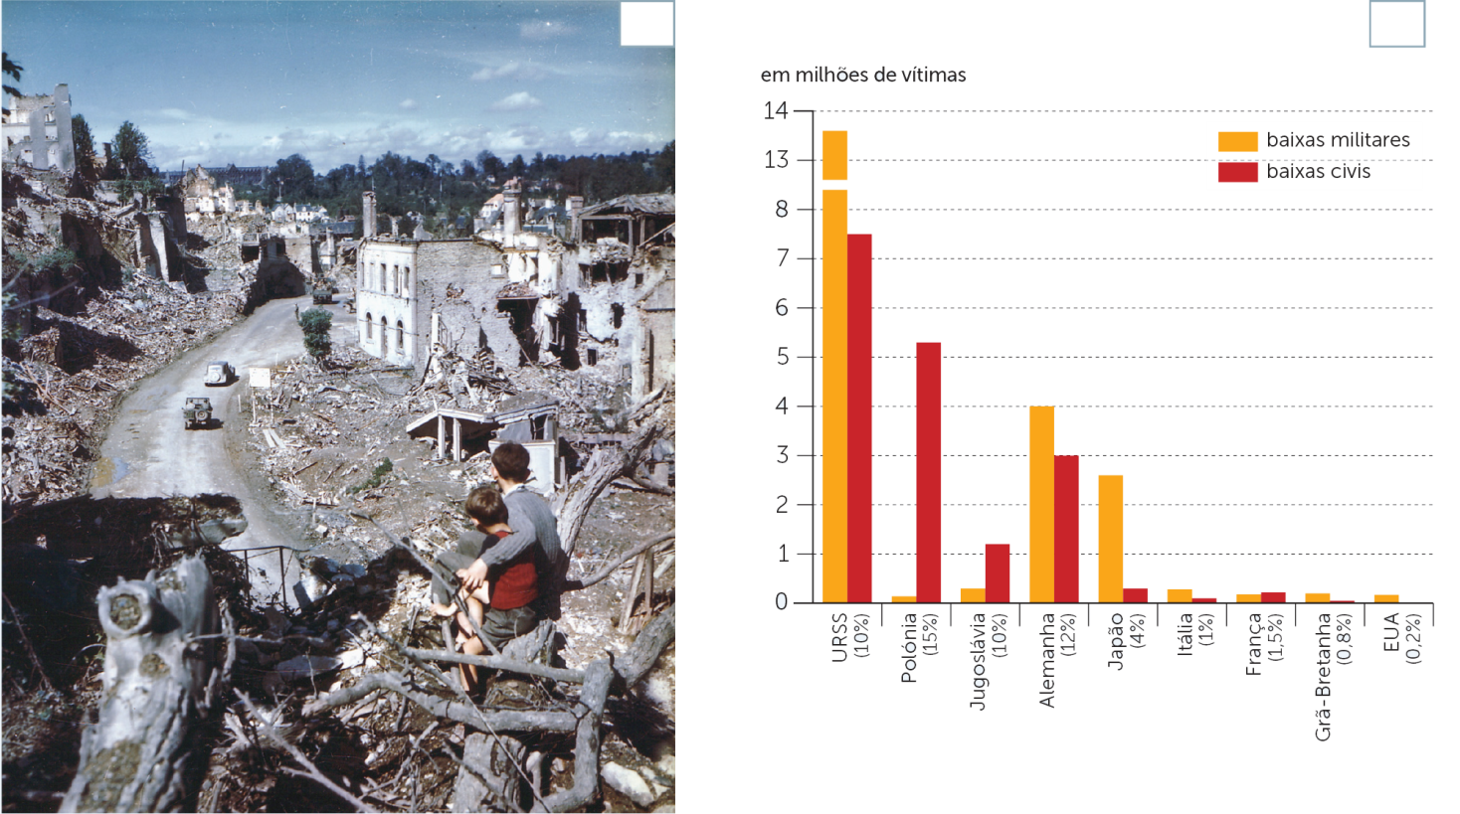
B
A

As tropas aliadas rumo a Paris, junho de 1944.

1. Indica, a partir da imagem, uma consequência da 2.ª Guerra Mundial.
_____________________________________________________________________________________
_____________________________________________________________________________________
_____________________________________________________________________________________

2. Quais foram os países que sofreram maior número de perdas humanas?
_____________________________________________________________________________________
_____________________________________________________________________________________

3. Identifica e/ou define as palavras-chave sobre as consequências políticas da 2.ª Guerra Mundial.
Tribunal internacional para julgar criminosos de guerra.
Criação de um novo país para receber judeus vindos de todas as partes do mundo.
ONU
Órgão da ONU constituído por 15 estados-membros, dos quais cinco são permanentes e com direito de veto (EUA, Rússia, Reino Unido, França e China).
Corpo militar da ONU que intervém em todo o mundo para salvaguardar e restaurar a paz.

A AFIRMAÇÃO DOS ESTADOS UNIDOS E DA UNIÃO SOVIÉTICA

A. Analisa imagens e aplica conhecimentos
1. Preenche, com as seguintes palavras, os textos.
pesadas |  |  | industriais |  |  |  | coletivizada |  |  |  | segunda |  |  |  | União Soviética
Estados Unidos |  |  |  | dólar |  |  |  | socialismo |  |  |  | democracia |  |  |  | capitalista


Após a 2.ª Guerra Mundial, os ___________________ e a URSS eram as superpotências no mundo. O poderio americano fazia-se sentir na economia – os maiores produtores de bens alimentares e __________________ do mundo – nos negócios, o _________________ era a moeda de referência a nível mundial –, na tecnologia e na força militar. Este país defendia o sistema económico _________________ e a nível político era uma __________________ parlamentar.

A

Bandeira dos Estados Unidos.


B
Na época de Estaline, a _____________________ desenvolveu as indústrias ____________________ e do armamento, tornando-se na __________________ maior economia do mundo. A sua economia era ___________________ e planificada e o regime político era o ____________________.

Bandeira da União Soviética.

2. Assinala com um V as afirmações verdadeiras e com um F as falsas.
A. Nos Estados Unidos predominava a propriedade privada dos meios de produção.
B. O socialismo soviético tinha como objetivo constituir uma sociedade sem classes.
C. A influência da URSS estendia-se aos países da Europa ocidental.
D. Nos EUA, a liberdade de expressão e os direitos humanos eram restritos.
E. A sociedade americana era formada por diversas e distintas classes sociais.
F. A economia da União Soviética era planificada e controlada pelo Estado.
G. As duas superpotências tinham modelos políticos e económicos muito semelhantes.

3. Corrige as afirmações falsas.
_____________________________________________________________________________________
_____________________________________________________________________________________
_____________________________________________________________________________________
_____________________________________________________________________________________
_____________________________________________________________________________________
_____________________________________________________________________________________

OS DOIS BLOCOS POLÍTICO-IDEOLÓGICOS, MILITARES E ECONÓMICOS

A. Analisa gráficos e aplica conhecimentos
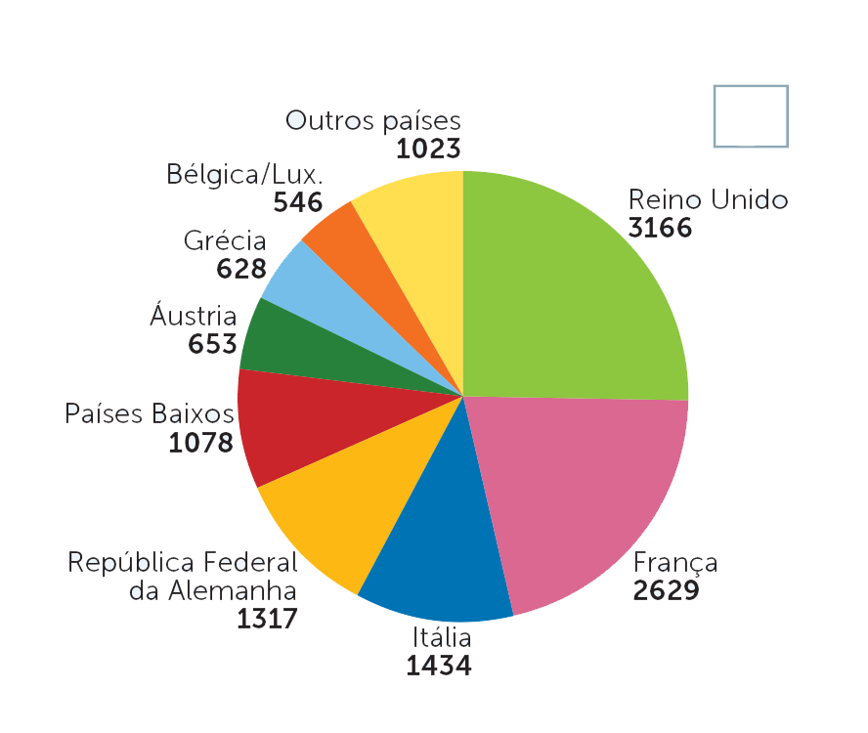
1. Identifica quatro erros no texto. Sublinha-os.
A
Terminada a 2.ª Guerra Mundial, o governo dos Estados Unidos decidiu apoiar os países asiáticos em dificuldades, de modo a travar o avanço do liberalismo. Por isso, através do Plano Truman, forneceu-lhes ajuda económica, pelo que foi criada uma organização para geriresses fundos americanos, o FMI (Fundo Monetário Internacional.

2. Reescreve o texto sem erros. _________________________
___________________________________________________
___________________________________________________
Repartição da ajuda americana por país
(em milhões de dólares).
___________________________________________________
___________________________________________________
___________________________________________________

B. Analisa imagens
3. Faz a legenda dos docs. B e C, utilizando a informação do quadro.
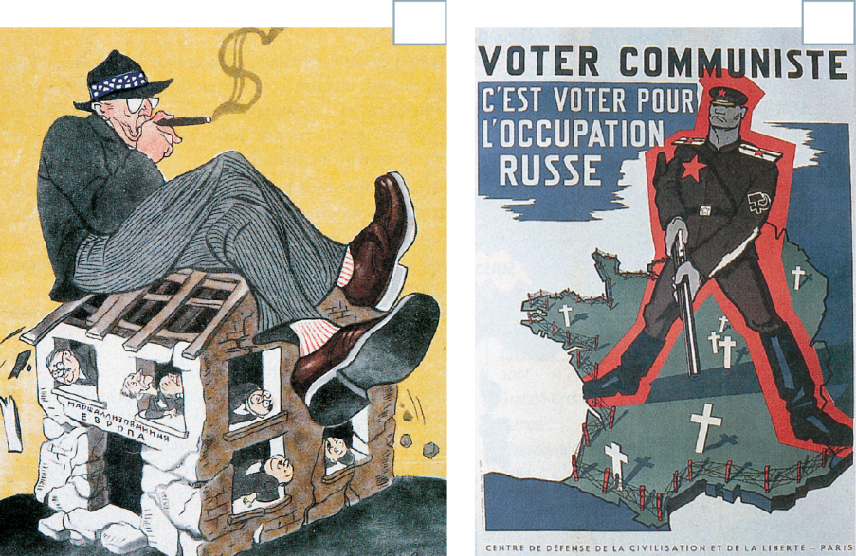
C
B

• Cartaz contra o comunismo
• Cartaz sobre a Grande Depressão
• Cartaz contra o capitalismo

_____________________________ _________________________

4. Relaciona os dados da coluna da esquerda com os da coluna da direita, escrevendo as respetivas letras.
COMECON  B  A  NATO  C  Pacto de Varsóvia  D  OECE | (1) Organização Europeia da Cooperação Económica.  (2) Tratado de Defesa Mútua constituído pela URSS e pelos países do  Leste da Europa.  (3) Organização de apoio ao desenvolvimento da economia da URSS e  dos países de Leste.  (4) Aliança militar formada pelos EUA e os seus Aliados.

A GUERRA FRIA

A. Analisa um mapa e aplica conhecimentos
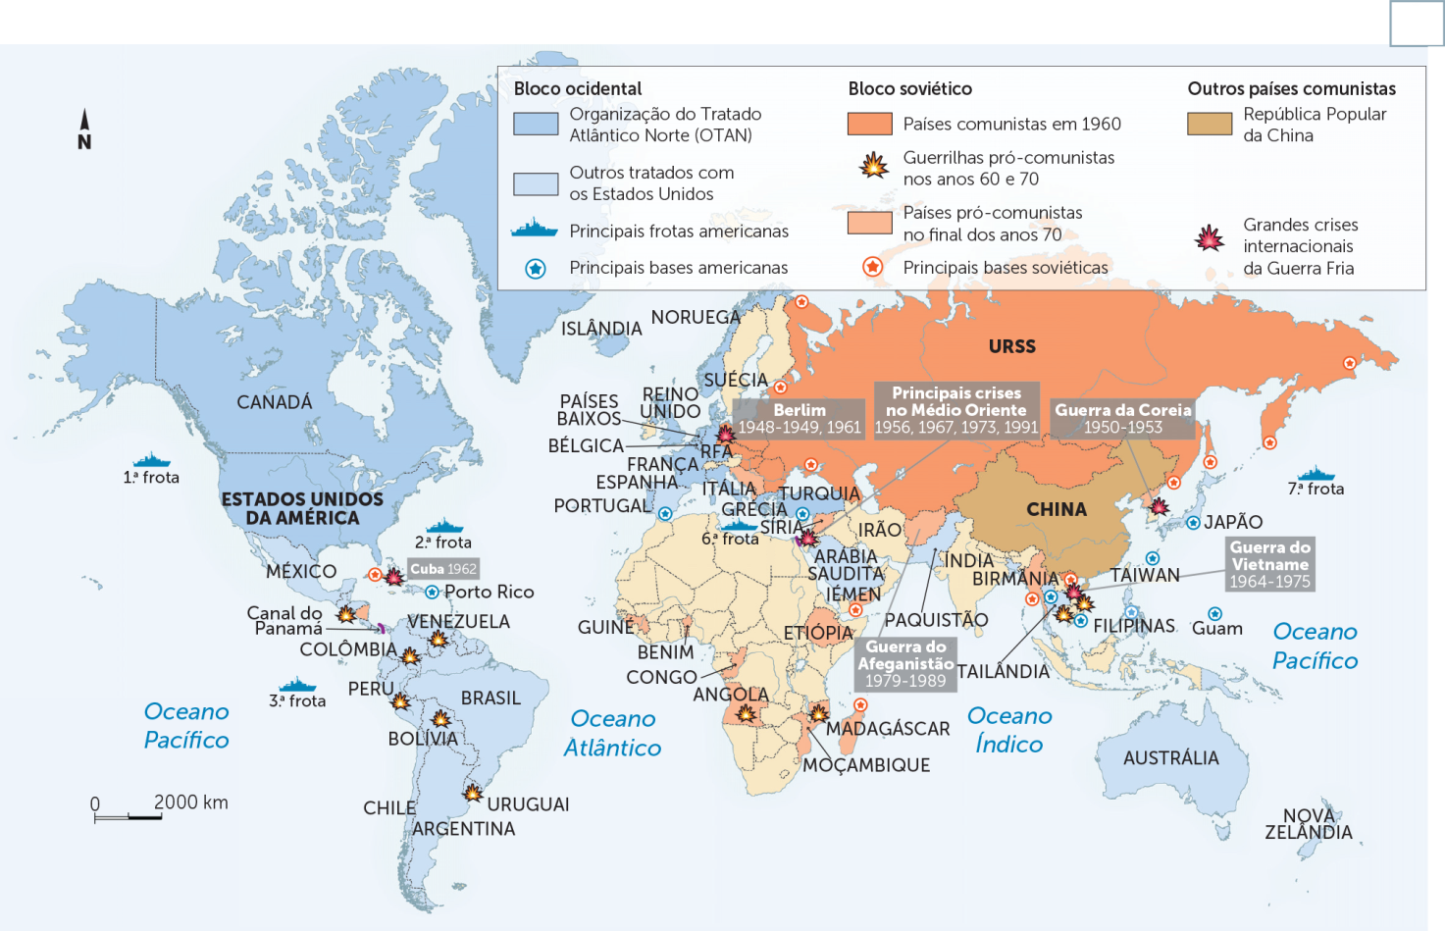
A

1. Dá um título ao mapa. ___________________________________________________________________
2. Identifica:
a) dois países aliados dos Estados Unidos. ___________________________________________________
b) dois países aliados da União Soviética. ___________________________________________________
c) duas colónias portuguesas que eram alvo de movimentos independentes apoiados pela URSS e por Cuba.
____________________________________________________________________________________

N | A | C | H | A | P | E | S | S | S | M | O
J | L | O | A | F | P | F | C | A | D | F | J
U | N | R | J | E | A | H | O | Q | V | Z | V
E | Z | P | B | G | G | E | L | T | U | O | E
L | Q | O | V | A | R | O | M | B | N | S | R
O | Y | R | B | N | I | X | P | E | E | A | G
S | Q | A | E | I | C | J | E | R | O | G | O
T | W | T | J | S | D | E | O | L | Z | N | N
E | I | I | L | T | L | B | S | I | B | T | H
G | O | R | E | A | I | S | T | M | P | C | A
C | M | I | G | O | U | B | S | O | V | G | E
C | A | S | T | R | O | P | A | S | N | P | A
U | P | G | V | I | E | T | N | A | M | E | U
3. Descobre na sopa de letras palavras relacionadas com os
conflitos da Guerra Fria.

A. Cidade europeia que sofreu um bloqueio soviético entre
junho de 1948 e maio de 1949.
B. Apelido do governante cubano que autorizou a instalação
de mísseis soviéticos.
C. País asiático invadido pela União Soviética em 1979.
D. Guerra travada entre 1964 e 1975, com forte intervenção
dos Estados Unidos.
E. Designação atribuída pelos ocidentais ao Muro de Berlim.

OS EFEITOS DA NOVA “ORDEM MUNDIAL” DO APÓS-GUERRA EM PORTUGAL
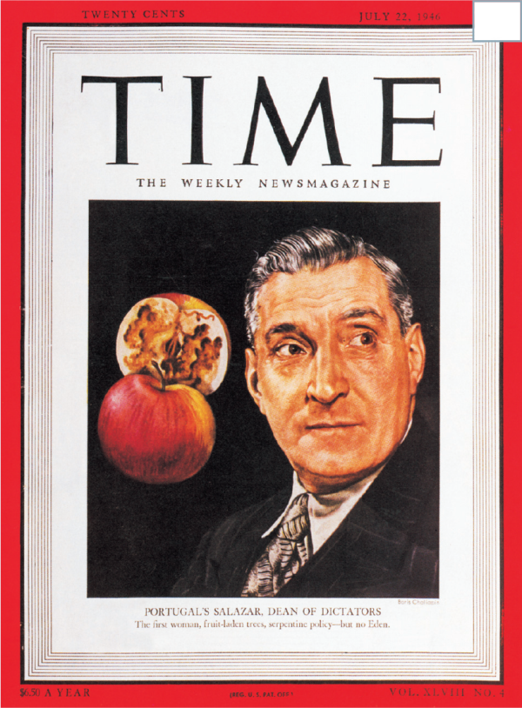
A
A. Analisa uma imagem
1. Quem é a figura política representada na imagem?
___________________________________________________
2. Descreve a capa da revista.
___________________________________________________
___________________________________________________
___________________________________________________
___________________________________________________
___________________________________________________
3. Qual era o regime político de Portugal nessa época?
___________________________________________________
___________________________________________________
4. Que organização internacional criticava, então, o regime
político português?
___________________________________________________
Salazar, “o decano dos ditadores – um amor
secreto, uma política sinuosa e um falso paraíso”
(capa da revista norte -americana Time, 1949).

___________________________________________________

B. Analisa uma cronologia
Cronologia
Candidatos da Oposição a presidente da República e ações de força contra o regime de Salazar
1949 | General Norton de Matos
1951 | Prof. Doutor Rui Luís Gomes e contra -almirante  Quintão Meireles, candidatos comunista e  republicano, respetivamente
1958 | General Humberto Delgado
1961 | Assalto ao paquete Santa Maria, sob o comando do capitão Henrique Galvão
1962 | Revolta do quartel de Beja, sob o comando do capitão Varela Gomes
5. Seleciona da cronologia:
a) um acontecimento violento organizado pela
oposição ao regime de Salazar.
_____________________________________
b) um candidato da oposição às eleições presi-
denciais.
_____________________________________
6. Liga com setas as duas colunas.
• | Humberto Delgado
• | Américo Tomás
• | Óscar Carmona
• | Norton de Matos
• | Henrique Galvão

Estado Novo | •  •
Oposição | •  •

7. Escreve duas frases sobre as dificuldades ou limitações da Oposição ao regime salazarista.
_____________________________________________________________________________________
_____________________________________________________________________________________
B

O NOVO MODELO DE CRESCIMENTO ECONÓMICO DO ESTADO NOVO

A. Analisa um quadro
A
Setores de Atividade | 1956 | 1967 | 1972
Setores de Atividade | % população ativa/PNB | % população ativa/PNB | % população ativa/PNB
Agricultura, silvicultura e pesca | 43,6/24,9 | 29,5/15,7 | 26,0/12,6
Indústria e construção | 28,7/36,3 | 35,0/45,5 | 36,7/48,1
Serviços | 27,7/39,8 | 35,5/38,8 | 37,3/39,3
1. Risca a informação errada em cada uma das afirmações.
A. A agricultura ocupava a maioria/pequena percentagem
da população ativa portuguesa.
B. A produtividade agrícola era elevada/reduzida.
C. O setor industrial beneficiou de um forte/fraco investimento
estatal.
D. O setor económico que mais contribuía para o PNB
era o setor terciário/secundário.
E. Em 1972, Portugal era considerado um dos países
A evolução das atividades económicas e a distribuição da população ativa (1956 a 1972).
mais avançados/atrasados da Europa.

B. Analisa documentos
C
B
Destinos | 1950-1959 |  | 1960-1969
Destinos | Total | % | Total | %
Alemanha | 0 | 0,0 | 45 474 | 7,0
Brasil | 237 327 | 69,5 | 73 267 | 11,3
Canadá | 11 350 | 3,3 | 50 405 | 7,7
EUA | 16 193 | 4,7 | 66 674 | 10,5
França | 14 924 | 4,3 | 329 050 | 50,8
África do Sul | 6193 | 1,8 | 15 793 | 2,4
Venezuela  Principais destinos da emigração, entre 1950 e 1970 –  a França tornou-se o principal destino dos emigrantes portugueses. | 35 326 | 10,3 | 37 318 | 5,7
No período de 1958 a 1973, a economia portuguesa registou um rápido crescimento das indústrias transformadoras. É então que arrancam alguns projectos particularmente estimulados e protegidos pelo Estado: siderurgia, refinação de petróleo, indústria dos adubos, montagem de automóveis e estaleiros navais.
Américo R. Santos,
“Abertura e Bloqueio da Economia Portuguesa”,
in Portugal Contemporâneo, vol. 5

2. Dá um título ao texto.
_____________________________________________________________________________________
3. Identifica as duas afirmações falsas.
A. As populações rurais deslocavam-se para as cidades à procura de emprego.
B. As cidades de Lisboa e Porto registavam uma diminuição acentuada da sua população.
C. As indústrias químicas, a siderurgia, a refinação de petróleo conheceram um forte fomento.
D. A maioria dos emigrantes portugueses partia para o Brasil, Alemanha e Estados Unidos.
E. O nível de vida dos portugueses continuou muito baixo.

4. Corrige as afirmações falsas.
_____________________________________________________________________________________
_____________________________________________________________________________________

O MOVIMENTO DE INDEPENDÊNCIA DAS COLÓNIAS DO APÓS-GUERRA AOS ANOS 70

A. Analisa documentos e aplica conhecimentos
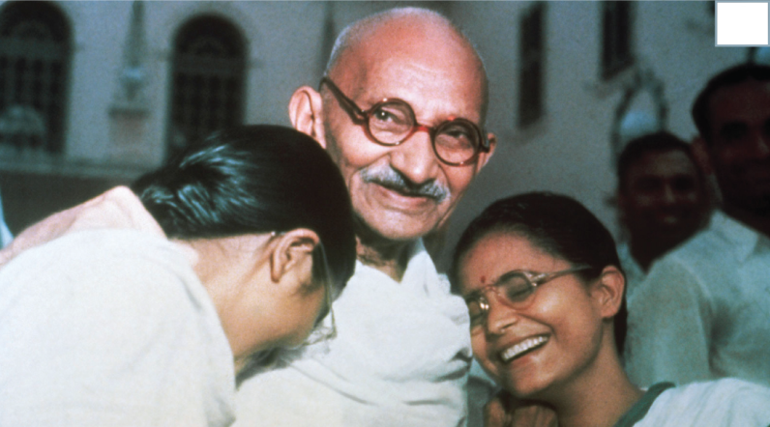
B
A
Os estados-membros da Organização das Nações Unidas devem reconhecer o direito dos povos colonizados a decidir o seu futuro e devem facilitar-lhes o exercício desse direito, tendo em conta os princípios e o espírito da Carta das Nações Unidas.
Resolução da ONU, 16 de dezembro de 1952
(adaptado)

Líder indiano, conhecido no mundo pelo seu princípio de resistência
passiva aos inimigos. Foi assassinado em 1948.

1. Explica o significado da sigla ONU.
_____________________________________________________________________________________
2. Identifica a personalidade representada na figura. _____________________________________________
3. Assinala, com um X, as razões justificativas do movimento de emancipação das colónias após o fim da 2.ª
Guerra Mundial.
A. A perda de importância das potências coloniais europeias.
B. Os EUA e a URSS defendiam o colonialismo.
C. As colónias tinham desenvolvido a sua economia.
D. A ONU defendia o direito dos povos à independência.
4. Relaciona os elementos da coluna da esquerda com os da coluna da direita, escrevendo a respetiva letra.
B
A
Ho Chi Min (1) Chefe do movimento para a independência da Indonésia.
Senghor (2) Líder do movimento nacionalista indiano.
C
Sukarno (3) Dirigente do movimento independentista do Senegal.
D
Gandhi (4) Dirigente do movimento de libertação do Vietname.
5. Identifica, com um X, a afirmação falsa.
A. O movimento de descolonização teve início no Norte de África.
B. A União Indiana conseguiu a independência pela via negociada.
C. Após vários anos de luta, a França reconheceu a independência da Argélia.
6. Corrige a afirmação falsa.
_____________________________________________________________________________________
7. Ordena, com os números de 1 a 4 (do mais antigo para o mais recente), os seguintes acontecimentos:
A. Independência da Indonésia. C. Morte de Gandhi.
B. Independência da Argélia. D. Independência da Índia.

O MOVIMENTO DOS PAÍSES NÃO-ALINHADOS. O TERCEIRO MUNDO
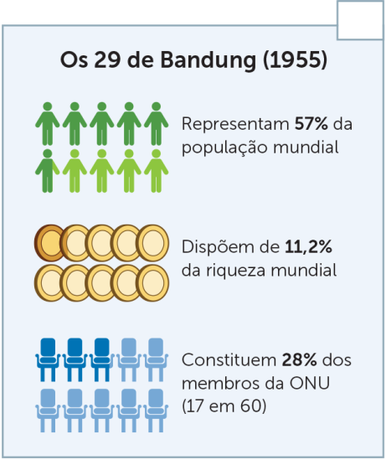
A
A. Analisa um quadro
1. Indica, em relação aos países presentes na Conferência de Bandung,
a sua:
a) importância demográfica. ___________________________________
________________________________________________________
b) situação económica. _______________________________________
________________________________________________________
2. Assinala a opção correta.
a) A Conferência de Bandung visava…
A. … apoiar os povos colonizados contra a ocupação europeia.
B. … apoiar as duas superpotências mundiais.
b) Em 1961, na Conferência de Belgrado, criou-se o… c) Os líderes da política de não-alinhamento foram…
A. … Movimento dos Países Africanos. A. … Tito, Nehru e Nasser.
B. … Movimento dos Países Não-Alinhados. B. … Truman, Tito e Nasser.
d) Os países não-alinhados pretendiam…
A. … recusar alianças que servissem os interesses das grandes potências.
B. … acordar com os países desenvolvidos formas de domínio colonial.

B. Analisa um mapa e aplica conhecimentos
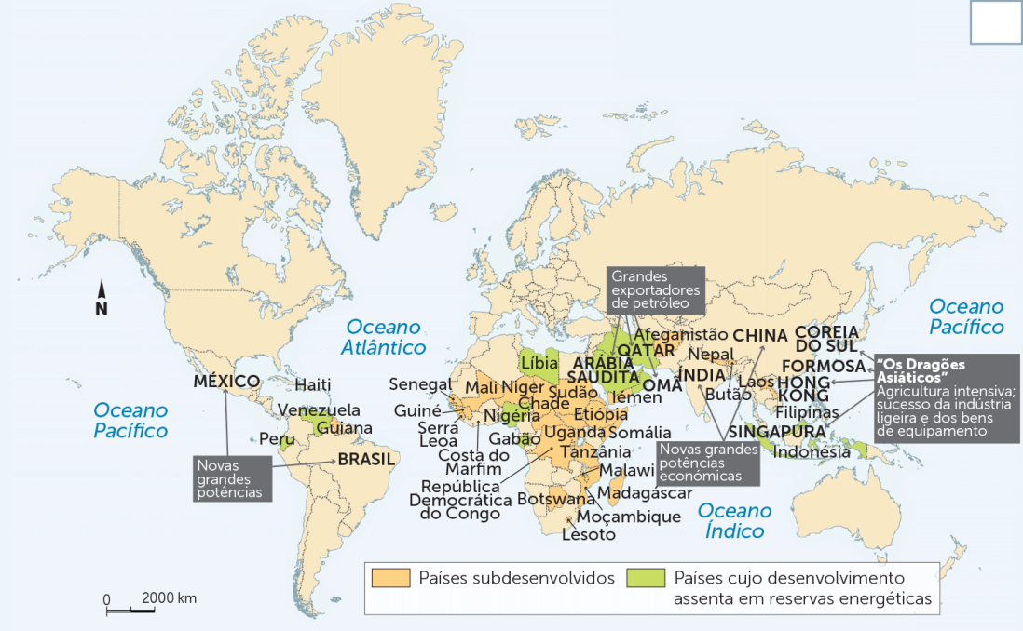
3. Identifica:
B
B
a) três países africanos não
desenvolvidos.
_________________________
_________________________
_________________________
b) dois países asiáticos não
desenvolvidos.
_________________________
_________________________
c) o continente com maior número
de países do Terceiro
Mundo. __________________
4. Caracteriza, em duas palavras, as condições de vida da maioria das pessoas dos países do Terceiro Mundo.
_____________________________________________________________________________________

O ESTADO NOVO E O PROCESSO DE DESCOLONIZAÇÃO DO APÓS-GUERRA

A. Analisa um mapa e aplica conhecimentos
1. Preenche, com base nas seguintes palavras, os espaços em branco no texto.
ONU |  | províncias |  | independência |  | multicontinental
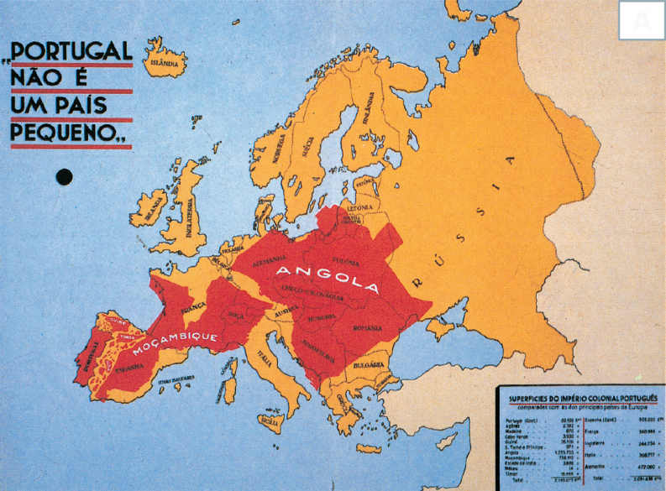
Terminada a 2.ª Guerra Mundial, a ___________
___________ consagrou o princípio do direito dos povos à autodeterminação e _________________.
Salazar entendia que as colónias portuguesas faziam parte integrante de Portugal, considerando-as ____________________ ultramarinas.
Segundo a propaganda da época, Portugal era um país ___________________ e multirracial.

A

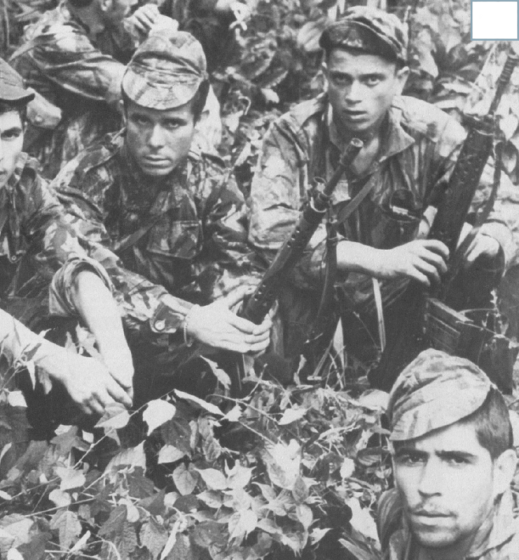
B. Observa uma imagem e responde
B
2. Liga por setas as duas colunas.

Samora Machel | •  •  •
Agostinho Neto | •  •  •
PAIGC | •  •  •
• | Partido Africano para a Independência  da Guiné e Cabo Verde
• | Líder do MPLA (Angola)
• | Líder da FRELIMO (Moçambique)

3. Refere o objetivo dos movimentos de libertação africanos.
__________________________________________________
__________________________________________________
__________________________________________________
__________________________________________________
4. Indica duas consequências da guerra colonial.
a) Humanas: __________________________________________________________________________
b) Materiais: __________________________________________________________________________

O “ESTADO-PROVIDÊNCIA” E O PODERIO AMERICANO

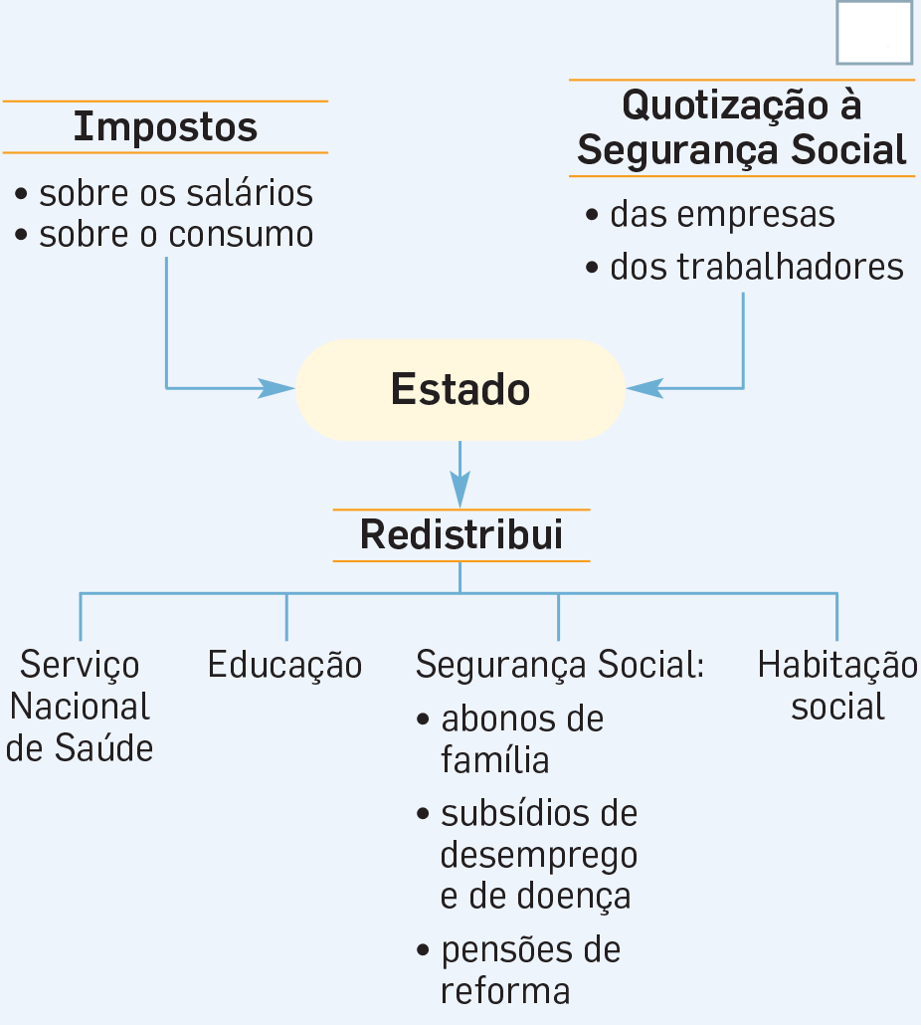
A. Explica um esquema
A
1. Identifica, com um X, a afirmação falsa.
A. O Estado-Providência obtém as receitas através
da cobrança de impostos e das quotas à
Segurança Social.
B. Compete ao Estado redistribuir o dinheiro dos
cidadãos pelo Serviço Nacional de Saúde e
outros serviços de proteção à sociedade.
C. O Estado-Providência provoca a diminuição dos
impostos e a diminuição das despesas estatais.

2. Corrige a afirmação falsa.
______________________________________________
______________________________________________

B. Analisa documentos

C
B
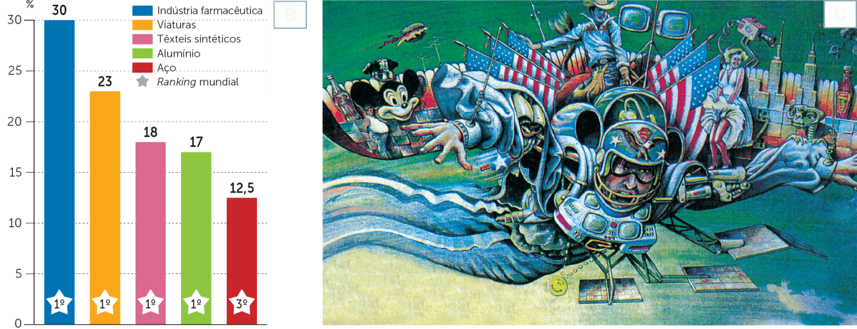

A difusão da cultura americana no mundo.
Peso e importância da produção
americana na economia mundial.

3. Preenche, com base nos docs. B e C, o texto com as seguintes palavras.
Multinacionais |  | electrónica |  | dólar |  | médias |  | crescimento
Entre as décadas de 1945 e 1970, a economia dos Estados Unidos atingiu elevados níveis de ____________________, com destaque para os setores da indústria alimentar, siderurgia, aeronáutica e ____________________. Na verdade, graças aos poderosos recursos económicos e tecnológicos, as ____________________ americanas implantaram-se em todo o mundo e o __________________ tornou-se na moeda de referência dos negócios internacionais.
Em resultado do progresso económico, as classes ____________________ melhoraram o seu nível de vida. Constituiu-se, assim, um estilo de vida próprio – o american way of life.

O DINAMISMO ECONÓMICO DO JAPÃO

A. Analisa imagens
1. Faz a legenda dos docs. A e B, utilizando a informação do quadro abaixo.
• Mão de obra disciplinada, abundante e com formação profissional.
• Publicação de legislação laboral que permitiu melhorar as condições de vida dos trabalhadores.
• Empresas modernas, com elevada tecnologia.
B
A
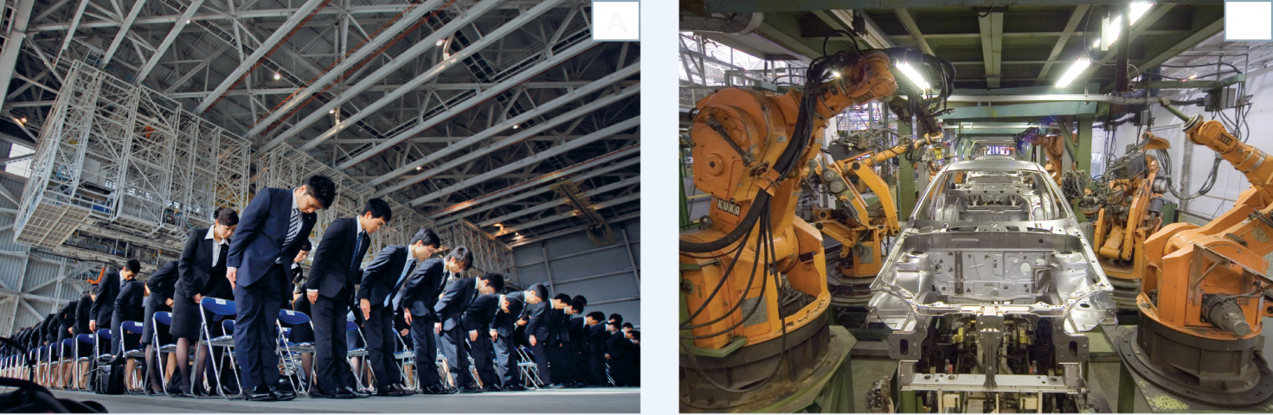

_____________________________________________ _________________________________________
_____________________________________________ _________________________________________

B. Analisa um gráfico
2. Risca a informação errada em cada uma das afirmações.
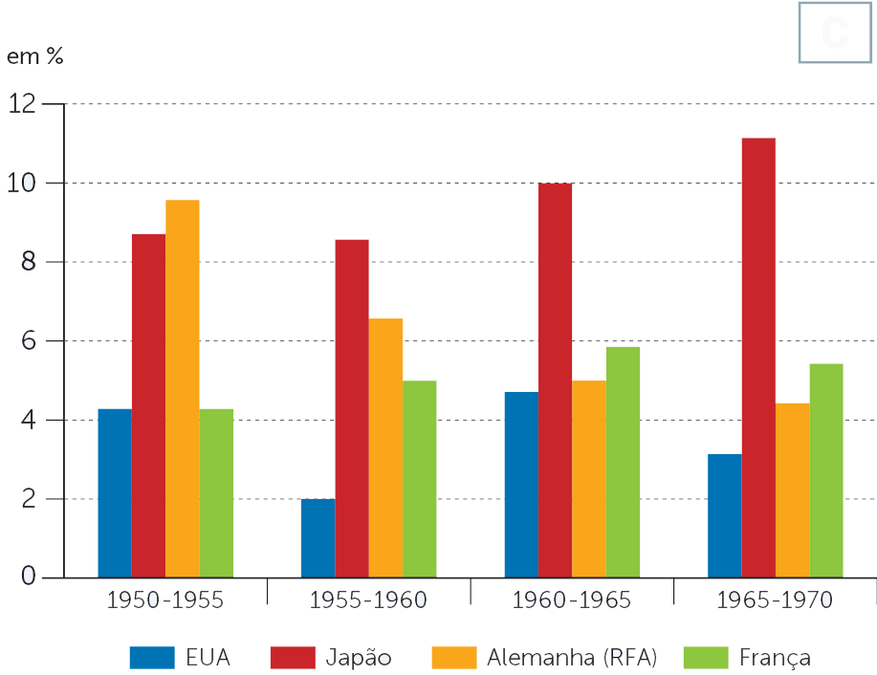
A. Os EUA orientaram, inicialmente, a democratização/
C
C
sovietização do Japão.
B. Entre 1950 e 1979, a economia japonesa cresceu/
diminuiu acentuadamente.
C. O crescimento industrial japonês fez-se com base
na dedicação ao trabalho/em greves dos operários.
D. As indústrias mais desenvolvidas eram as do setor
de eletrónica e automóvel/têxtil e calçado.
E. A economia era dominada por grandes grupos
económicos/elites intelectuais.
F. A extraordinária recuperação económica deu origem
à expressão “assombro”/“milagre” da economia
Taxas de crescimento económico, entre 1950 e 1970.
Taxas de crescimento económico, entre 1950 e 1970.
japonesa.

NASCIMENTO E EXPANSÃO DA COMUNIDADE EUROPEIA
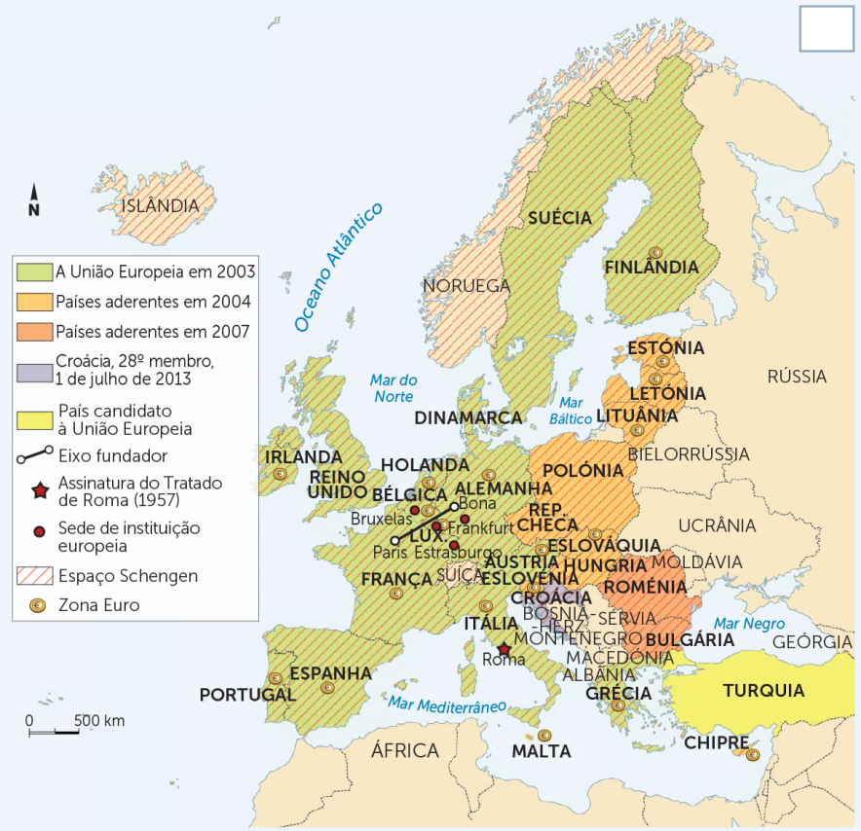
A
A. Analisa um mapa
1. Assinala a opção correta.
a) O tratado fundador da CEE foi o de…
A. … Roma.
B. … Londres.
b) Em 2014, faziam parte da União Europeia…
A. … vinte e sete estados.
B. … vinte e oito estados.
c) Após o Tratado de Maastricht, a Comunidade
Europeia passou a chamar-se…
A. … Comunidades Europeias (CE).
B. … União Europeia (UE).
d) O euro, moeda única europeia, entrou
em vigor a…
A. … 1 de janeiro de 2002.
B. … 1 de janeiro de 2003.

B. Interpreta um esquema
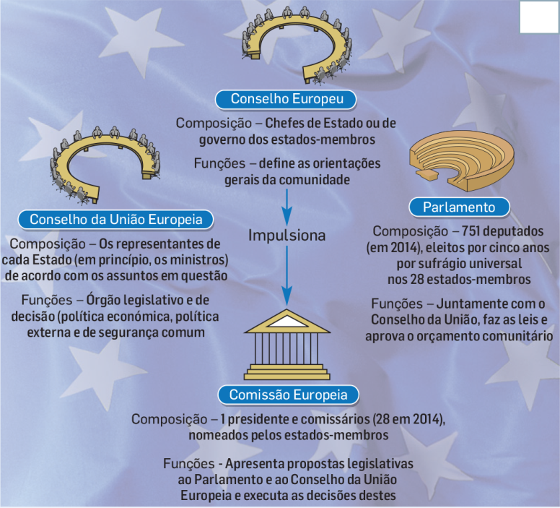
2. Onde se situa o Parlamento Europeu?
B
_____________________________________
3. Quem elege os deputados para o Parlamento?
_____________________________________
_____________________________________
4. Que órgãos da União Europeia fazem as leis?
_____________________________________
_____________________________________
5. Quem toma parte no Conselho Europeu?
_____________________________________
_____________________________________
_____________________________________

6. Qual o significado da expressão “fundos comunitários”?
_____________________________________________________________________________________
_____________________________________________________________________________________

CARACTERÍSTICAS DAS SOCIEDADES OCIDENTAIS DESENVOLVIDAS

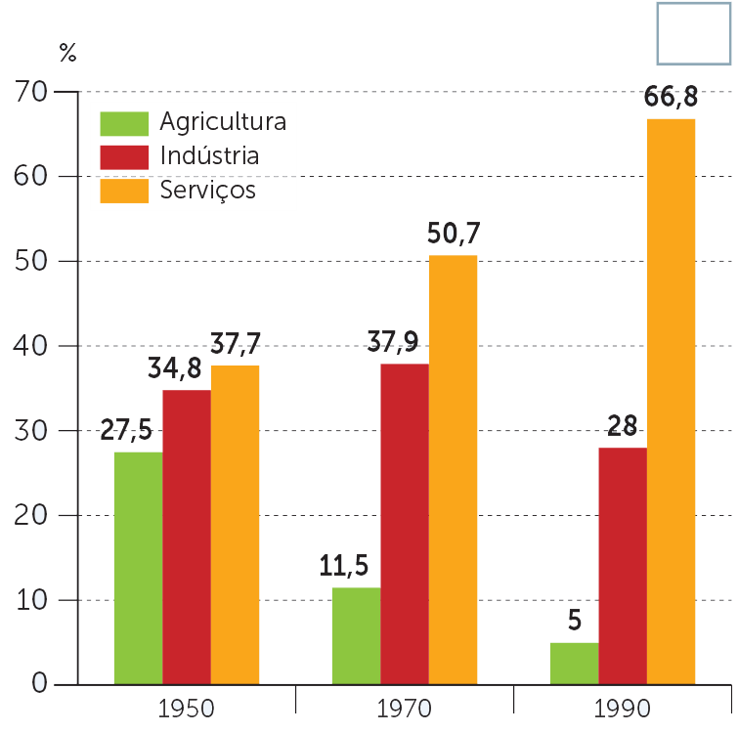
A. Analisa um gráfico e aplica conhecimentos
A
1. Identifica três erros no texto. Sublinha-os.
Após a 2.ª Guerra Mundial, na maioria dos países mais desenvolvidos do Ocidente, verificou-se uma grande diminuição da população urbana, graças à mecanização da agricultura. Por outro lado, ocorreu um ligeiro decréscimo da mão de obra da indústria. O setor dos serviços registou, por sua vez, um ligeiro crescimento em resultado da multiplicação de novas atividades, como na banca, turismo, construção civil, segurança social, entre outras.

Evolução da população ativa no Ocidente,
entre 1950 e 1990.
2. Reescreve o texto sem erros. ____________________________
_____________________________________________________________________________________
_____________________________________________________________________________________
_____________________________________________________________________________________
_____________________________________________________________________________________

B. Analisa uma imagem
3. Identifica as afirmações falsas.
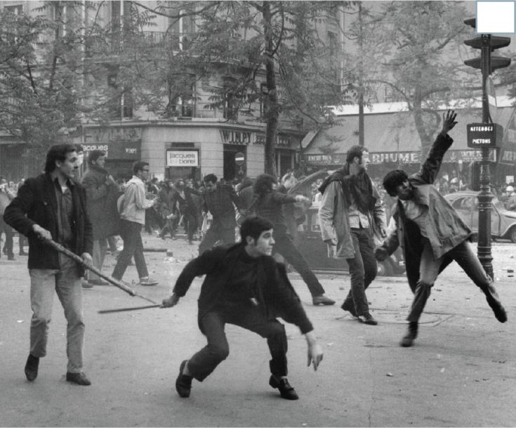
A. Nos anos 60 e 70, a sociedade da abundância
B
e do consumo enfrentou sérios problemas.
B. Os movimentos ecologistas defendiam o
meio ambiente.
C. O movimento hippie valorizava os valores tradicionais e conservadores da sociedade.
D. Os grupos feministas eram adeptos da superioridade das mulheres na sociedade.

4. Corrige as afirmações falsas.
________________________________________
________________________________________
________________________________________

5. Comenta o significado da expressão: “Nos anos 60 e 70, aumentou o papel da intervenção dos jovens na sociedade”.
_____________________________________________________________________________________
_____________________________________________________________________________________
_____________________________________________________________________________________

AS CORRENTES ARTÍSTICAS DE VANGUARDA

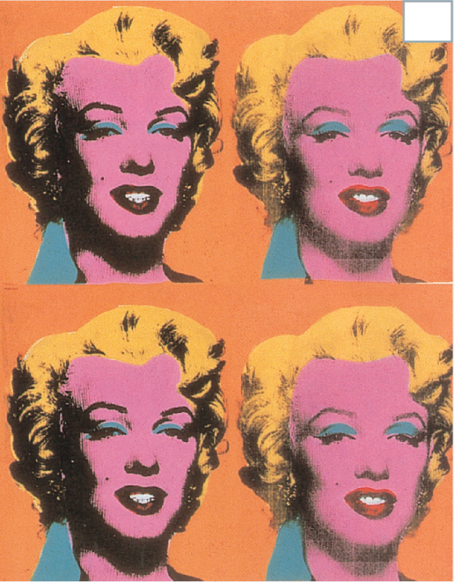
A. Analisa uma imagem e aplica conhecimentos
A
1. Completa o texto, a partir da figura, com as palavras corretas.

Andy Warhol/Pollock |  |  | Marilyn Monroe/Angelina Jolie
 | clássica/popular |  |  |  | circo/cinema

O quadro intitulado “_______________________” é uma obra do pintor ________________ e insere-se na corrente artística chamada pop art (arte popular). Este tipo de arte procura transmitir as imagens do mundo moderno, como embalagens e produtos dos supermercados e os “ídolos” da cultura popular, designadamente artistas de _________________ e cantores de música ___________________.
O quadro intitulado “_______________________” é uma obra do pintor ________________ e insere-se na corrente artística chamada pop art (arte popular). Este tipo de arte procura transmitir as imagens do mundo moderno, como embalagens e produtos dos supermercados e os “ídolos” da cultura popular, designadamente artistas de _________________ e cantores de música ___________________.

Marilyn Monroe, Andy Warhol.

B. Analisa imagens
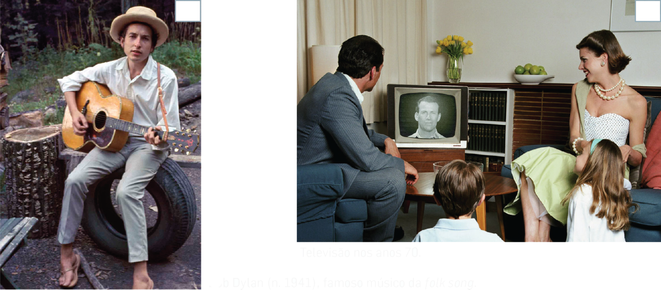
C
B

Televisão nos anos 70.

2. Refere três artistas da música popular das décadas de 1950, 1960 e 1970.
_____________________________________________________________________________________
_____________________________________________________________________________________
_____________________________________________________________________________________

3. Indica quatro agentes difusores da cultura nesse período.
_____________________________________________________________________________________
_____________________________________________________________________________________
_____________________________________________________________________________________
_____________________________________________________________________________________

A DESAGREGAÇÃO DO ESTADO NOVO

A. Interpreta um documento escrito
A
Alterações económicas e mudanças sociais
Nos anos 60 e inícios dos anos 70, a produção interna progrediu constantemente, em particular no setor da indústria que cresceu 36%; na agricultura quase não se verificou qualquer crescimento. Para isso contribuiu a tradicional exploração da terra, a falta de quadros empresariais com formação técnica.
O atraso campo-cidade, com níveis de salário muito diferentes, ditou a desertificação de algumas áreas pobres do território interior, cuja população rumava para o litoral ou partia “a salto” para França ou Alemanha.
António Romão, Portugal Face à CEE, 1983 (adaptado)

1. Assinala, a partir do texto, a opção correta.

a) Nas décadas de 1960 e 1970, o setor
mais atrasado da economia era a:
A. … agricultura.
B. … indústria.
b) A mão de obra agrícola era constituída por:
A. … pessoal com formação técnica.
B. … pessoal sem qualificação.
c) A população rural tinha:
A. … um nível de vida alto.
B. … más condições de vida.
d) Nesse período, verificou-se a:
A. … desertificação de algumas áreas do mundo rural.
B. … desertificação de parte do mundo urbano.

2. Descobre, na sopa de letras, palavras relacionadas com a economia e o movimento das populações nas
décadas de 1960 e 1970.
N | A | C | H | A | P | E | S | S | S | M | O
E | L | O | A | F | P | F | C | A | D | L | J
M | N | R | T | E | R | C | I | A | R | I | O
I | Z | P | B | G | G | E | L | T | U | S | E
G | Q | O | V | A | R | O | M | B | N | B | R
R | E | M | E | S | S | A | S | P | E | O | G
A | Q | A | E | I | C | J | E | R | O | A | O
Ç | W | T | J | S | D | E | O | L | Z | N | N
A | I | I | L | I | T | O | R | A | L | T | H
O | O | R | E | A | I | S | T | M | P | C | A
C | M | I | F | R | A | N | Ç | A | V | G | E
T | A | S | G | R | O | P | A | S | N | P | A
U | P | G | V | I | E | O | N | A | Q | E | U

A. Setor da economia que mais cresceu entre 1960 e 1970.
B. Saída de portugueses para o estrangeiro.
C. Principal destino dos emigrantes portugueses.
D. Área do país com maior densidade populacional.
E. Verbas enviadas pelos emigrantes para Portugal.
F. Cidade mais populosa do país.

3. Que motivos levavam os portugueses a emigrar?
_____________________________________________________________________________________
_____________________________________________________________________________________
_____________________________________________________________________________________

O MARCELISMO – A LIBERALIZAÇÃO FRACASSADA

A. Reconhece personalidades históricas e elabora biografias
1. Completa a biografia.
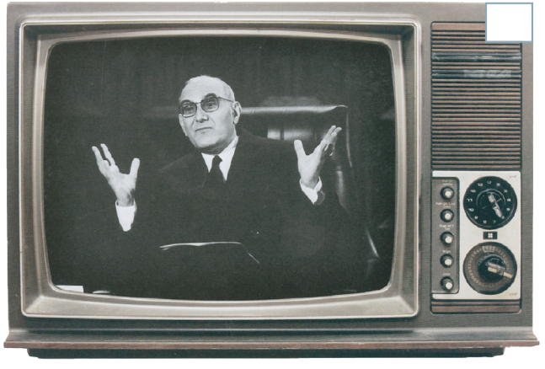
Nome: ____________________________________________
Nasceu em Lisboa, ________________, no ano de _____
Profissão: _________________________________________
Em ____________ sucedeu a Oliveira Salazar na chefia
do _________________, cargo que exerceu até ao dia
______ de abril de _______.
O seu governo procurou liberalizar o regime. Contudo,
não realizou mudanças profundas, continuando o país
a viver numa ____________________.
Morreu no Rio de Janeiro (Brasil), no ano de ______.

Professor universitário, exerceu vários cargos políticos
no tempo de Salazar, até que lhe sucedeu em 1968.
Chefe do governo, foi deposto pelo golpe militar de 25
de abril de 1974.

B. Analisa imagens
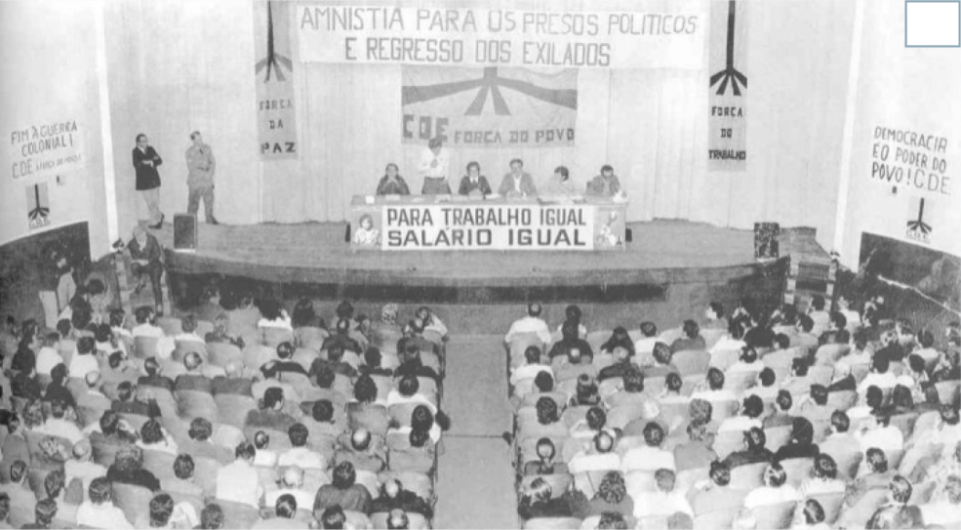
B

Comício da Oposição ao regime, 1973.

2. Identifica as afirmações falsas.
A. Marcello Caetano efetuou uma ligeira abertura na política autoritária do Estado Novo.
B. O marcelismo limitou-se a mudar o nome das instituições repressivas do Estado Novo.
C. Nesse período, a guerra colonial terminou.
D. O governo de Marcello Caetano fechou o país às multinacionais e aos capitais estrangeiros.
E. Durante a governação de Marcello Caetano, procedeu-se à reforma do ensino, tornando-se obrigatória a escolaridade de seis anos.

3. Corrige as afirmações falsas.
_____________________________________________________________________________________
_____________________________________________________________________________________
_____________________________________________________________________________________

A REVOLUÇÃO DEMOCRÁTICA PORTUGUESA – O FIM DO ESTADO NOVO

A. Analisa um mapa
1. Assinala com:
a) um círculo vermelho, o meio de comunicação social que transmitiu o sinal do início da Revolução.
b) um retângulo azul, os pontos estratégicos tomados pelos militares.

2. Pinta a verde o trajeto feito pelos militares da Escola Prática de Cavalaria de Santarém.

3. Dá um título à planta. ___________________________________________________________________
B
A
Cronologia da Revolução
Dia 25 de abril de 1974
00h20m | A Rádio Renascença (R.R.) trans mite a canção Grândola Vila Morena como sinal confirmativo do início da revolução.
03h00 | Ocupação de pontos estratégicos: Rádio Televisão Portuguesa (RTP), Emissora Nacional, Rádio Clube Português (RCP), Aeroporto de Lisboa, Quartel-General.
06h00 | Tropas da Escola Prática de Cavalaria de Santarém ocupam o Terreiro do Paço.
12h30m | Início do cerco ao Quartel do Carmo (Q. C.), comandado pelo ca pi tão Salgueiro Maia. Dentro do quartel, está refugiado Marcello Caetano.
01h45m | O general Spínola, em nome do MFA, entra no Quartel do Carmo para negociar a rendição do governo.
19h30 | Rendição de Marcello Caetano.
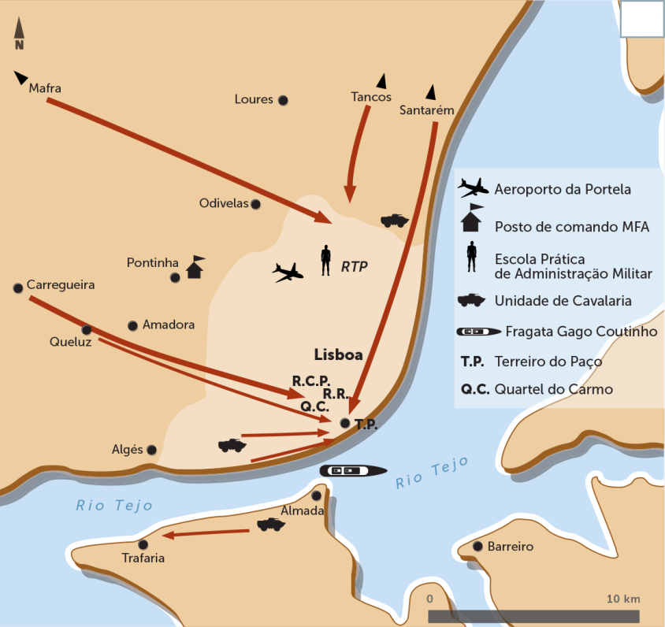

2. Descobre, na sopa de letras, palavras relacionadas com a revolução do 25 de abril.

C | K | J | H | Y | R | Q | P | Z | A | P | M | J
A | M | E | R | I | C | O | O | A | J | S | F | N
E | F | J | N | D | S | P | I | N | O | L | A | M
T | D | A | F | J | I | P | O | S | L | T | P | B
A | F | O | F | P | L | U | P | N | B | E | V | C
N | L | J | G | A | P | U | M | A | I | A | K | C
O | M | R | C | Ç | R | T | Ç | Q | J | Q | L | R
Z | B | M | T | O | C | V | L | P | N | Z | U | A
Q | E | A | D | S | E | P | C | B | V | L | I | V
D | E | P | I | U | H | C | A | R | M | O | O | O
S | N | R | B | N | C | O | L | H | F | H | P | V
A | E | T | U | T | M | O | P | G | D | R | T | P
T | R | P | A | S | D | F | O | C | T | V | I | O
A. Substituiu Salazar na chefia do governo (apelido).
B. Era o presidente da República (nome).
C. Capitão da Escola Prática de Cavalaria, de Santarém
(segundo apelido).
D. Sigla dos militares revoltosos.
E. Meio de comunicação ocupado pelos militares.
F. Quartel onde estava Marcello Caetano.
G. Praça de Lisboa ocupada por Salgueiro Maia.
H. General que negociou a rendição do governo.
I. Símbolo da Revolução do 25 de abril.

A INDEPENDÊNCIA DAS COLÓNIAS E O RETORNO DOS NACIONAIS

A. Analisa um mapa
1. Escreve, no local adequado, Angola, Moçambique, Guiné-Bissau, Cabo Verde e São Tomé e Príncipe.
2. Completa os espaços em branco na legenda.
3. Dá um título ao mapa. ___________________________________________________________________
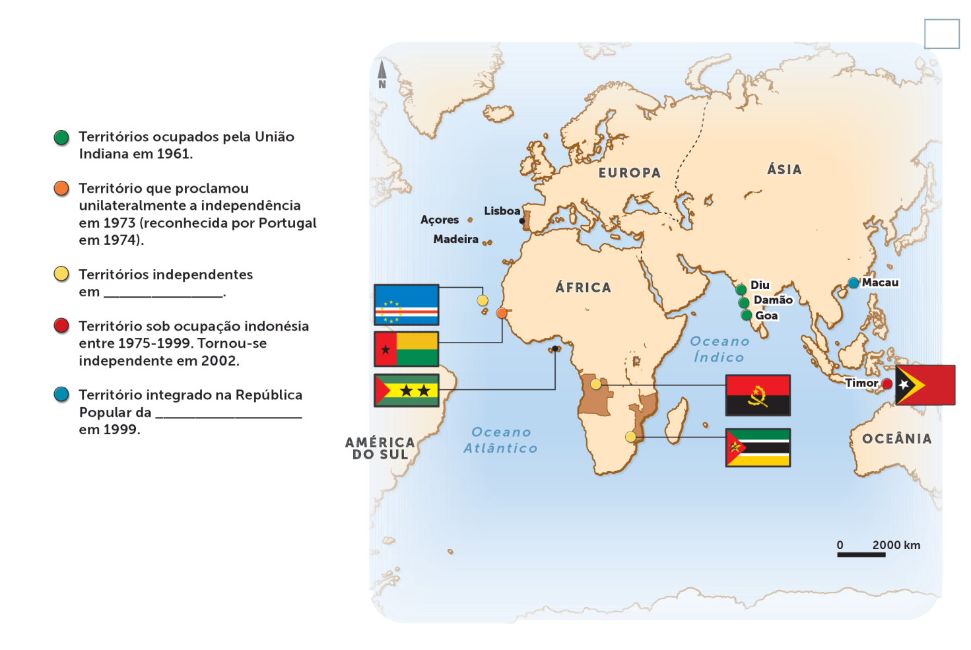
A

4. Completa o texto com as seguintes palavras.

Moçambique/Timor |  |  |  | África/Europa |  | Angola/Macau |  |  | 1974/1975
exilados/retornados |  |  | Guerra Colonial/Guerra Mundial |  |  |  |  | embarque/desembarque
O Movimento das Forças Armadas (MFA) procurou encontrar uma solução para a ___________________. Assim, após a Revolução de 25 de abril de ________________, iniciaram-se negociações com os movimentos de libertação das colónias. Então, surgiram em ________________ cinco novos países independentes: Guiné-Bissau, ________________, Cabo Verde, São Tomé e Príncipe e ___________________.
Após a independência, milhares de pessoas abandonaram os novos países africanos e regressaram a Portugal. Por isso, ficaram conhecidos pelo nome de _________________. Depois de terem ultrapassado muitas dificuldades, como as de ______________________ e de alojamento, integraram-se na sociedade portuguesa.

AS NOVAS INSTITUIÇÕES DEMOCRÁTICAS

A. Analisa e mobiliza conhecimentos
A
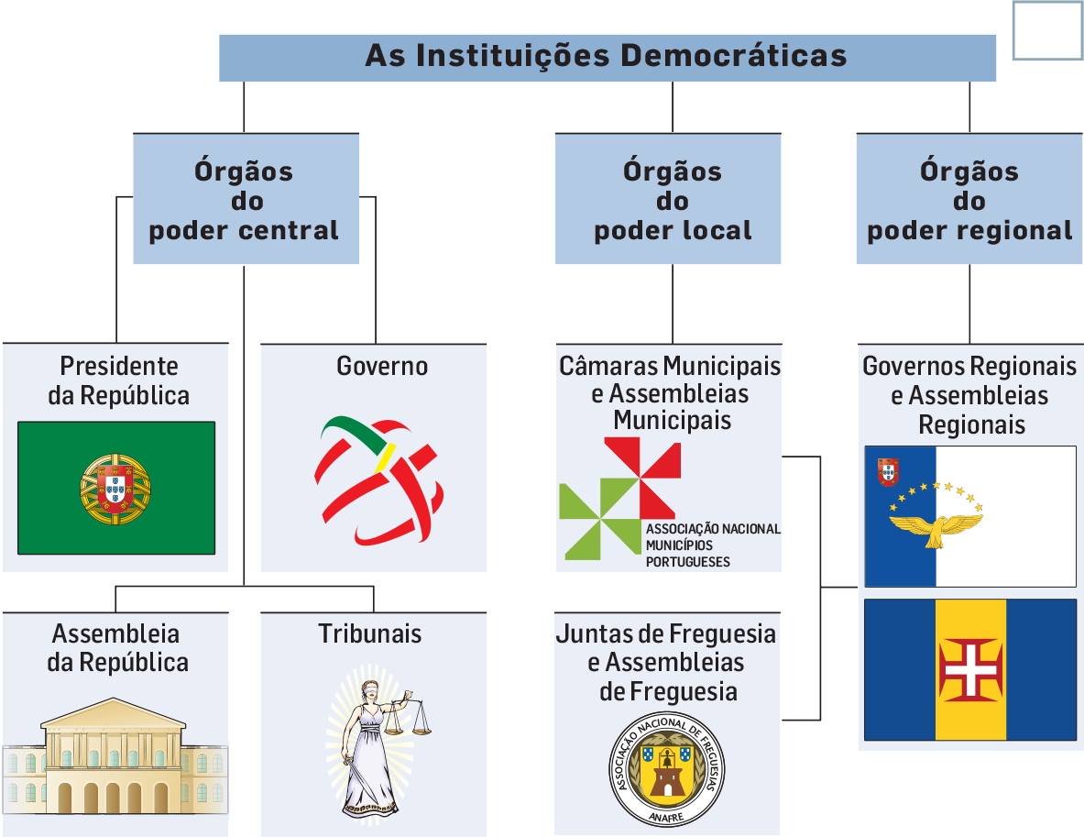
B
Art.27.º 1 Todos têm direito à liberdade e à segurança.
Art.37.º 1 Todos têm o direito de exprimir e divulgar livremente o seu pensamento pela palavra, pela imagem ou por qualquer outro meio.
Art. 49.º 1 Têm direito de sufrágio todos os cidadãos maiores de 18 anos.
Art. 110.º 1 São órgãos de soberania o Presidente da República, a Assembleia da República, o Governo e os Tribunais.
Art. 231.º 1 São órgãos de governo próprio de cada região autónoma a Assembleia Legislativa e o Governo da República.
Art. 236.º 1 No continente as autarquias locais são as freguesias, os municípios (…).
Constituição de 1976 (6.ª revisão, 2004)

1. Em que ano foi aprovada a constituição que consagrou a democracia em Portugal? ___________________

2. Transcreve o artigo referente a:
a) liberdade de expressão. ________________________________________________________________
___________________________________________________________________________________
b) direito de voto. ______________________________________________________________________
___________________________________________________________________________________

3. Refere outro direito garantido a todos os cidadãos portugueses.
_____________________________________________________________________________________

4. Faz corresponder cada número da coluna A com a respetiva frase da coluna B.
A |  |  |  | B
A. O presidente da República é…. |  |  |  | (1) legisla e aprova o orçamento de Estado.
B. O primeiro-ministro é… |  |  |  | (2) eleito por um período de cinco anos.
C. Os cidadãos maiores de 18 anos elegem diretamente… |  |  |  | (3) pela Assembleia e Junta de Freguesia.
D. As freguesias são administradas… |  |  |  | (4) nomeado pelo presidente da República.
E. A Assembleia da República… |  |  |  | (5) pelos cidadãos eleitores do concelho por um período de 4 anos.
F. O Governo Regional administra… |  |  |  | (6) a Assembleia da República e o presidente da República.
G. A Câmara Municipal é eleita… |  |  |  | (7) a Região Autónoma.

PRINCIPAIS TRANSFORMAÇÕES E PROBLEMAS ECONÓMICOS E SOCIAIS DE 1974 A 1986

A. Analisa documentos e mobiliza conhecimentos
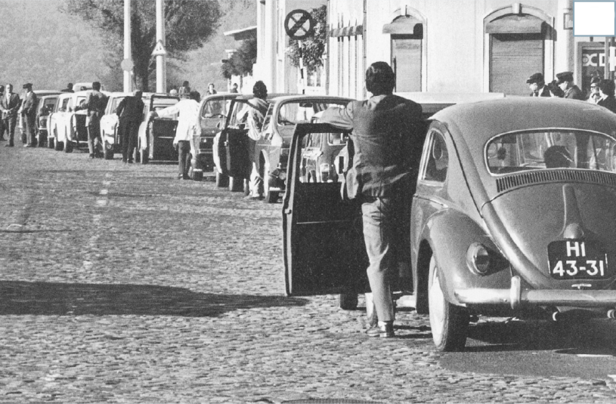
B
A
O acordo com o FMI em 1983
A 9 de setembro de 1983 assinamos o segundo acordo com o FMI. Foi o acordo possível num momento em que a inflação atingia 28,5%, o preço dos transportes subia 30%, os salários estavam congelados e o Banco de Portugal apenas tinha dinheiro para mais duas semanas de importações.
Jacinto Nunes
(governador do Banco de Portugal, 1980-1985),
O Acordo Possível, março de 2012

1. Descreve a imagem.
_____________________________________________________________________________________
_____________________________________________________________________________________
_____________________________________________________________________________________

2. Que acontecimento internacional desencadeou a crise petrolífera de 1973?
_____________________________________________________________________________________

3. A que organismo internacional pediu Portugal ajuda em 1977 e em 1983?
_____________________________________________________________________________________

4. Transcreve do texto três problemas que afetavam o nosso país em 1983.
_____________________________________________________________________________________
_____________________________________________________________________________________
_____________________________________________________________________________________

5. Completa o texto com as seguintes palavras.
idosos |  | brasileiros |  | interior |  | litoral |  | mudanças
Entre 1974 e 1986, a sociedade portuguesa sofreu grandes ____________________. O número de jovens diminuiu, enquanto o número de adultos e ___________________ aumentou. A população portuguesa acentuou a tendência para se concentrar na faixa ___________________ que vai de Setúbal a Viana do Castelo, o que fez aumentar o número de cidades costeiras, e agravar a desertificação do ____________.
Ainda durante esse período, grande parte da população ativa concentrou-se no setor terciário. Por outro lado, o número de estrangeiros a residir em Portugal aumentou, destacando-se os __________________ e os africanos das ex-colónias.

AS “CRISES PETROLÍFERAS” E OS SEUS REFLEXOS NA ECONOMIA E NA SOCIEDADE

A. Analisa documentos e aplica conhecimentos
B
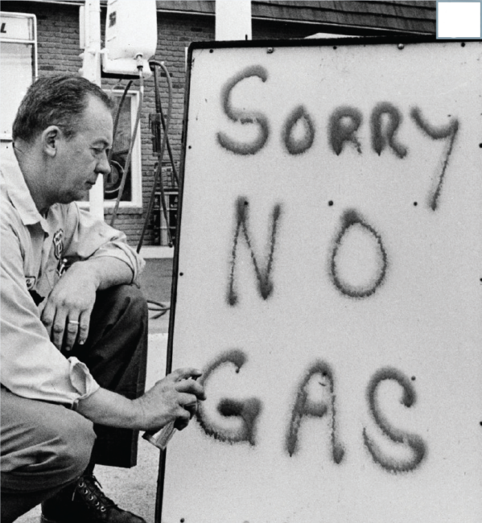
Em 1973-1974, o Ocidente sofreu o primeiro “choque petrolífero”, quer dizer, um aumento brutal do preço do petróleo. Então, os governos tomaram medidas absolutamente inéditas, como o uso de senhas de racionamento (Inglaterra, por exemplo) e a proibição de usar o automóvel ao domingo (na Alemanha, Itália, etc.).
Páginas da História 9
A

1. O que é um “choque petrolífero”?
_____________________________________________________________________________________
_____________________________________________________________________________________
_____________________________________________________________________________________

2. Quando ocorreu o primeiro choque petrolífero? Porquê?
_____________________________________________________________________________________
_____________________________________________________________________________________

3. Que medidas tomaram os governos para solucionar o problema?
_____________________________________________________________________________________
_____________________________________________________________________________________
_____________________________________________________________________________________

4. Relaciona os elementos da coluna da esquerda com os da coluna da direita, escrevendo a respetiva letra.
(1) Intervenção do Estado na economia.
(2) Privatização das empresas do Estado.
A
Política económica keynesiana (3) Rigor no cumprimento do orçamento do Estado.
(4) Aumento das prestações sociais.
B
Política neoliberal (5) Política de incentivo ao aumento do consumo.
(6) Fortes restrições ao consumo.
(7) Promoção de políticas para diminuir a inflação.
(8) Redução dos impostos sobre as empresas.

O MODELO SOVIÉTICO E AS VIAS COMUNISTAS ALTERNATIVAS

A. Analisa um mapa
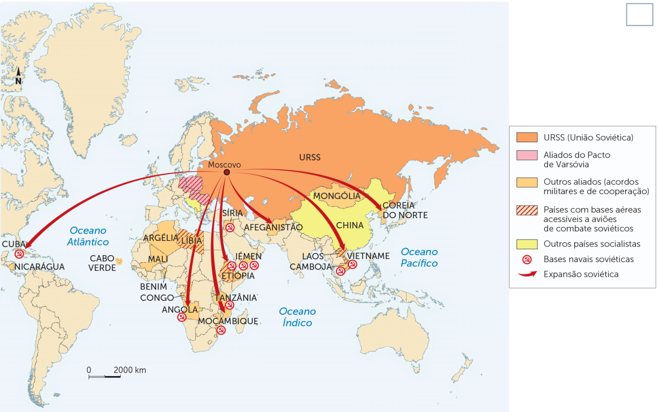
A

República Popular Federal, em que as empresas eram geridas pelos trabalhadores (autogestão) e não pelo Estado.
Maoísmo
Movimento revolucionário desencadeado por Mao Tsé-Tung, a partir de 1966, na China com o objetivo de renovar o Partido Comunista Chinês e de acelerar a construção da sociedade comunista.
Democracias Populares
1. Identifica e/ou define as palavras-chave sobre os países comunistas.

2. Completa, com as seguintes palavras, o texto.
Democracias populares |  | alternativas |  | China |  | comunistas |  | quinquenais
Após a 2.ª Guerra Mundial, as ideias _______________ do regime da URSS expandiram-se para a Europa de Leste, __________________, Cuba, Coreia do Norte e Vietname. Nos países da Europa de Leste constituíram-se as ___________________, que seguiam o modelo soviético, isto é, coletivização da economia (assente em planos ________________), regime de partido único e predomínio de uma elite política.
A Jugoslávia, a China e Cuba não seguiram rigorosamente o modelo soviético e criaram vias comunistas ___________________.

A INTERVENÇÃO DA UNIÃO SOVIÉTICA NOS PAÍSES DA SUA INFLUÊNCIA

A. Analisa documentos
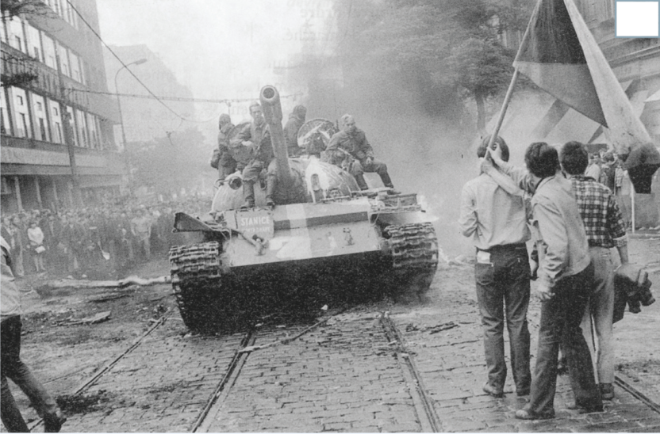
A imposição da força soviética
Em Budapeste, 1000 tanques russos R54 levaram tudo à sua frente no célebre dia 4 de novembro de 1956. Seguiu-se-lhes uma forte repressão: mais de 25 000 pessoas presas, cerca de 10 000 internadas em campos políticos, milhares de húngaros deportados para a União Soviética, centenas de condenados à morte e mais de 200 000 em fuga para o estrangeiro.

D. Pryce-Jones, The Hungarian Revolution

B
A

Praga, 1968.

1. A que acontecimento se refere o texto? E a imagem?
a) Texto: _____________________________________________________________________________
b) Imagem: ___________________________________________________________________________

2. Copia as expressões que mostrem três consequências humanas desse acontecimento.
• “__________________________________________________________________________________”
• “__________________________________________________________________________________”
• “__________________________________________________________________________________”

3. Explica o título do texto.
_____________________________________________________________________________________
_____________________________________________________________________________________
_____________________________________________________________________________________
_____________________________________________________________________________________

4. Liga por setas.

A. Lech Walesa |  |  |  | (1) Presidente da União Soviética, que denunciou os crimes de Estaline e empreendeu uma certa política de abertura do bloco comunista.
B. Brejnev |  |  |  | (2) Político soviético da “linha dura”, chefe do PC da União Soviética entre 1964 e 1982.
C. Kruschev |  |  |  | (3) Dirigente do sindicato “Solidariedade”, na Polónia.

A POLÍTICA DE GORBACHEV, O COLAPSO DO BLOCO SOCIALISTA
E A DESINTEGRAÇÃO DA URSS
A
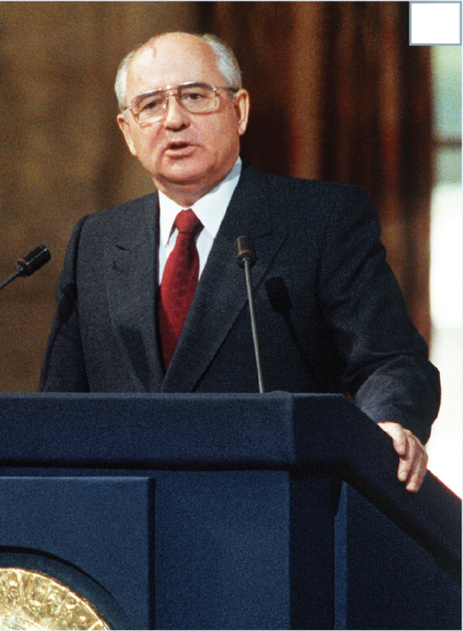
A. Reconhece personagens históricas e a sua ação política
1. Completa a biografia com as palavras corretas.
reformista/conservadora |  | glasnost/perestroika
Brejnev/Gorbachev |  | URSS/estrangeiro
Comunista/Democrático |  | Rússia/URSS
Mikhail _______________ assumiu o poder na União Soviética em 1985. Então, adotou uma política _______________, centrada na reestruturação (perestroika) e na transparência (_______________). Entre outras medidas, reformou a economia e renovou o Partido ________________. Contudo, encontrou grandes dificuldades para impor as suas ideias no país. A sua popularidade no __________ era muito grande.
Em 1991, foi deposto por um golpe de Estado. Em breve, chegava ao fim a _______________.

Gorbachev.

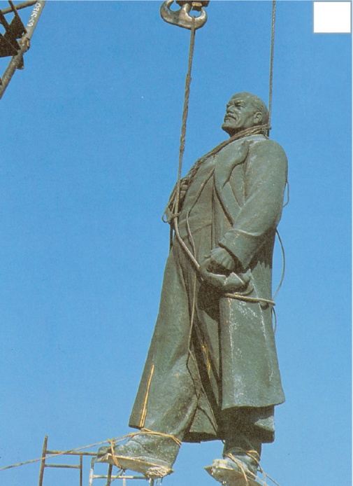
B. Analisa documentos e aplica conhecimentos
B

2. Identifica a afirmação falsa.
A. Em finais de 1989, deu-se a queda do Muro de Berlim.
B. No ano seguinte, com o afastamento do poder do Partido
Comunista da República Democrática Alemã, deu-se a
reunificação da Alemanha.
C. Entre 1989 e 1991, os países da Europa de Leste adotaram
regimes socialistas.
D. Com a desintegração do mundo comunista, muitas estátuas
de Lenine foram derrubadas.
E. Com o fim do bloco soviético, foi extinto o Pacto de Varsóvia.

3. Corrigir a afirmação falsa.
________________________________________________________
________________________________________________________
Desmantelamento de estátua de Lenine,
Bucareste, 1991.

4. Ordena, com os números de 1 a 4 (do mais antigo para o mais recente), os seguintes acontecimentos:
A. Fundação da Rússia (Federação Russa). C. Desmembramento da URSS.
B. Queda do Muro de Berlim. D. Início da Perestroika.

A EMERGÊNCIA E OS LIMITES DO UNILATERALISMO AMERICANO

A. Interpreta um documento escrito
Orçamento militar
dos EUA em biliões
de dólares (% do PIB)
1995 | 278,7  (4,3%)
2009 | 615  (4,4%)
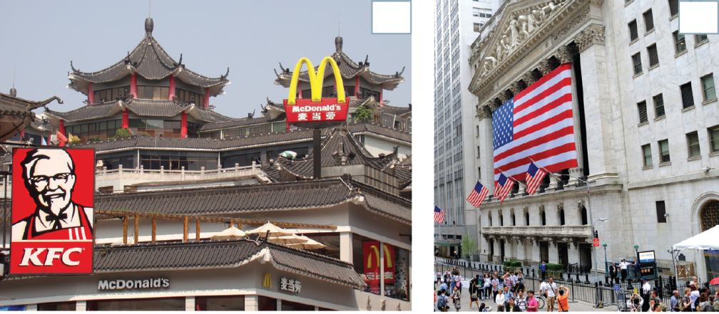
A
B
C

Multinacionais americanas na China. Wall Street, o coração financeiro
do mundo.
D
A América lidera o mundo como um colosso (…). É a única superpotência, o motor da economia mundial, o único país capaz de intervir em qualquer lado, com grande influência nos organismos internacionais.
Ch. Kranthammer, The Second American Century, 1991 (adaptado)

1. Qual é a maior potência mundial? __________________________________________________________
2. Assinala, com um X, as razões justificativas do seu poderio no mundo.

A. Grande influência política nas organizações mundiais.
B. Economia forte.
C. Poderoso equipamento militar.
D. Aumento do poderio económico da União Europeia.
E. Queda do mundo comunista.
F. Ascensão económica da China.

3. Dá um título ao texto. Justifica-o. __________________________________________________________
_____________________________________________________________________________________

B. Analisa imagens e aplica conhecimentos
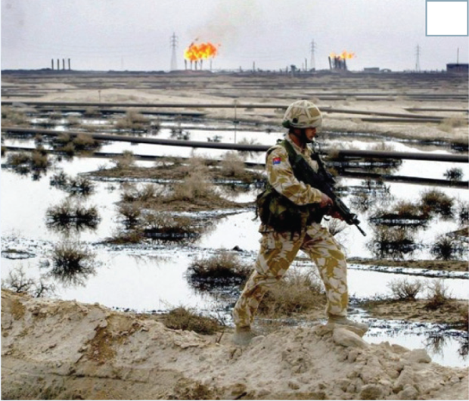
4. Identifica a afirmação falsa.
E
A. Na guerra do Golfo, os EUA expulsaram do Koweit o exército do Iraque.
B. Em 11 de setembro de 2011, os EUA foram alvo de um atentado terrorista ao World Trade Center, em Nova Iorque.
C. Sob o mandato da ONU, os Estados Unidos ocuparam o Afeganistão, em 2001.
D. Em 2003, os EUA invadiram o Irão, acusando este país de possuir armas de destruição maciça.
E. As intervenções militares americanas aumentaram a instabilidade no mundo.
Intervenção americana no Iraque (2003).
5. Corrige a afirmação falsa.
_____________________________________________________________________________________

O “TERRORISMO GLOBAL”

A. Analisa um mapa e explica
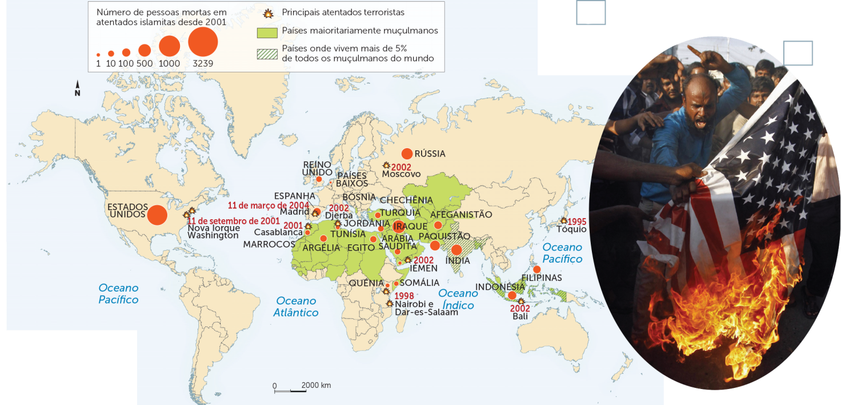
A

B

1. Identifica:
a) três países muçulmanos. _______________________________________________________________
b) três países com campos de treino de terroristas islamitas. _____________________________________
c) três países-alvo de ataques terroristas. ____________________________________________________

2. Redige um texto-legenda adequado à figura. _________________________________________________
_____________________________________________________________________________________

3. Preenche os espaços em branco no quadro.
Conceitos | Definições
 | Fundador da organização terrorista Al-Qaeda.
Fundamentalismo islâmico
 | País do Próximo Oriente que vive, desde 2003 (ano de ocupação por tropas americanas), uma grande instabilidade devido à violência por parte de grupos extremistas.

4. Risca a informação errada em cada uma das afirmações.
A. Atualmente, o terrorismo é global/regional.
B. Os ataques terroristas têm como destinatários alvos civis/alvos civis e militares.
C. O fundamentalismo islâmico defende o uso de violência/métodos pacíficos contra países muçulmanos
ligados ao mundo ocidental.

O ATUAL PROCESSO DE GLOBALIZAÇÃO

A. Analisa um gráfico e mobiliza conhecimentos
Número de multinacionais por país (entre as 500 maiores do mundo)

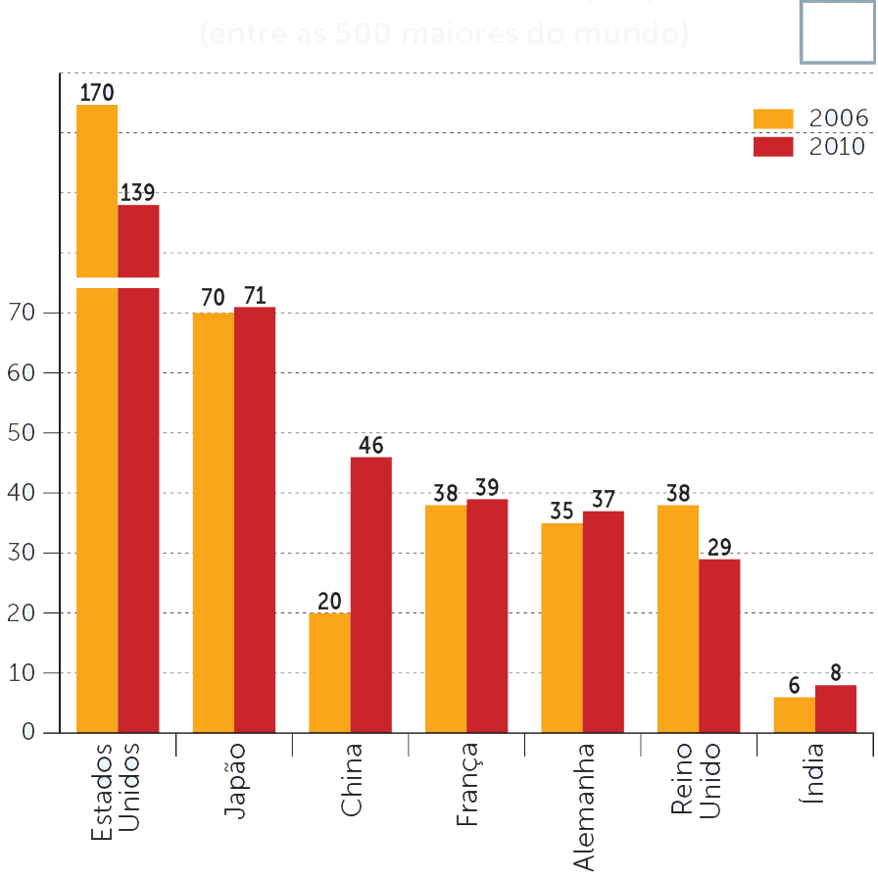
1. Define multinacional.
A
____________________________________________________
____________________________________________________
2. Que países dominam a economia mundial?
____________________________________________________
____________________________________________________
3. Explica a instalação de empresas multinacionais em
países subdesenvolvidos.
____________________________________________________
____________________________________________________
____________________________________________________
4. Assinala, com um X, as vantagens da globalização da economia.
A. Esgotamento dos recursos naturais. C. Poluição.
B. Melhor qualidade dos produtos. D. Baixa dos preços.

B. Analisa um quadro e aplica conhecimentos
B
Peso das economias emergentes (2010)
País | PIB em biliões de dólares
EUA | 14,266
China | 8,767
Japão | 4,137
Índia | 3,548
Alemanha | 2,811
Reino Unido | 2,149
Rússia | 2,116
França | 2,110
Brasil | 2,024
Itália | 1,760
5. Identifica três países de economia emergente.
_____________________________________________

6. Completa o texto sobre a economia chinesa com as
palavras corretas.
 |  | coletiva/privada |  |  |  |  |  | Ásia/mundo
exterior/interior |  |  |  |  |  |  | capitalista/socialista
A partir de 1978, a China começou a implantar um novo modelo económico, chamado “economia _______________ de mercado”. Para isso, desenvolveu a iniciativa _______________ nos setores agrícola e industrial e abriu a economia ao _______________, com a adesão ao FMI, Banco Mundial e à Organização Mundial do Comércio. Atualmente, é a segunda maior economia do _______________.

7. Explica o significado da seguinte afirmação: “Na China, há limitações à liberdade”.
_____________________________________________________________________________________
_____________________________________________________________________________________
_____________________________________________________________________________________

A INTEGRAÇÃO DE PORTUGAL NAS COMUNIDADES EUROPEIAS/UNIÃO EUROPEIA

 | Custo Total | Fundos Comunitários
Ponte Vasco da Gama, Lisboa | 603 | 311
Metro do Porto (linha violeta) | 35 | 16
CREL (autoestrada exterior à cidade de Lisboa/Circular Regional Exterior de Lisboa) | 227,8 | 101
Modernização das escolas (622) | 11,5 | 9,8
Ampliação do Aeroporto da Madeira | 269,8 | 160
Porto de Aveiro | 36,5 | 25,5
A. Analisa documentos
Em 1986, o nosso país tornou-se membro da CEE, ulteriormente designada União Europeia. Desde então, houve tempos de crescimento e progresso, mas também de estagnação e retrocesso. Valeu a pena? Não tenho dúvidas: valeu a pena. (1)
Os fundos comunitários foram bem aproveitados? Houve uma aposta excessiva em infraestruturas, principalmenteas rodoviárias. Devia-se ter investido mais no setores reprodutivos. Assistiu-se à modernização da economia e da sociedade, mas Portugal continuou a debater-se com problemas, como a baixa produtividade e o desemprego (2).
António Barreto (1) e Augusto Mateus (2), in Diário de Notícias,
30 de maio de 2013 (adaptado)

1. Completa as seguintes frases.
• Portugal aderiu à União Europeia em ______________.
• Desde então, passou a beneficiar de fundos comunitários que permitiram construir _________________, ___________________, ___________________ e reabilitar os centros históricos das cidades.
• Portugal conheceu, assim, progressos significativos, mas ainda ___________________ da média europeia.

2. Assinala com um V as afirmações verdadeiras e com um F as falsas.
A. O nível de vida dos portugueses melhorou com a adesão de Portugal à União Europeia.
B. Os fundos comunitários foram aplicados na modernização dos setores agrícola, da pesca e da indústria transformadora.
C. O comércio interno desenvolveu-se, surgindo centros comerciais e hipermercados.
D. Em 2011, a situação do país melhorou, pelo que teve de se recorrer à intervenção da Troika.
E. Em resultado da grave crise económica, muitos portugueses emigraram.
F. Atualmente, o nosso país tem um reduzido défice externo.

3. Corrige as afirmações falsas.
_____________________________________________________________________________________
_____________________________________________________________________________________
_____________________________________________________________________________________

4. Escreve duas frases sobre a situação de Portugal nos dias de hoje.
_____________________________________________________________________________________
_____________________________________________________________________________________
_____________________________________________________________________________________

A HISTÓRIA A VÁRIAS VOZES

A. Analisa documentos e relaciona conhecimentos
B
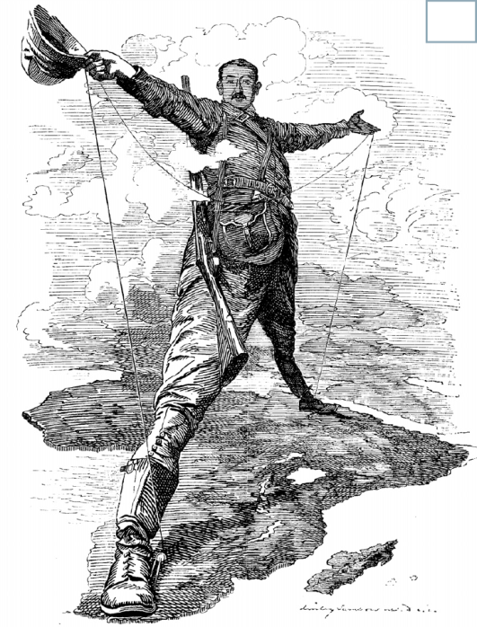
BIOGRAFIA
Cecil Rhodes nasceu em Inglaterra no ano de 1853 e morreu na África do Sul, em 1902. Grande impulsionador do imperialismo britânico no continente africano, Cecil Rhodes sonhava em garantir para o Reino Unido a posse de todas as terras entre o Cairo e o Cabo.
A

C
A ideia que me é mais cara é a solução do problema social, isto é, para salvar os 40 milhões de habitantes do Reino Unido de uma guerra civil mortífera, nós, os colonizadores, devemos conquistar novas terras a fim de aí instalar o excedente da nossa população e encontrar novos mercados para os produtos das nossas fábricas e das nossas minas. O império, sempre o disse, é uma questão de barriga. Se queremos evitar a guerra civil, é preciso tornarmo-nos imperialistas.
Discurso de Cecil Rhodes (1895), Die Neue Zeit, n.º 1, 1898

“Não pouparemos esforços até atingirmos as
costas do Mediterrâneo”, Cecil Rhodes (um dos
mais importantes colonizadores ingleses em
África).

1. Identifica, com base nos documentos apresentados, os objetivos da ação expansionista de Cecil Rhodes.
_____________________________________________________________________________________
_____________________________________________________________________________________
_____________________________________________________________________________________
_____________________________________________________________________________________

2. Elabora uma breve biografia de Cecil Rhodes, com base no sítio http://paradigmatrix.net/documentos/biografia/
biografia-cecil-rhodes/. __________________________________________________________________
_____________________________________________________________________________________
_____________________________________________________________________________________
_____________________________________________________________________________________

3. Comenta a afirmação “Não pouparemos esforços até atingirmos as costas do Mediterrâneo”, integrando
elementos da figura.
_____________________________________________________________________________________
_____________________________________________________________________________________
_____________________________________________________________________________________

4. Relaciona o “Sonho de Cecil Rhodes” com a questão do Mapa Cor-de-Rosa e o ultimato britânico a Portugal.
_____________________________________________________________________________________
_____________________________________________________________________________________
_____________________________________________________________________________________

D
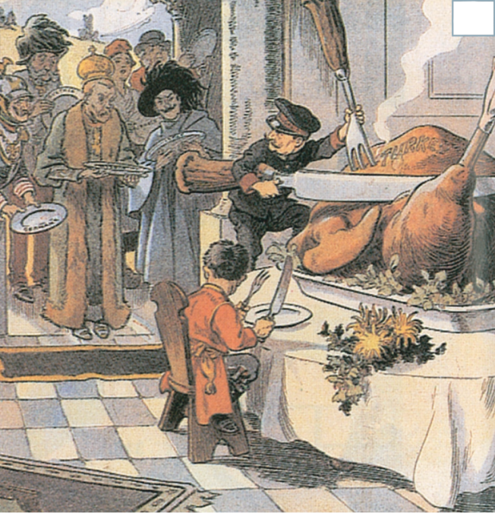
E
Nos nossos dias, há países que se tornaram banqueiros e negociantes do globo: Inglaterra, França, Alemanha, Holanda e Bélgica.
Eles possuem terras além-mar, têm hipotecas em vastos territórios cultivados por indígenas de África, da China e até por brancos da Europa e da América (…).
A Europa Ocidental, exploradora e açambarcadora, controla a riqueza de todo o mundo.
Leroy-Beaulieu, Revista Dois Mundos, 1896 (adaptado)

Caricatura de 1898.

5. Identifica, através das várias personalidades representadas na figura, dois países ocidentais.
_____________________________________________________________________________________
6. Qual é o significado político da caricatura?
_____________________________________________________________________________________
_____________________________________________________________________________________
7. A que assunto se refere o autor do doc. E?
_____________________________________________________________________________________

B. Comenta documentos
8. Identifica o assunto comum a todos os documentos apresentados.
_____________________________________________________________________________________
9. Compara as duas figuras (docs. A e D). Em que aspetos se contradizem?
_____________________________________________________________________________________
_____________________________________________________________________________________
_____________________________________________________________________________________
10. Compara os três textos (docs. B, C e E). Em que aspetos se contradizem? Justifica a tua resposta, transcrevendo uma frase de cada um dos textos.
_____________________________________________________________________________________
_____________________________________________________________________________________
_____________________________________________________________________________________
_____________________________________________________________________________________
11. Elabora uma hipótese que explique estes pontos de vista diferentes.
_____________________________________________________________________________________
_____________________________________________________________________________________
_____________________________________________________________________________________

A VIDA EM TEMPO DE GUERRA

A. Analisa documentos e mobiliza conhecimentos
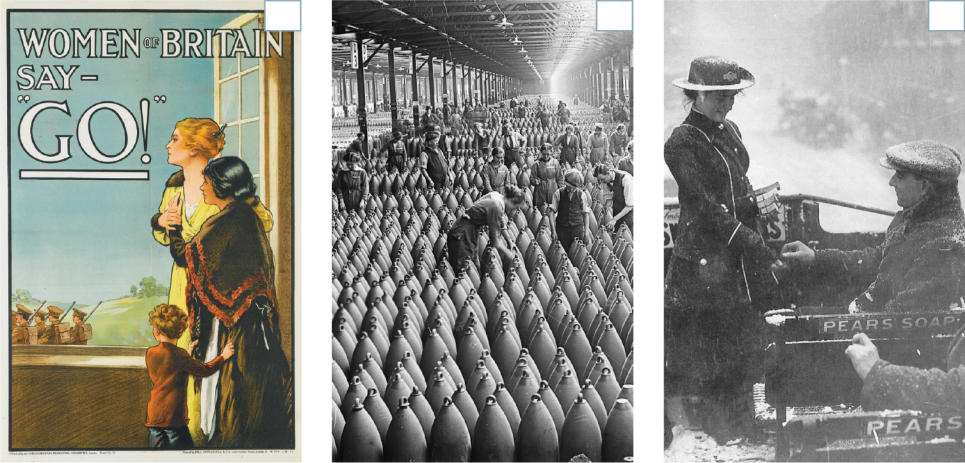
C
B
A

Cartaz inglês, 1914. Fábrica de armamento, Motorista feminina de autocarro,
Coventry, Inglaterra, 1916. Londres, 1918.

1. Traduz o slogan do doc. A.
_____________________________________________________________________________________
_____________________________________________________________________________________
_____________________________________________________________________________________

2. Qual é a sua finalidade?
_____________________________________________________________________________________
_____________________________________________________________________________________
_____________________________________________________________________________________

3. Cria outro slogan para o mesmo cartaz.
_____________________________________________________________________________________
_____________________________________________________________________________________
_____________________________________________________________________________________

4. Mostra a importância do trabalho feminino durante a 1.ª Grande Guerra (docs. B e C).
_____________________________________________________________________________________
_____________________________________________________________________________________
_____________________________________________________________________________________
_____________________________________________________________________________________
_____________________________________________________________________________________
_____________________________________________________________________________________
_____________________________________________________________________________________

E
D
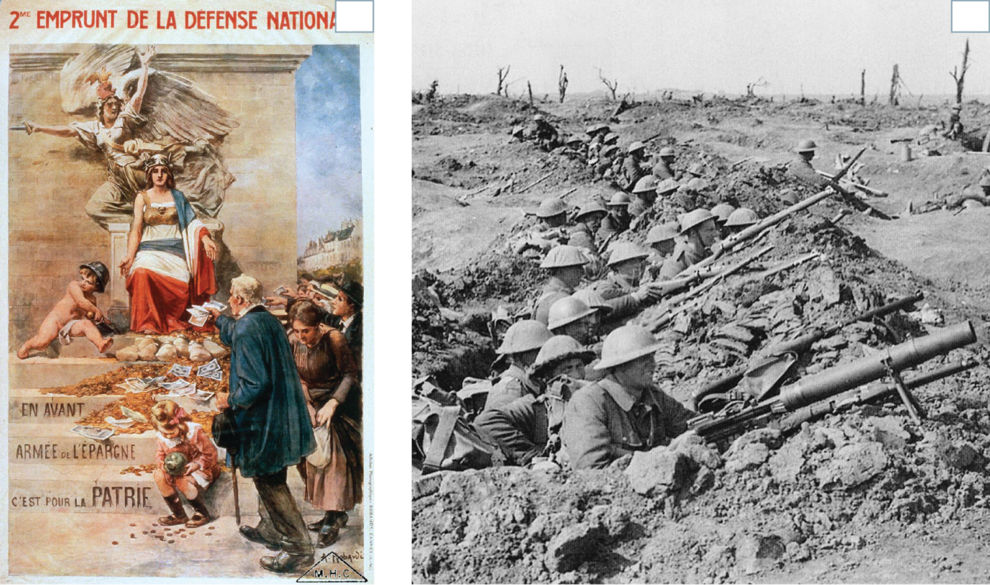

Recursos a empréstimos para a defesa nacional A guerra das trincheiras, França, 1916.
(cartaz).

A situação na retaguarda  • Economia de guerra (as fábricas produzem armas e munições)  • Mão de obra nova (mulheres, prisioneiros, indígenas das colónias)  • Grandes despesas (empréstimos contraídos pelos Estados)  • Vida quotidiana difícil e dura (privações alimentares, falta de carvão, alta de preços)  • Censura da correspondência vinda da frente |  | A situação na frente da guerra  • Batalhas sangrentas  – minas, granadas  – gás, carros lança-chamas  – ataques da aviação  – canhões  • Guerra de desgaste nas trincheiras  – frio, lama, ratos  – falta de higiene e de sono  – lentidão nos abastecimentos

5. Redige, com base na documentação, um diálogo entre um civil e um soldado da 1.ª Grande Guerra.
_____________________________________________________________________________________
_____________________________________________________________________________________
_____________________________________________________________________________________
_____________________________________________________________________________________
_____________________________________________________________________________________
_____________________________________________________________________________________
_____________________________________________________________________________________
_____________________________________________________________________________________
_____________________________________________________________________________________

“LOUCOS ANOS 20”

A. Analisa documentos e relaciona informação
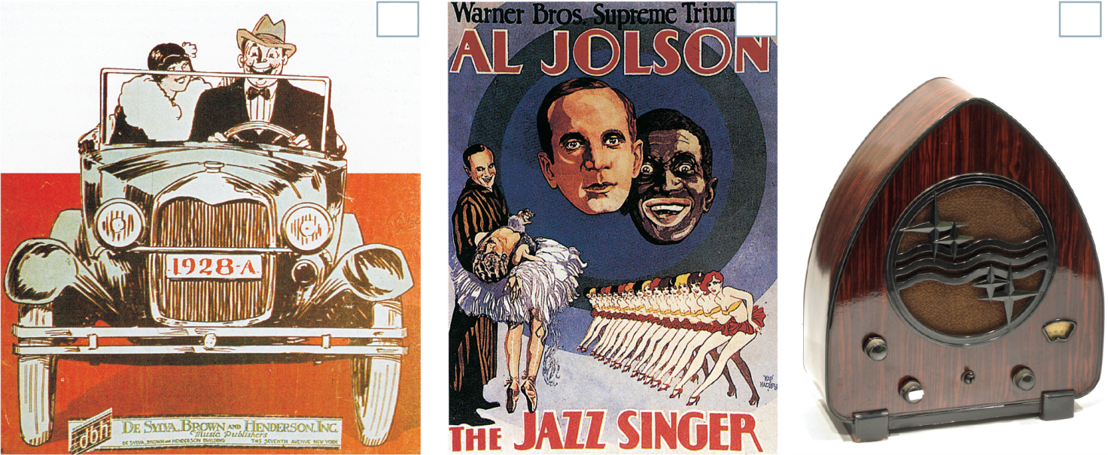
C
B
A

D
A cultura de massas
Com o pós-guerra, a mudança acelera-se. O progresso técnico, o crescimento económico e, também, a cultura e os modos de vida adquirem o ritmo acelerado e frenético da vida moderna. Tocando um público cada vez mais alargado – em número e estatuto social –, esta forma democratizante de cultura vai veiculando valores e reproduzindo padrões que, a longo prazo, iriam tender para a uniformização.
As exposições de arte multiplicam-se. No cinema, um filme com dezenas de cópias atinge milhares de espetadores. Os concertos musicais, os bailados e as óperas ainda continuam reservados às elites; em contrapartida, o music-hall atinge um público cada vez mais vasto. Por sua vez, o disco e a grafonola acabam por popularizar a canção. Os jogos tradicionais declinam e o desporto torna-se um fenómeno de multidões.
Está-se à porta de uma cultura de massas. A rádio viria a iniciá-la.
In Portugal Contemporâneo, vol. 3 (adaptado)

1. Enuncia os fatores que contribuíram para as mudanças sociais e culturais da década de 1920.
a) Económicos: ________________________________________________________________________
_____________________________________________________________________________________
_____________________________________________________________________________________
_____________________________________________________________________________________
b) Sociais: ____________________________________________________________________________
_____________________________________________________________________________________
_____________________________________________________________________________________
_____________________________________________________________________________________

2. Comenta, com base no doc. A, a frase: “O automóvel foi, sem dúvida, o símbolo da prosperidade nos anos 20”.
_____________________________________________________________________________________
_____________________________________________________________________________________
_____________________________________________________________________________________
_____________________________________________________________________________________

3. Refere, a partir dos docs. B e C, os novos meios de comunicação da década de 20.
_____________________________________________________________________________________
_____________________________________________________________________________________
_____________________________________________________________________________________

4. Relaciona o título do filme (doc. B) com os novos estilos de música e de dança da década de 20.
_____________________________________________________________________________________
_____________________________________________________________________________________
_____________________________________________________________________________________
_____________________________________________________________________________________
_____________________________________________________________________________________

5. Explica a rápida popularização do cinema nos anos 30.
_____________________________________________________________________________________
_____________________________________________________________________________________
_____________________________________________________________________________________
_____________________________________________________________________________________
_____________________________________________________________________________________
_____________________________________________________________________________________
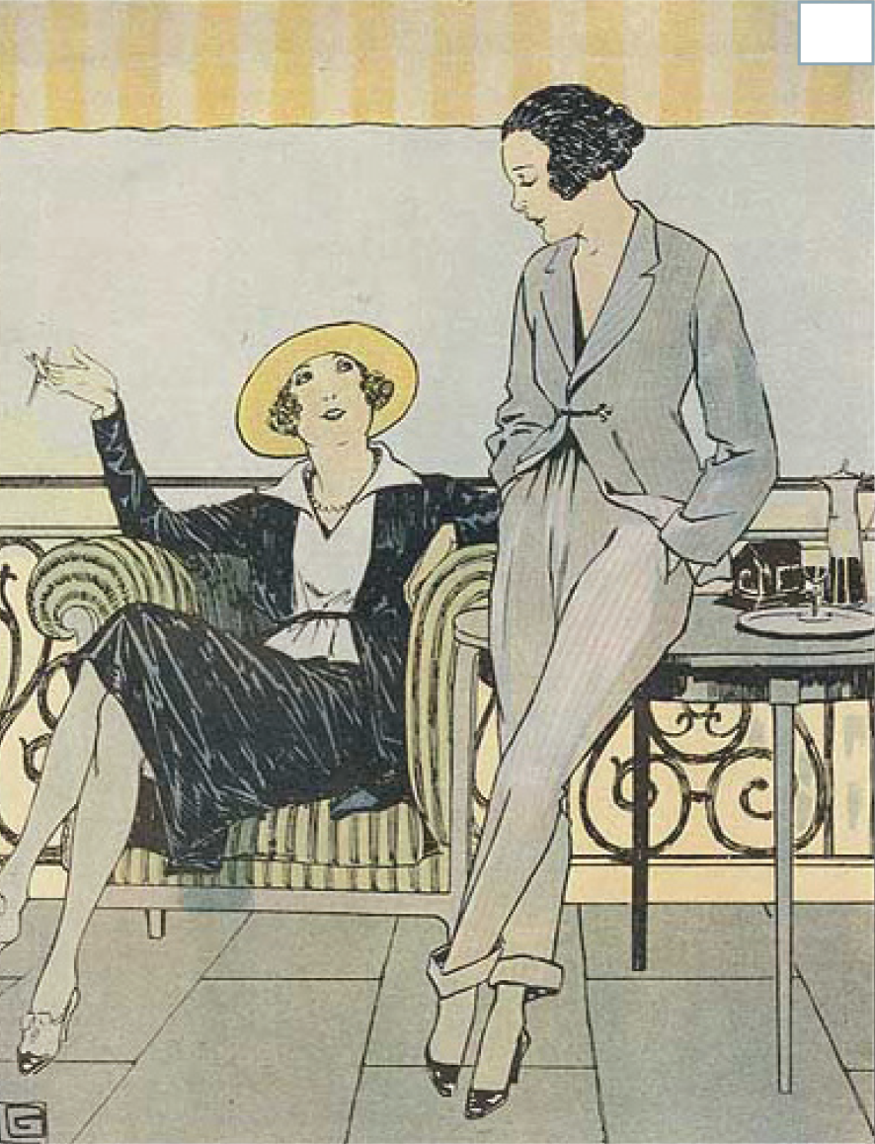
E
6. Redige, a partir do doc. E, um texto sobre “Os novos hábitos e estatuto da mulher nos anos 20”.
____________________________________________
____________________________________________
____________________________________________
____________________________________________
____________________________________________
____________________________________________
____________________________________________
____________________________________________
____________________________________________
____________________________________________
____________________________________________
____________________________________________
____________________________________________
____________________________________________
A moda feminina (anos 20).

A HISTÓRIA DA I REPÚBLICA EM CARICATURAS

A. Analisa caricaturas e relaciona conhecimentos
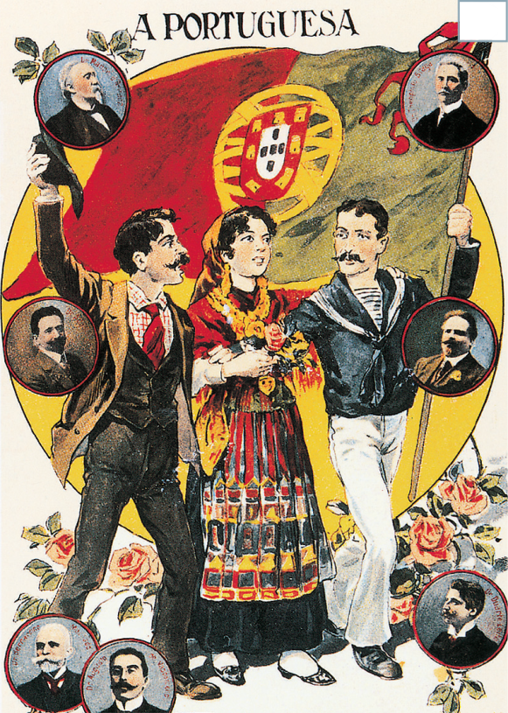
1. Identifica dois políticos republicanos. ___________________
A
__________________________________________________
__________________________________________________
2. Refere o documento legislativo publicado em 1911.
__________________________________________________
3. Indica três aspetos inovadores desse documento.
__________________________________________________
__________________________________________________
__________________________________________________
4. Menciona, a partir do doc. A, dois novos símbolos nacionais,
criados com a 1.ª República.
__________________________________________________
__________________________________________________
5. Refere três aspetos que caracterizem o regime político em
Portugal, em 1911.
__________________________________________________
__________________________________________________
Ilustração de “A Portuguesa”, hino da
1.ª República, 1911.

__________________________________________________

B
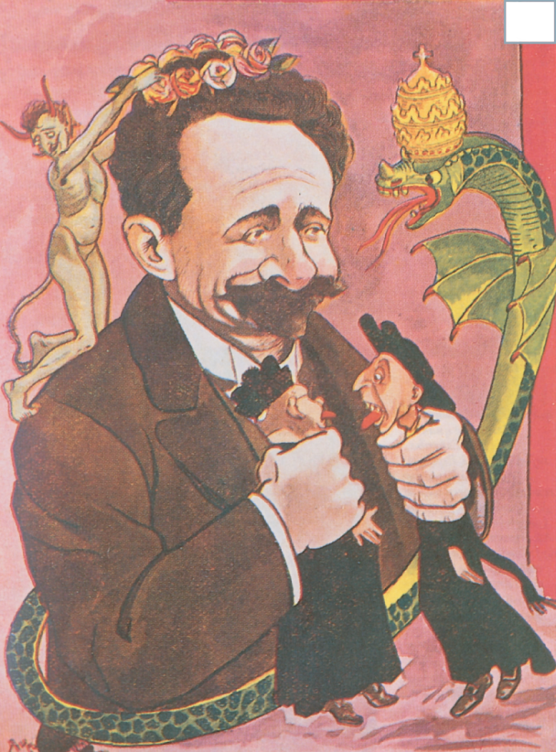
6. Identifica o político representado no doc. B. ____________
________________________________________________
7. Refere uma das suas mais importantes medidas legislativas.
________________________________________________
________________________________________________
8. Quem foram os seus principais adversários políticos?
Justifica a tua resposta com elementos da figura.
________________________________________________
________________________________________________
________________________________________________
9. Comenta a legenda da figura. __________________________
________________________________________________
________________________________________________
________________________________________________
________________________________________________

Afonso Costa, anticlerical (caricatura de 1913).

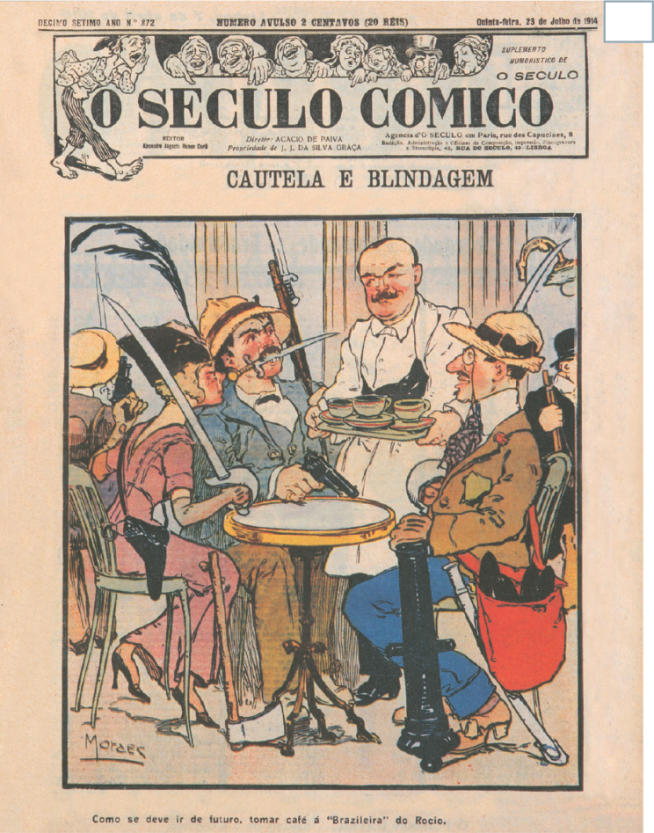
10. Enuncia os fatores que contribuíram para as
C
mudanças políticas e sociais da década de 20.
a) Políticas: _____________________________
_____________________________________
_____________________________________
b) Sociais: ______________________________
_____________________________________
_____________________________________
11. Justifica a resposta anterior com elementos do
doc. C.
_______________________________________
_______________________________________
_______________________________________
_______________________________________
12. Faz uma descrição do doc. D.
_______________________________________
_______________________________________
_______________________________________
Capa da Ilustração Portuguesa, 1920.
Capa de O Século Cómico, de 23 de julho de 1914.
_______________________________________
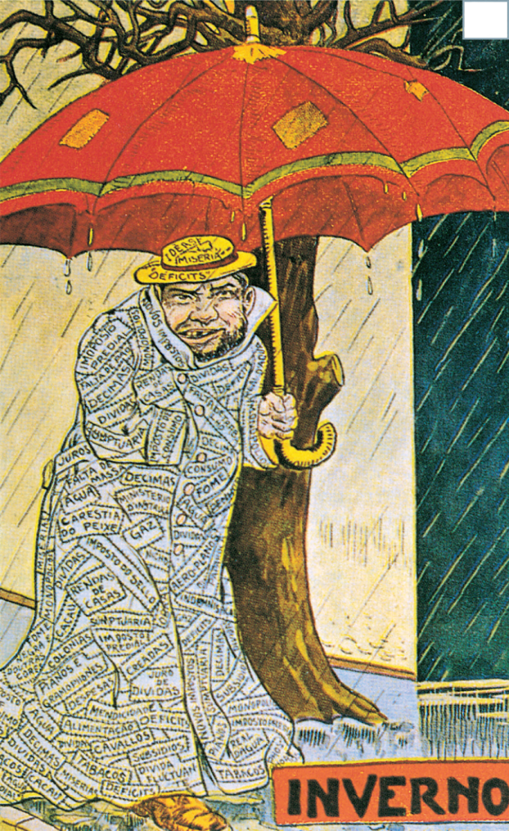
13. Quais são os problemas destacados nessa ilustração?
D
_______________________________________
_______________________________________
_______________________________________
_______________________________________
14. Relaciona a situação económica de Portugal
com o contexto internacional da época.
_______________________________________
_______________________________________
_______________________________________
_______________________________________
_______________________________________
15. Comenta a afirmação: “Com os problemas económicos, agravou-se a instabilidade política até que se deu o golpe de 28 de maio de 1926”.
_______________________________________
_______________________________________
_______________________________________
_______________________________________
_______________________________________

FASCISMO VERSUS ESTALINISMO: DOIS REGIMES IDEOLÓGICOS DIFERENTES?

A. Atenta no esquema
1. Completa o esquema.
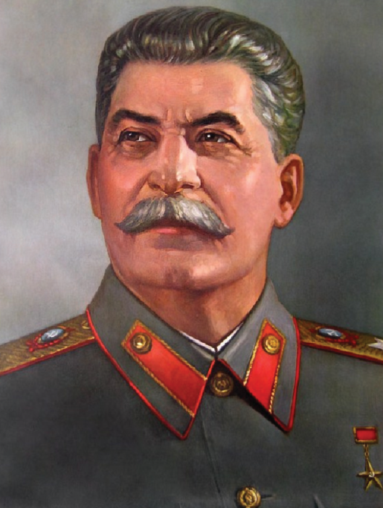
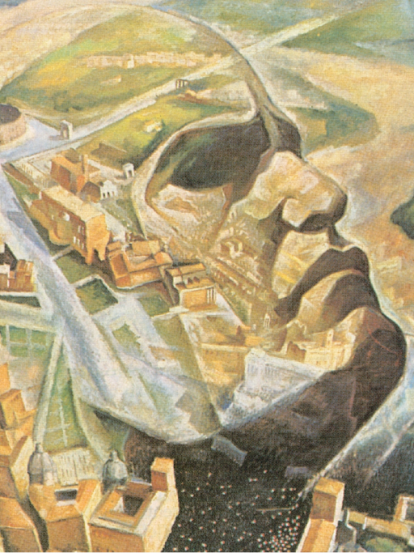

Mussolini, pintura de Ambrosi, 1930. Estaline, retrato oficial, 1940.

Fascismo italiano | Regimes  políticos | _____________________
• ______________________________________ | Regimes  políticos | • Totalitário, culto do chefe
• Proibição das liberdades  fundamentais.  • Polícia política (____________________),  prisões políticas, propaganda,  corporativismo, _____________________  _______________________________________. | Controlo  das  populações | • Proibição das _____________________  fundamentais.  • Polícia política (Tcheka, NKYD),  campos de concentração (gulag),  purgas (eliminação dos ____________  políticos), sindicatos controlados  pelo Partido Comunista,  organizações da juventude.
• Capitalismo controlado pelo  Estado (corporativismo);  direito à pequena propriedade. | ______________________  ______________________ | • _________________________________________  (coletivização dos principais  meios de produção/economia  estatizada).

2. Compara o fascismo italiano com o estalinismo.
a) Semelhanças: _______________________________________________________________________
_____________________________________________________________________________________
_____________________________________________________________________________________
_____________________________________________________________________________________
_____________________________________________________________________________________
_____________________________________________________________________________________
b) Diferenças: _________________________________________________________________________
_____________________________________________________________________________________
_____________________________________________________________________________________
_____________________________________________________________________________________
_____________________________________________________________________________________
_____________________________________________________________________________________

3. Conheces outros regimes ditatoriais na década de 1930? Indica-os.
_____________________________________________________________________________________
_____________________________________________________________________________________

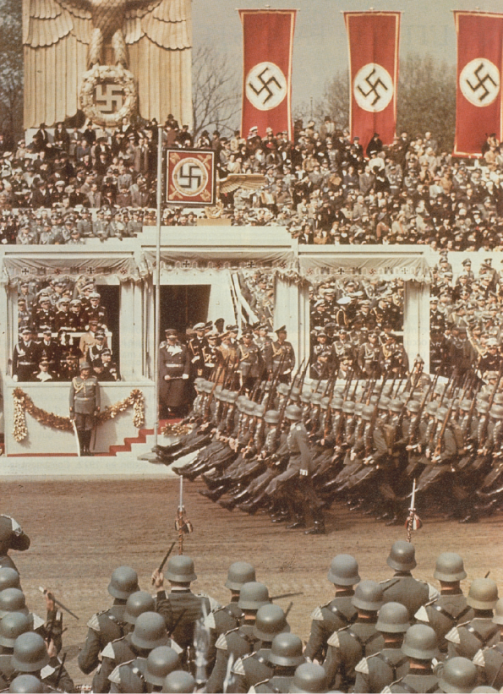
4. Caracteriza um dos regimes ditatoriais que referiste na resposta anterior.
_______________________________________________
_______________________________________________
_______________________________________________
_______________________________________________
_______________________________________________
_______________________________________________

5. Refere as circunstâncias que contribuíram para a expansão
dos regimes ditatoriais na Europa.
_______________________________________________
_______________________________________________
_______________________________________________
_______________________________________________
_______________________________________________
_______________________________________________

6. Como evoluíram politicamente a França e a Inglaterra na década de 1930?
_____________________________________________________________________________________
_____________________________________________________________________________________
_____________________________________________________________________________________
_____________________________________________________________________________________
_____________________________________________________________________________________

2.ª GUERRA MUNDIAL, UM LONGO E DRAMÁTICO CONFLITO DA HUMANIDADE

A. Atenta na documentação
1. Preenche os espaços em branco sobre os acontecimentos militares da 2.ª Guerra Mundial.
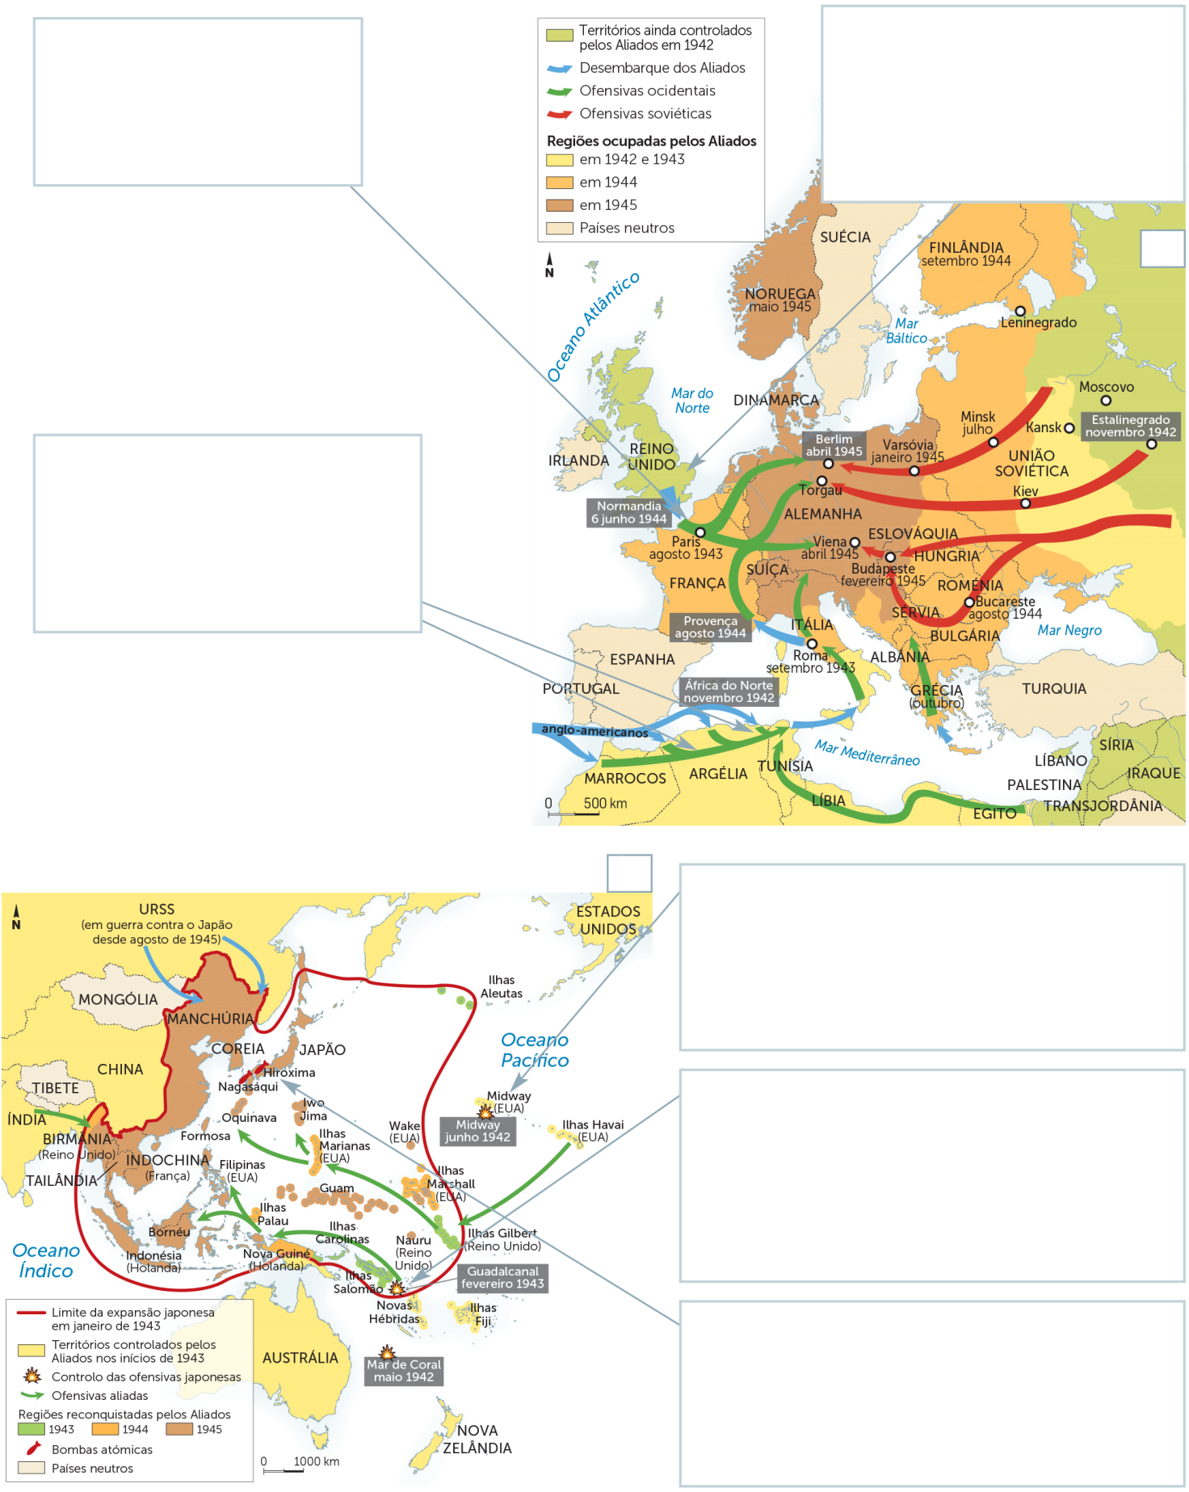
Batalha de Inglaterra – A fim de
preparar a invasão da Inglaterra, a
aviação alemã procurou dominar o
espaço aéreo. Contudo ____________
___________________________________
___________________________________.

Dia D – A 6 de junho de 1944, o
chamado Dia D, as tropas aliadas
_______________________________
_______________________________
______________________________.

A

Guerra no deserto – Após brilhantes
vitórias no Norte de África, as tropas
alemãs do comandante Rommel deba-
teram-se com problemas de equipamen-
to, combustível e abastecimentos em geral

B
Hiroxima – Apesar dos violentos bombardeamentos
dos Aliados, o Japão continuava a opor uma forte
resistência à invasão. Então, os Estados Unidos
_________________________________________________
_________________________________________________.
Pearl Harbor – O Japão pretendia estabelecer um
grande império na Ásia, então dominada pelas po-tências ocidentais. Com esse objetivo, em 7 de dezembro de 1941, a aviação japonesa ___________
_________________________________________________.

Batalha de Guadalcanal – Uma das mais duras batalhas no __________________, que terminou – após seis meses – com a resistência japonesa. Foi o início do grande contra-ataque americano para se apoderar de ilhas-chave que funcionassem como base para lançar ações militares contra o Japão.

B. Comenta um variado tipo de documentos
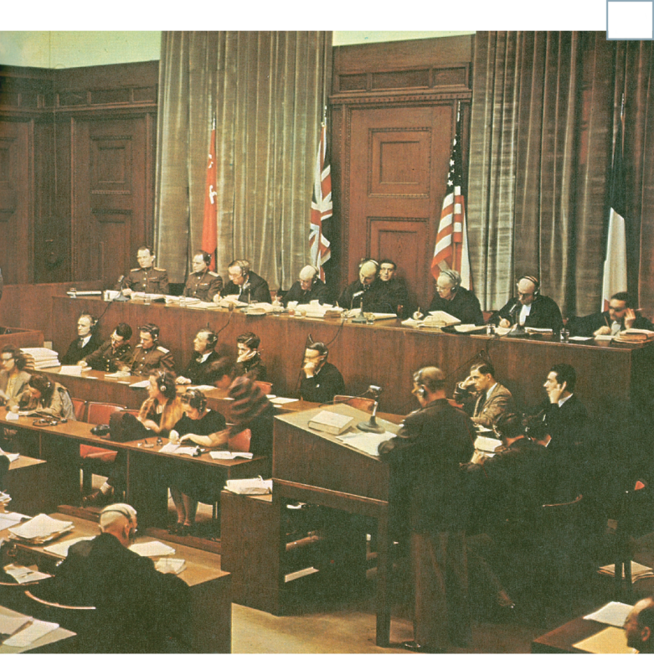
C
D
A Conferência da Crimeia entre os chefes dos governos dos EUA, do Reino Unido e da URSS, celebrada de 4 a 11 de fevereiro, chegou às seguintes conclusões:
Art. 1 – Organização mundial. Foi decidido convocar, para o dia 25 de abril de 1945, uma Conferência das Nações Unidas relativas à projetada organização mundial […].
Art. 2 – Declaração sobre a Europa libertada […]. O estabelecimento da ordem na Europa e a reconstrução das economias nacionais devem realizar-se mediante procedimentos que permitam aos povos libertados destruir os últimos vestígios do nazismo e do fascismo e estabelecer instituições democráticas […].
Art. 3 – Desmembramento da Alemanha […]. O Reino Unido, os EUA e a URSS terão suprema autoridade com respeito à Alemanha. No exercício de tal autoridade tomarão as medidas […] que entendam necessárias para a futura paz e segurança […].
Art. 4 – Polónia […]. Os três chefes do Governo […] reconhecem que a Polónia deverá beneficiar dum substancial crescimento territorial.
Protocolo da Conferência de Ialta (Crimeia),
11 de fevereiro de 1945

Audiência do Tribunal de Nuremberga,
novembro de 1945-outubro de 1946.

Perdas Humanas
Países | Perdas (em milhões)
Países | Militares | Civis
Alemanha | 3 | 2,5
Japão | 1,3 | 0,7
Reino Unido | 0,4 | 0,1
França | 0,4 | 0,2
Rússia | 10 | 10
EUA | 0,3 | 0
Produto Nacional Bruto em 1945 (índice 100 em 1938)
Alemanha 47
Itália 49
Países Baixos 52
França 54
Reino Unido 115
EUA 172
2. Redige, com base nos documentos, um texto sobre:
“Consequências da 2.ª Guerra Mundial”.
____________________________________________
____________________________________________
E
____________________________________________
____________________________________________
____________________________________________
____________________________________________
____________________________________________
____________________________________________
____________________________________________
____________________________________________
____________________________________________
____________________________________________
____________________________________________
____________________________________________
____________________________________________
____________________________________________
____________________________________________
____________________________________________
____________________________________________
____________________________________________
Balanço da guerra.

DIREITOS HUMANOS

A. Atenta na documentação
Em 10 de dezembro de 1948, a ONU publicou a Declaração Universal dos Direitos Humanos.

A
Artigo 1.º
Todos os seres humanos nascem livres e iguais em dignidade e em
direitos. Dotados de razão e de consciência, devem agir uns para com
os outros em espírito de fraternidade.
Artigo 2.º
Todos os seres humanos podem invocar os direitos e as liberdades
proclamadas na presente declaração, sem distinção alguma, nomeadamente
de raça, de cor, de sexo, de língua, de religião, de opinião
política ou outra, de origem nacional ou social, de fortuna, de nascimento
ou de qualquer outra situação. […]
Artigo 5.º
Ninguém será submetido a tortura nem a penas ou tratamentos cruéis, desumanos ou degradantes.
Artigo 25.º
1. Toda a pessoa tem direito a um nível de vida suficiente para lhe assegurar e à sua família a saúde e o bem-estar, principalmente quanto à alimentação, ao vestuário, ao alojamento, à assistência médica e ainda quanto aos serviços sociais necessários […].
Artigo 26.º
Toda a pessoa tem direito à educação. A educação deve ser gratuita pelo menos a correspondente ao ensino elementar fundamental. O ensino elementar é obrigatório. […].
Declaração Universal dos Direitos Humanos, 10 de dezembro de 1948

1. Descreve o contexto histórico da criação da ONU.
_________________________________________________________________________________
_________________________________________________________________________________
_________________________________________________________________________________

2. Relaciona as ideias presentes nos artigos 1.º, 2.º e 5.º com os principais objetivos da ONU.
_________________________________________________________________________________
_________________________________________________________________________________
_________________________________________________________________________________

3. Seleciona da Declaração Universal dos Direitos Humanos expressões sobre a defesa:
a) das liberdades fundamentais. _______________________________________________________
_______________________________________________________________________________
_______________________________________________________________________________
b) do acesso à educação. _____________________________________________________________
_______________________________________________________________________________
_______________________________________________________________________________
c) de condições de vida dignas. ________________________________________________________
_______________________________________________________________________________
_______________________________________________________________________________

B. Comenta um documento escrito

B
Cumpriram-se hoje exatamente 50 anos sobre a assinatura da Declaração Universal dos Direitos Humanos. Não têm faltado comemorações à efeméride. Sabendo-se, porém, como a atenção se cansa quando as circunstâncias lhe pedem que se ocupe de assuntos sérios, não é arriscado prever que o interesse público por esta questão comece a diminuir já a partir de amanhã. Nada tenho contra esses atos comemorativos, eu próprio contribuí para eles, modestamente, com algumas palavras. E uma vez que a data o pede e a ocasião não o desaconselha, permita-se-me que diga aqui umas quantas coisas.
Neste meio século não parece que os governos tenham feito pelos direitos humanos tudo aquilo a que moralmente estavam obrigados. As injustiças multiplicam-se, as desigualdades agravam-se, a ignorância cresce, a miséria alastra. A mesma esquizofrénica humanidade capaz de enviar instrumentos a um planeta para estudar a composição das suas rochas assiste indiferente à morte de milhões de pessoas pela fome. Chega-se mais facilmente a Marte do que ao nosso próprio semelhante. Alguém não anda a cumprir o seu dever. Não andam a cumpri-lo os governos, porque não sabem, porque não podem, ou porque não querem. Ou porque não lho permitem aquelas que efetivamente governam o mundo, as empresas multinacionais e pluricontinentais cujo poder, absolutamente não democrático, reduziu a quase nada o que ainda restava do ideal democrático. Mas também não estão a cumprir o seu dever os cidadãos que somos. Pensamos que nenhuns direitos humanos poderão subsistir sem a simetria dos deveres que lhes correspondem e que não é de esperar que os governos façam nos próximos 50 anos o que não fizeram nestes que comemoramos. Tomemos então, nós, cidadãos comuns, a palavra. Com a mesma veemência com que reivindicamos direitos, reivindiquemos também o dever dos nossos deveres. Talvez o mundo possa tornar-se um pouco melhor (…).

José Saramago, discurso proferido na cerimónia de entrega do Prémio Nobel, 1998

4. Qual é a opinião de José Saramago sobre o cumprimento dos direitos humanos? Justifica a tua resposta
com uma frase do texto.
_________________________________________________________________________________
_________________________________________________________________________________

5. Quem são os responsáveis pela situação?
_________________________________________________________________________________
_________________________________________________________________________________

6. Consideras que o discurso do escritor teve impacto na opinião pública? Porquê?
_________________________________________________________________________________
_________________________________________________________________________________
_________________________________________________________________________________

7. Redige um breve texto sobre o seguinte tema: “Direitos Humanos – passado, presente e futuro”.
_________________________________________________________________________________
_________________________________________________________________________________
_________________________________________________________________________________
_________________________________________________________________________________
_________________________________________________________________________________
_________________________________________________________________________________
_________________________________________________________________________________

O MUNDO EM MODO “GUERRA FRIA”

A. Analisa documentos e explica
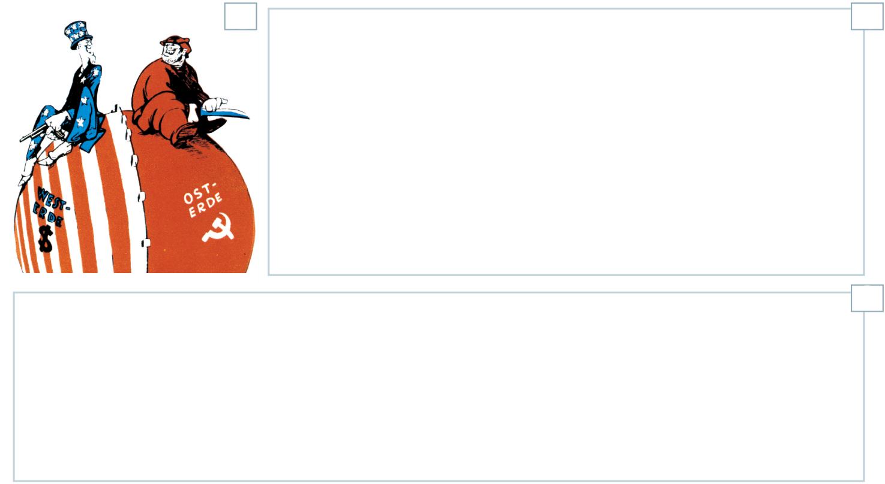
A
B
Tenho muita admiração e amizade pelo valente povo russo e pelo meu camarada de combate, o marechal Estaline (…).
Mas, de Stettin, no Báltico, a Trieste, no Adriático, desceu uma cortina de ferro sobre o continente. Para lá dessa linha, estão as capitais de todos os países da Europa Oriental: Varsóvia, Berlim, Praga, Viena, Budapeste, Belgrado, Bucareste e Sófia (…). Não creio que a Rússia deseje a guerra. O que ela deseja são os frutos da guerra e a expansão ilimitada do seu poderio e da sua doutrina. E não há nada que eles menos respeitem do que a fraqueza militar.
Discurso de Churchill em Fulton (EUA), em 5 de março de 1946
C
À medida que nos afastamos do fim da guerra é cada vez mais nítido que a política internacional dispõe em dois campos principais as forças políticas que operam na arena mundial: o campo anti-imperialista e democrático e o campo imperialista. Os Estados Unidos são a principal força dirigente do campo imperialista.
As forças anti-imperialistas e antifascistas formam outro campo. A URSS e os países da nova democracia são os seus apoios.
Discurso de Jdanov, em setembro de 1947

1. Identifica os autores dos documentos escritos.
_________________________________________________________________________________
_________________________________________________________________________________

2. Dá um título a cada um dos textos. Justifica-os.
_________________________________________________________________________________
_________________________________________________________________________________
_________________________________________________________________________________

3. Elabora um texto-legenda para o doc. A.
_________________________________________________________________________________
_________________________________________________________________________________

4. Transcreve uma frase de cada texto que exprima claramente a política defendida por cada uma das superpotências mencionadas.
_________________________________________________________________________________
_________________________________________________________________________________
_________________________________________________________________________________

5. Explica o significado da afirmação: “(…) de Stettin, no Báltico, a Trieste, no Adriático, desceu uma cortina de ferro sobre o continente”.
_________________________________________________________________________________
_________________________________________________________________________________
_________________________________________________________________________________
_________________________________________________________________________________

B. Comenta documentação diversa

E
D

Boa noite, caros concidadãos. Este governo, tal como prometeu, manteve a mais apertada vigilância sobre o reforço militar soviético na ilha de Cuba. Durante as últimas semanas, provas irrefutáveis revelaram que estava em construção nessa ilha prisioneira uma série de rampas de lançamento de mísseis ofensivos. A razão de ser dessas bases não pode ser outra senão a de prover uma força de ataque nuclear contra os estados americanos.
Não assumiremos prematura e desnecessariamente o risco de uma guerra nuclear mundial, na qual mesmo os frutos da vitória se transformariam em cinzas na sua boca. Mas não recuaremos perante esse risco sempre que se mostre necessário enfrentá-lo.
Discurso de John Kennedy, 22 de outubro de 1962
Rivalidade soviética-americana, 1978.
G
F
O essencial, para mim, era a ideia de que a presença de mísseis soviéticos em Cuba dissuadiria os americanos de lançar um ataque-surpresa contra Cuba para derrubar Fidel Castro e o seu regime. Além disso, ao mesmo tempo que protegiam Cuba, os nossos mísseis restabeleceriam aquilo que os ocidentais gostam de apelidar de “equilíbrio de forças”. Os americanos tinham rodeado o nosso país de bases militares; tinham-nos permanentemente sob a ameaça das suas armas nucleares. Ficavam assim a saber o que se sente ao saber que há mísseis inimigos apontados sobre vós; mais não fazíamos do que lhes retribuir – numa escala mais reduzida – a delicadeza.

Nikita Kruschev, Souvenirs, 1970

Cartaz contra o armamento
nuclear, 1950.

6. Dá um título abrangente aos dois textos. Justifica-o.
_________________________________________________________________________________
_________________________________________________________________________________

7. Identifica os autores.
_________________________________________________________________________________
_________________________________________________________________________________

8. Compara a opinião dos dois autores sobre a crise dos mísseis em Cuba.
_________________________________________________________________________________
_________________________________________________________________________________
_________________________________________________________________________________

9. Comenta, com base nos docs. D e G, a seguinte frase: “O mundo viveu sérios e graves problemas ao longo da segunda metade do século XX”.
_________________________________________________________________________________

REVOLUÇÃO DE 25 DE ABRIL DE 1974: A ARTE E A MÚSICA SAÍRAM À RUA

A. Comenta imagens
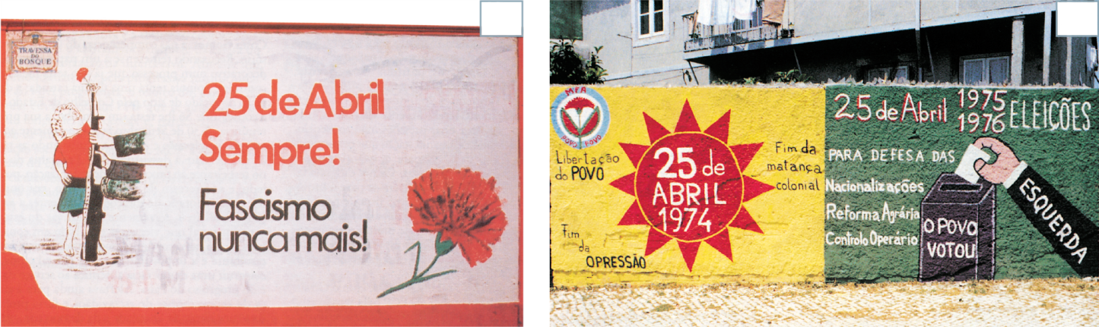
B
A

Pintura mural.

1. Identifica o tipo de arte representado nas figuras.
_________________________________________________________________________________

2. Explica, a partir do doc. A, a revolução de 25 de abril de 1974.
_________________________________________________________________________________
_________________________________________________________________________________

3. Identifica duas mensagens revolucionárias no doc. B.
_________________________________________________________________________________
_________________________________________________________________________________

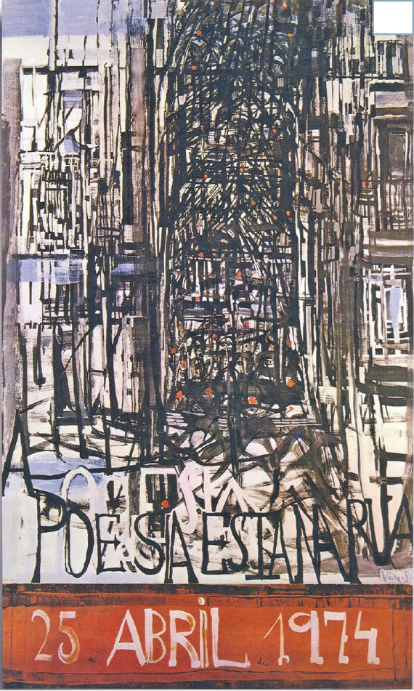
4. Relaciona a frase do cartaz “A Poesia está na Rua” com as
C
conquistas políticas da revolução de abril de 1974.
_______________________________________________
_______________________________________________
_______________________________________________
_______________________________________________
_______________________________________________
_______________________________________________
_______________________________________________
_______________________________________________
_______________________________________________
_______________________________________________
_______________________________________________
_______________________________________________
_______________________________________________
_______________________________________________
_______________________________________________
_______________________________________________
_______________________________________________

B. Analisa um poema e mobiliza conhecimentos


D

As portas que abril abriu
Ora passou-se porém
Que dentro de um povo escravo
Alguém que lhe queira bem
Um dia plantou um cravo.
Posta a semente do cravo
Começou a floração,
Do capitão ao soldado
Do soldado ao capitão.
(…)
Foi esta força sem tiros
De antes quebrar que torcer
Esta ausência de suspiros
Esta fúria de viver
Este mar de vozes livres
Sempre a crescer a crescer
(…) que em vinte e cinco de abril
Fez Portugal renascer.

Ary dos Santos
E
Festa na rua
Lisboa, 1 de maio de 1974
O povo saiu à rua para comemorar o Dia do Trabalhador e a Revolução. Foi uma manifestação grandiosa, que uniu pessoas de todas as condições, de Norte a Sul do país.
Em Lisboa, o entusiasmo atingiu o delírio no estádio da FNAT, que passou a chamar-se Estádio 1.º de Maio.
Foram particularmente significativos os discursos do Dr. Mário Soares […} e do Dr. Álvaro Cunhal […].
Enquanto os oradores discursavam, movimentavam- -se pequenos grupos entre a multidão e entoavam o slogan: “O povo unido jamais será vencido”.
Estas palavras, depressa aprendidas, foram a seguir vozeadas por um coro imenso e unânime.
O sentido histórico da data de hoje parece ser o de que o autor e herói da Revolução é o povo unido.
José Hermano Saraiva e Maria Luísa Guerra,
Diário da História de Portugal

5. Transcreve do poema os versos relacionados com:
a) o MFA. _______________________________
________________________________________
________________________________________
b) o fácil e rápido sucesso do golpe militar. _____
________________________________________
________________________________________
c) a liberdade. ____________________________
________________________________________
________________________________________
d) a construção de um novo país. _____________
________________________________________
________________________________________

6. Explica o título do poema.
________________________________________
________________________________________
________________________________________
________________________________________
________________________________________

7. Redige, a partir dos documentos apresentados, um
texto sobre: “O 25 de abril, visto e sentido pelos que o viveram”.
________________________________________
________________________________________
________________________________________
________________________________________
________________________________________
________________________________________
________________________________________
________________________________________
________________________________________
________________________________________
________________________________________
________________________________________
________________________________________
________________________________________
________________________________________
________________________________________
________________________________________

“ESTADO DE GUERRA – O TERRORISMO GLOBAL”

A. Analisa documentos e mobiliza conhecimentos
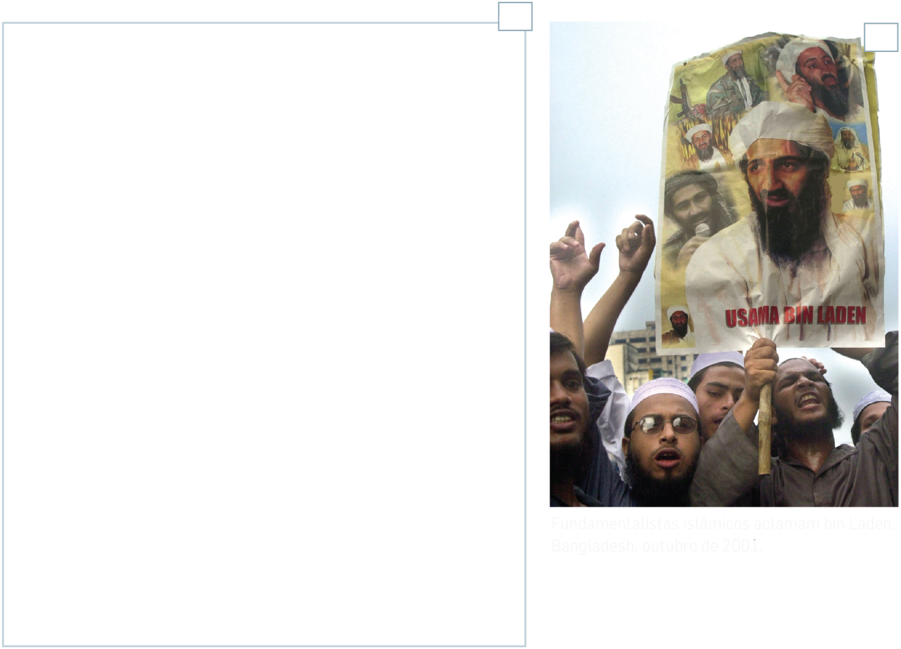
B
A
O nosso slogan, “Nem Leste, nem Ocidente”, é o slogan fundamental da revolução islâmica no mundo dos famintos e dos oprimidos. Ele situa a verdadeira política não alinhada dos países islâmicos e dos países que aceitarão o Islão como a única escola para salvar a humanidade num futuro próximo, com a ajuda de Deus. Os países islâmicos e o povo muçulmano não devem depender do Ocidente – da América ou da Europa – nem do Leste – da União Soviética (…). O Islão eliminará um após outro todos os grandes obstáculos no interior como no exterior das suas fronteiras. Ou conheceremos todos a liberdade ou conheceremos uma liberdade ainda maior, que é o martírio.
Discurso de Khomeini, 28 de julho de 1987
Fundamentalistas islâmicos aclamam bin Laden,
Bangladesh, outubro de 2001.

O fundamentalismo islâmico, ou seja, a interpretação particular e literal da Sharia (a lei do Corão), inspirou-se na revolução iraniana de Khomeini para se bater pela implantação, no Médio Oriente, de regimes teocráticos islâmicos. No exterior das suas fronteiras, tem como alvos preferenciais o Ocidente, em particular os Estados Unidos. Para as suas ações terroristas, recruta gente desesperançada dos subúrbios pobres das comunidades muçulmanas do Oriente e, também, dos próprios países ocidentais.

Pascal Boniface, Relações Internacionais

1. Indica, a partir do doc. A, os principais objetivos do “terrorismo islâmico”.
_____________________________________________________________________________________
_____________________________________________________________________________________
_____________________________________________________________________________________

2. Identifica as suas formas de:
a) recrutamento de membros. ______________________________________________________________
______________________________________________________________________________________
______________________________________________________________________________________
b) financiamento. _______________________________________________________________________
______________________________________________________________________________________
______________________________________________________________________________________

3. Relaciona os objetivos dos fundamentalistas islâmicos com o doc. B.
_____________________________________________________________________________________
_____________________________________________________________________________________
_____________________________________________________________________________________

B. Comenta um documento escrito
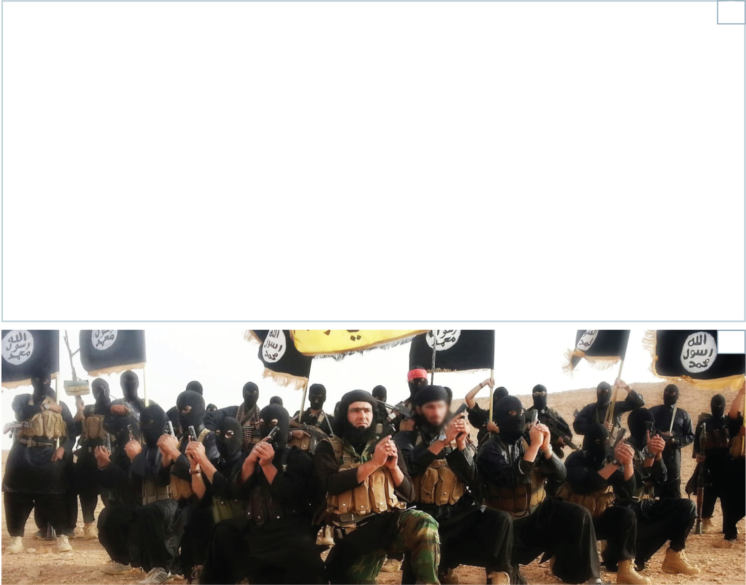
A
O fenómeno “Novo Terrorismo”
Foi o inusitado ataque por via aérea às torres nova-iorquinas de 11 de setembro de 2001, utilizando aviões comerciais, conduzido por uma célula independente do movimento Al-Qaeda, chefiado por Osama bin Laden, que despoletou no maciço continente norte-americano, até então isento de agressão externa, a primeira nova forma de ação irregular. Outras ações ofensivas de grande projeção se sucederam depois em Madrid, em 11 de março de 2004, em Londres, em 7 de julho de 2005, e em Marrocos e Argélia, nos meses de abril, maio, setembro e dezembro de 2007, todos com efeitos clamorosos. O fenómeno da globalização, associado aos sofisticados meios de ação hoje disponíveis a todas as iniciativas e a viabilidade de recrutamento de gentes e grupos capazes de se entregarem, a extremos de vontade e fanatismo, até ao sacrifício da própria vida, passaram a constituir um “novo” sistema de ação irregular. Junta-se a este conjunto de fatores favoráveis a existência de inúmeras áreas e centros geopolíticos em que é possível a esses terroristas da nova geração encontrar abrigo e apoio para se fixarem e, a partir daí, investirem, como sejam o Afeganistão e o Paquistão.
Tenente-coronel José Lopes Alves, “O «Novo Terrorismo» e a «Velha História» –
Da Teoria Substanciada à sua Prática”, Revista Militar

Membros do Estado Islâmico, Iraque, 2014
4. Identifica, a partir do doc. C, três graves atentados terroristas.
_____________________________________________________________________________________
_____________________________________________________________________________________
5. Caracteriza, com base no texto, o terrorismo.
_____________________________________________________________________________________
_____________________________________________________________________________________
6. Refere os meios que facilitam a sua expansão.
_____________________________________________________________________________________
_____________________________________________________________________________________
7. Explica a expressão sublinhada no doc. C.
_____________________________________________________________________________________
_____________________________________________________________________________________
8. Emite, com base na documentação, um juízo crítico sobre o terrorismo global.
_____________________________________________________________________________________
_____________________________________________________________________________________

PROPOSTAS DE RESOLUÇÃO DAS FICHAS DE
TRABALHO DO CADERNO DE ATIVIDADES (NÍVEL 1)
FICHA DE TRABALHO 1
1. À 1.ª Grande Guerra.
2. Entre 1914 e 1918.
3. Os documentos referem-se à Itália e ao império austro-húngaro.
4. Os soldados italianos e austro-húngaros.
5. A – morte; solidão; B – vida; esperança.
6. Sim. Porque a guerra provoca elevadas baixas humanas, feridos e mutilados, destruição de edifícios, vias de comunicação, entre outros.

FICHA DE TRABALHO 2
1. Inglaterra, França, Bélgica, Alemanha, Rússia, Áustria-Hungria.
2. A; D; E.
3. A figura está relacionada com um novo movimento colonizador da Europa, em finais do século XIX, em busca de riquezas e de domínio político.
4. Económicas: “As colónias são, para os países ricos, um lugar vantajoso para o investimento de capitais”. Ideológicas: “É preciso dizer abertamente que as raças superiores têm um direito para com as raças inferiores porque têm o dever de as civilizar”.
5. Sim. Motivos de ordem política e estratégica, isto é, as potências europeias tentavam afirmar o seu poderio e força militar. Por isso, interessava-lhes ocupar novos territórios.
6. O autor do texto (doc. C) considera que havia uma superioridade da civilização europeia em relação aos povos não-brancos. Por isso, a Europa devia expandir a sua língua, religião, instituições e estilo de vida aos povos “inferiores” dos outros continentes.
7. Verde – possessões francesas; roxo – possessões inglesas; laranja: possessões portuguesas.
8. Mapa Cor-de-rosa. Portugal pretendia tomar posse dos territórios entre Angola e Moçambique.
9. A pretensão de Portugal à posse dos territórios entre Angola e Moçambique (Mapa Cor-de-Rosa) não foi aceite pela Inglaterra. Esta exigiu (ultimato), em 1890, a retirada das tropas portuguesas dessa região, sob pena do uso da força contra Portugal.
10. 1 – Europa; 2 – Capelo; 3 – Ivens; 4 – Berlim; 5 – África; 6 – Egito; 7 – Cabo.
FICHA DE TRABALHO 3
1. Rivalidades económicas: Inglaterra; Alemanha; matérias-primas em várias regiões do globo. Rivalidades coloniais: África e Ásia. Antagonismos político--militares: Alsácia; Lorena. Blocos militares: Tríplice Aliança entre a Alemanha, o império austro-húngaro e a Itália. A Tríplice Entente entre a França, a Rússia e o Reino Unido.
2. O assassinato do arquiduque Francisco Fernando em Sarajevo. Com efeito, no dia 28 de junho de 1914, o herdeiro do trono austro-húngaro, Francisco Fernando, foi assassinado por um nacionalista sérvio, aquando da sua visita a Sarajevo, na Bósnia. Este acontecimento fez desencadear o sistema de alianças europeias e, em pouco tempo, a crise balcânica transformou-se numa guerra generalizada, originando sucessivas declarações de guerra entre os países das alianças em confronto (Tríplice Aliança e Tríplice Entente).
3.
Guerra de movimento |  |  | Batalha de Marne.  Entrada na guerra do império otomano. | C
 | 1914/1917 | Os exércitos de um e outro lado estabilizaram as suas posições, construindo linhas de valas e abrigos, cavados na terra e protegidos por arame farpado e sacos de areia | Batalha de Somme e Verdum.  A Itália junta-se à Tríplice Entente. | D
Retorno à guerra de movimento |  | Retorno à guerra de movimento | Os EUA entram no conflito (ao lado da Tríplice Entente) e a Rússia abandona a guerra.

4. 1918; armistício; endividada; elevadas; Alemanha; materiais; fábricas; baixa; moeda; social
FICHA DE TRABALHO 4
1. Na Flandres, em setembro de 1917.
2. Fotografia de guerra.
3. Representa os soldados portugueses na frente de batalha, nas trincheiras da 1.ª Grande Guerra.
4. Soldados portugueses junto às trincheiras.
5. Soldados portugueses num momento de lazer.
6. Portugal pretendia defender as suas colónias da cobiça das grandes potências europeias, particularmente da Alemanha e afirmar o seu prestígio a nível internacional.
7. Na Tríplice Entente (Aliados).
8. Em 1917, o Corpo Expedicionário Português partiu para França, onde se localizava uma das frentes de guerra. As forças portuguesas, mal preparadas e equipadas, sofreram elevadas baixas. A batalha de La Lys, na Flandres, foi o momento mais dramático da participação portuguesa neste conflito, onde morreram cerca de 7500 soldados.
Terminado o conflito, Portugal conseguiu alcançar os seus objetivos, uma vez que recuperou o território a norte de Moçambique ocupado pelos alemães, garantiu a posse de todas as colónias africanas e recebeu indemnizações de guerra.
FICHA DE TRABALHO 5
2. Potências: Inglaterra; Alemanha. Causas do imperialismo: Económicas – procura de matérias-primas; novos mercados; Demográficas – exploração de mão de obra barata; colocação da sua população excedentária; Político – militares; Ideológicas – expansão da língua/religião. Conferência de Berlim: Objetivo – regularizar a ocupação de África; Resolução – estabeleceu o princípio da ocupação efetiva do território. Mapa Cor-de-Rosa: Angola e Moçambique; o governo britânico exigiu que as forças portuguesas retirassem desses territórios; cedeu.
3. Causas da 1.ª Grande Guerra: Tensões nos Balcãs; Corrida aos armamentos. Alianças militares: Alemanha e Itália; Reino Unido e Rússia. Tensões internacionais: da Alsácia; da Lorena; Balcãs. Acontecimento que despoletou o conflito: Francisco Fernando; austro-húngaro, na Bósnia.
Fases da guerra: movimento; trincheiras; movimento. Frentes de combate ocidental (entre a Bélgica, o Nordeste da França e a Suíça), balcânica (na zona da Grécia) e a oriental (entre os mares Báltico e Negro). Fim da guerra: Rethondes (França); 1918. Consequências: Perdas humanas e materiais; Ascensão dos EUA a primeiro plano da política mundial; Surgimento de novos estados.
FICHA DE TRABALHO 6
1.1. B. 1.2. C. 1.3. B. 1.4. B.
2. O imperialismo europeu manifestou-se em quase todo o mundo, explorando economicamente as suas colónias e impondo, de acordo com o grau de desenvolvimento de cada região, a sua língua, religião, instituições e cultura (missão civilizadora).
3. A. – F; B. – V; C. – F; D. – F; E. – V; F. – V; G. – V; H. – F; I. – V
4. A2; B5; C4; D1; E2.
5. E; C; F; A,D; B
6. França; África; Ásia; Tríplice Aliança; 1914; Rússia; Francisco Fernando; Aliados; supremacia, Estados Unidos; elevadas
FICHA DE TRABALHO 7
1. Doc. A: Carolina Beatriz Ângelo; portuguesa; 1911; Direito de voto para as mulheres. Doc. B: Malala Yousafzai; paquistanesa; 2013 direito à educação para as raparigas.
2. Apesar de terem vivido em épocas históricas diferentes, Carolina Ângelo e Malala são personalidades que defendem a igualdade de género e a emancipação da mulher. A médica portuguesa lutou nos inícios do século XX e Malala ainda luta pelos mesmos direitos, uma vez que o seu país é muçulmano e as mulheres não têm os mesmos direitos que os homens.
3. Resposta livre.
4. Sugestão: C; A; F; E; D; B
FICHA DE TRABALHO 8
1. Os documentos referem-se ao Tratado de Versalhes assinado em França (Paris), em 1919.
2. Estados Unidos, Inglaterra, França e Itália.
3. A Alemanha teve de renunciar a todas as suas colónias (Art.º 119); foi obrigada a pagar indemnizações aos países vencedores (Art.º 232) e teve de reduzir as suas forças armadas (Art.º 198).
4. O Tratado de Versalhes foi humilhante para a Alemanha.
5. Lloyd George temia que as duras condições impostas à Alemanha provocassem a destruição da sua economia e que a levassem a aderir ao sistema socialista.
6. Criação de um organismo internacional que zelasse pela paz mundial, a SDN (Sociedade das Nações).
7. A Alemanha contava com uma paz negociada mas os Aliados abusaram da sua fraqueza.
8. Uma paz imposta pela força e não negociada.
9. Desmembramento dos impérios alemão, austro-húngaro e otomano.
Novos países: Polónia, Checoslováquia, Jugoslávia, Áustria, Hungria, Finlândia, Estónia, Lituânia.
FICHA DE TRABALHO 9
1. Económicas: destruição de casas, de terrenos agrícolas, vias de comunicação e fábricas, levando ao aumento do custo de vida e à desvalorização da moeda.
Deste modo, o comércio internacional diminuiu, os países beligerantes contraíram enormes dívidas, com exceção dos Estados Unidos (doc. A).
Demográficas: mais de 8 milhões de mortos.
2. Alemanha e Rússia.
3. A elevada mortalidade levou ao decréscimo da natalidade e assistiu-se ao envelhecimento da população. Em resultado da partida dos homens para a guerra e da morte de milhões deles, as mulheres entraram no mercado de trabalho.
4. A indústria e o comércio externo.
5. Na Europa, a produção industrial e agrícola baixou, perdendo a favor dos Estados Unidos os mercados internacionais, como se verifica nos docs. C e D. Por outro lado, as moedas europeias desvalorizaram em relação ao dólar e cresceu o endividamento em relação aos EUA, que se tornaram nos grandes credores da Europa. Assim, os EUA tornaram-se a primeira potência económica mundial.
6. Fordismo. Produção em série ou em massa de objetos idênticos (estandardização).
7. Sim. O taylorismo, isto é, cada operário desempenha apenas uma única tarefa.
8. Os novos métodos de produção e de organização de trabalho (como o fordismo – doc. E) fizeram aumentar a produtividade e levaram ao crescimento da produção industrial, como se verifica no doc. F.
9. O crescimento económico conduziu a um aumento dos lucros das empresas, dos salários e do consumo. O número de membros do operariado e das classes médias aumentou, em resultado do desenvolvimento da economia e da melhoria do bem-estar social.
10. A – 1; 4; 5; 9. B – 2; 3; 6; 7; 8.
FICHA DE TRABALHO 10
1. Afirmações falsas: A e B.
2. A) Em finais do século XIX e inícios do século XX, A Rússia tinha um regime autocrático – czarismo. B) O czar apoiava-se sobretudo no clero e na nobreza.
3. Revolução de fevereiro: Motivos – pôr termo à participação na 1.ª Grande Guerra, acabar com o regime autocrático do czar, estabelecer um regime liberal semelhante ao do Ocidente. Ideologia – liberal. Medidas tomadas – direito ao voto e à constituição de sindicatos.
Revolução de outubro: Motivos – acabar com o regime liberal para estabelecer uma sociedade sem classes, em que todos os meios de produção pertencessem ao Estado. Ideologia: socialismo. Medidas tomadas – abolição da grande propriedade privada e controlo operário das fábricas; paz com a Alemanha.
4. Lenine, líder do Partido Bolchevique.
5. A Rússia vivia uma guerra civil entre bolcheviques e as forças que não concordavam com o regime bolchevista, apoiadas por potências estrangeiras.
6. Etapa da revolução russa (1918-1921), no decorrer da qual o país enfrentou uma guerra civil e foram tomadas medidas revolucionárias (nacionalização dos principais setores da economia, estabelecimento de um regime do partido único e de uma polícia política, organização do Exército Vermelho para defender a revolução).
7. A guerra civil e as medidas tomadas durante o “comunismo de guerra” (docs. C e D) provocaram a destruição dos meios de produção, conduzindo a Rússia a uma grave crise económica. Como se pode constatar no quadro (doc. E) – o produto bruto da indústria desceu acentuadamente, o mesmo sucedeu com a produção de energia (carvão, petróleo, eletricidade) e com a produção de metais.
8. Terminada a guerra civil, em 1921, o governo bolchevique lançou a NEP (Nova Política Económica) para tentar solucionar a grave crise económica e social do país.
Para isso, permitiu a exploração privada da terra; concedeu a exploração de unidades industriais com menos de vinte trabalhadores a particulares; terminou com a requisição de produtos agrícolas e deu liberdade de comércio interno.
Em resultado desta nova política económica, a produção agrícola e industrial aumentou.
FICHA DE TRABALHO 11
1. Belle Époque: automóvel. Época histórica: “Loucos anos 20”; cinema; eletrodomésticos; cabarés; desporto; as saias subiram até aos joelhos; o soutien substituiu o espartilho; o cabelo passou a ser cortado à garçonne; jazz.
2. Seis erros: XIX; camponeses; aumentar; 80, pioraram; extremistas
3. A imprensa (jornais e revistas), cinema, rádio.
4. Nos inícios do século XX, o desenvolvimento dos mass media – a imprensa, a rádio e o cinema – ajudou a formar a opinião pública, através de informações, conselhos e opiniões que difundiam. Também os espetáculos, os desportos e a escolaridade obrigatória contribuíram para a criação da cultura de massas, isto é, os novos gostos e maneiras de viver, tornaram-se comuns à maioria dos membros da sociedade.
5. Corrente artística: C – Cubismo. Características – Redução dos objetos a figuras geométricas como o cubo, cilindro, esfera. Pintores significativos – Pablo Picasso e Braque.
Corrente artística: D – Surrealismo. Características – Exploração do mundo dos sonhos, da alucinação, do subconsciente. Utiliza uma grande variedade de técnicas pictóricas, desde as colagens ao trompe l’oeil (técnica que cria a ilusão de ótica na representação das cenas). Pintores significativos – Salvador Dalí e René Magritte.
FICHA DE TRABALHO 12
1. 1893; São Tomé e Príncipe; pintura e literatura; Portugal, França e Espanha; Lisboa, em 1970.
2. Papel ativo na primeira geração do modernismo português; colaboração nas revistas Orpheu e Portugal Futurista; Pinturas murais na Orla Marítima de Alcântara; Prémio Fundação Calouste Gulbenkian.
FICHA DE TRABALHO 13
2. Geopolíticas:
Decisões dos tratados de Versalhes – A Alemanha foi obrigada a restituir a Alsácia e a Lorena à França, reduzir as suas forças armadas, pagar pesadas indemnizações. Alterações no mapa político da Europa – desmembramento dos impérios alemão, austro-húngaro, otomano, formação de novos países e novos traçados de fronteira. Objetivos da SDN – garantir a segurança no mundo e evitar a guerra.
Económicas:
Europa – destruição dos campos, fábricas e vias de comunicação, o que afetou gravemente a economia europeia. Estados Unidos – ajudaram na reconstrução europeia com alimentos, máquinas e empréstimos de capitais. Para isso, tiveram de aumentar a sua produção agrícola, industrial e o seu comércio suplantou o comércio europeu em várias partes do mundo.
Socioculturais:
Crescimento das classes médias – a economia de consumo, as novas exigências da vida urbana (fornecimento de água, luz, transportes) e o desenvolvimento científico fizeram as classes médias ganhar importância. Novos direitos das mulheres – direito de voto, direito ao divórcio, acesso a novos empregos. Meios de difusão da cultura de massas – rádio, cinema, imprensa. Correntes estéticas – na pintura: fauvismo, cubismo, expressionismo, abstracionismo, futurismo, surrealismo e dadaísmo; na arquitetura: novos materiais, como o aço, o vidro e o betão e novas conceções urbanísticas, como colunas e espaços interiores amplos e funcionais.
3. Economia: maioria. Sociedade: clero; operários. Revoluções de 1917: fevereiro – czarista; outubro. Governo de Lenine: indústria; mercado; União das Repúblicas Socialistas Soviéticas.
FICHA DE TRABALHO 14
1.1. C. 1.2. A. 1.3. A. 1.4. C.
2. A frase significa que, após a 1.ª Grande Guerra, o dólar tornou-se a moeda de referência da economia mundial, dada a supremacia da indústria, do comércio e da banca dos Estados Unidos (concedeu grandes empréstimos aos países europeus).
3. A. – V; B. – V; C. – F; D. – V; E. – F; F. – V; G. – V; H. – F; I. – V; J. – V
4. A7; B5; C2; D1; E3; F4; G6
5. A6; B5; C3; D1; E2
6. C; A; B; D; F; E
FICHA DE TRABALHO 15
1. Título: Monarquia e República. Personalidades republicanas: Manuel de Arriaga e Sidónio Pais. Personalidades monárquicas: D. Manuel II e D. Carlos I.
Acontecimentos: 31 de janeiro de 1891 e Revolução Republicana de 5 de outubro de 1910.
2. Tempo: 31 de janeiro de 1891; Espaço: Porto.
3. A revolta republicana de 31 de janeiro de 1891 ocorreu no Porto. O rei D. Carlos I foi vítima de um atentado no Terreiro do Paço (Lisboa).
4. D. Manuel II. Manuel de Arriaga.
5. Resposta livre.
6. A – 2; 4; 5. B – 1; 3.
FICHA DE TRABALHO 16
1. Partido Republicano.
2. Os ideais políticos dos republicanos eram: substituir a Monarquia por uma República, capaz de dar ao povo liberdade e progresso (mais escolas, maior proteção aos trabalhadores).
3. O rei D. Carlos autorizou que o seu chefe de governo, João Franco, governasse em ditadura (1907-1908), isto é, sem o Parlamento. Em consequência da política seguida, D. Carlos e o príncipe herdeiro D. Luís Filipe foram assassinados no Rossio, em Lisboa (regicídio, 1908).
4. Implantação da República.
5. Local: Lisboa; Data: 5 de outubro de 1910; Revoltosos: militares e populares armados; regime derrubado: Monarquia; Regime implantado: República; Símbolos do novo regime: bandeira, hino nacional “A Portuguesa” e escudo (moeda).
6. Os populares. “(…) vieram à varanda e, perante uma multidão, proclamaram a República”. Na imagem, observa-se populares e militares a festejarem a República.
7. Constituição é a lei fundamental de um país, que regula o funcionamento do Estado e os direitos e deveres dos cidadãos.
8. Art. 4.º e Art. 1.º: Monarquia (4.º); República (1.º); regimes políticos. Art. 74.º e Art. 26.º: poderes do rei (74.º); poderes do Congresso (26.º); organização de poderes. Art. 6.º e Art. 10.º: Catolicismo – religião oficial do reino (6.º); laicização do Estado (10.º); relações Estado/Igrejas.
9. a) República.
b) Fazer as leis (poder legislativo) e eleger e destituir o presidente da República.
FICHA DE TRABALHO 17
1. Reconhecimento do direito à greve, ao divórcio, ao descanso semanal obrigatório ao domingo e estabelecimento do horário semanal de 48 horas.
2. Para melhorar a instrução dos cidadãos, os governos republicanos reorganizaram o ensino primário, tornando obrigatória a escolaridade entre os 7 e os 10 anos; desenvolveram o ensino técnico; criaram as universidades de Lisboa e do Porto; reorganizaram a Universidade de Coimbra e abriram museus e bibliotecas.
3. Os monárquicos, os católicos, as classes médias e o operariado.
4. O domínio do Partido Democrático; os poderes excessivos do Parlamento e a corrupção dos políticos.
5. A frase significa que a instabilidade governativa e a corrupção dos políticos fizeram com que algumas forças políticas se inquietassem e alguns setores da sociedade apelassem à intervenção do exército na vida política.
6. Políticos: instabilidade governativa e ação do Parlamento. Económicos: défice da balança comercial portuguesa, carestia de vida e baixa produtividade agrícola e industrial. Sociais: descontentamento de largos setores da sociedade,
atentados à bomba; greves, manifestações e desemprego.
7. Nome: Sidónio Pais. Nasceu em Caminha, no ano de 1872. Foi professor na Universidade de Coimbra. Adepto do regime republicano. Em 1917, através de um golpe militar instaurou a “República Nova”, popular e autoritária. Morreu em Lisboa, no ano de 1918.
8. A instabilidade política “Os governos sucediam-se a intervalos de meses”; a desordem, a falta de autoridade que conduziu a forte agitação social: “Era o descalabro”.
9. Braga; 28 de maio de 1926; Gomes da Costa; 1.ª República; Ditadura Militar.
FICHA DE TRABALHO 18
1. Caricatura apresentada num periódico; 1914.
2.1. Afonso Costa.
2.2. Homem forte, de cabelo escuro e farto bigode e bem vestido.
2.3. Batina, barrete e chapéu negros.
2.4. Clero.
2.5. O diabo e a serpente.
2.6. A tiara (coroa papal) e coroa de flores.
3.1. Esta frase significa que Afonso Costa foi um estadista importante. Foi várias vezes chefe do governo da 1.ª República e procedeu a reformas importantes, tais como leis contra as ordens religiosas, a Lei da Separação das Igrejas e do Estado e a lei do divórcio. Como ministro das Finanças, elaborou o primeiro orçamento equilibrado; criou o Ministério da Instrução Pública.
3.2. Esta caricatura transmite o teor anticlerical das medidas tomadas por
Afonso Costa.
FICHA DE TRABALHO 19
2. Sociais: operários. Económicos: deficitária; Aumento dos preços. Políticos:
governativa; Republicano. Tentativa de derrube: revolta de 31 de janeiro de
1891, no Porto. Revolução Republicana: 5 de outubro de 1910; Lisboa.
3. (1910-1926); Igrejas; Estado; direito à greve, 48 horas de trabalho semanal;
conspirações armadas; económica e financeira; monárquicos; ditadura; Norte;
1926
FICHA DE TRABALHO 20
1. A. – V; B. – V; C. – F; D. – V; E. - F; F. – V; G. – V; H. – F; I. – V; J. – V
2. Os governos republicanos tiveram muita dificuldade em aplicar os seus programas. As suas medidas provocaram a hostilidade de alguns setores (católicos, monárquicos, forças conservadoras) e a insatisfação de outros (operários, rurais, classes médias). Viveu-se uma época de grande agitação – os governos sucederam-se, a dívida cresceu, os preços subiram, as greves tornaram-se constantes e a insegurança era permanente.
3. A4; B6; C5; D2; E1; F4
4. C; E; A; B; F; D
5. Monarquia; D. Carlos; João Franco; 1908; D. Manuel; 1910; República; Teófilo Braga; Constituição; “A Portuguesa”; 1926; instabilidade; Gomes da Costa; Ditadura Militar
FICHA DE TRABALHO 21
1. À crise mundial de 2008.
2. desemprego/inflação/pobreza
3. ONU (Organização das Nações Unidas).
4. O setor financeiro (bancos).
5. O desemprego.
6. Sim. A falência das empresas, o endividamento das famílias e a miséria.
7. As crises económicas provocam efeitos que acentuam as desigualdades sociais.
8. Os efeitos das crises económicas.
9. As crises económicas têm caráter cíclico.
FICHA DE TRABALHO 22
1. Ao crash da bolsa de Wall Street.
2. Espaço: Nova Iorque (EUA); tempo: 24 de outubro de 1929.
3. Crash é a quebra brusca e acentuada do valor das ações.
4. “Tinha-te comprado três mil ações”; “mais de cem mil dólares … que pedi a um banco”.
5. D.
6. A – 5, 7. B – 1, 6, 8. C – 2, 3, 4. D – 9.
7. EUA; Europa; importações; financeira; empresas
8. 1929; Nova Iorque; 1933; desemprego; banca; empresas; preços; produção
FICHA DE TRABALHO 23
1. A) França, Reino Unido, Luxemburgo, Países Baixos, Dinamarca; Suécia, Noruega, Suíça. B) Itália (fascista) e Alemanha (nazi). C) União Soviética.
2. “A Europa das ditaduras nas décadas de 1920 e 1930”. O mapa mostra a expansão dos regimes ditatoriais na Europa.
3.1. A) Benito Mussolini; B) Itália; C) Fascismo; D) crise; Nacional Fascista.
3.2. A) Adolfo Hitler; B) Alemanha; C) Nazismo; D) Weimar; Nacional Socialista (Nazi); 1933.
4. O totalitarismo “Para o fascismo, tudo está no Estado”; o corporativismo “As associações corporativistas asseguram a igualdade jurídica entre empresários e trabalhadores (…)”.
5. Sim. A concentração de poderes no chefe do governo (culto ao chefe) e a exaltação dos valores nacionais (nacionalismo).
6. “Para o fascismo, tudo está no Estado (…)”
7. Racismo.
8. O antiparlamentarismo.
9. Restringiu as liberdades fundamentais; controlou o ensino e os meios de comunicação; utilizou a propaganda e métodos violentos sobre as populações. Serviu-se das SS e da Gestapo (polícias políticas) para perseguir e prender os que eram considerados inimigos do regime.
10. Fascismo: C.; D.; F.
Nazismo: A.; B.; C.; E.; G.
FICHA DE TRABALHO 24
1. António de Oliveira Salazar; Santa Comba Dão; 1889; Finanças; chefe do Governo; Estado Novo; fascismo; Lisboa; 1970.
2. Figura A: característica – autoritarismo. Definição – Estado forte, concentração de poderes no chefe do governo, os partidos políticos eram proibidos e as liberdades fundamentais restringidas. Figura B: nacionalismo. Definição – exaltação dos valores nacionais; necessidade de um Estado ordeiro, em contraste com a constante agitação da 1.ª República.
3. Corporativismo.
4. O regime salazarista utilizava a censura para proteger as suas ideias e usava a polícia política para controlar, prender e punir os opositores. Enquadrou a juventude em organizações destinadas a promover os ideais do regime, como a Mocidade Portuguesa para os jovens dos 7 aos 14 anos e a Legião Portuguesa (organização paramilitar que defendia o país da ameaça comunista). Usou ainda a propaganda para divulgar os valores do Estado Novo.
5. A liberdade de expressão.
6. Cartazes, jornais, rádio e televisão.
7. 1 – Corporações; 2 – Colonialismo; 3 – Juventude; 4 – PIDE; 5 – Ditadura;
6 – Tarrafal; 7 – Legião.
FICHA DE TRABALHO 25
1. Estaline; Lenine; URSS; comunista; totalitário
2. Planificação da economia. Consistia no desenvolvimento da economia com base em planos quinquenais, fixados pelo Estado, os quais estabeleciam os níveis de produção e os meios de os atingir.
3. Coletivização dos meios de produção (indústria, agricultura).
4. Industrial: grande crescimento da produção, sobretudo da indústria pesada. Agrícola: aumento da produção, à custa da repressão das populações rurais.
5. Estaline impôs um regime repressivo e violento – os opositores políticos foram perseguidos, presos e assassinados. O poder pessoal de Estaline impôs-se no governo e no partido (realização de numerosas purgas). Era um regime totalitário e ditatorial.
6. A. – V; B. – F; C. – F; D. – V; E. – V; F. – V
FICHA DE TRABALHO 26
1. EUA.
2. Roosevelt.
3. 1933-1935: bancário; industrial; centrais hidroelétricas.
1935-1938: salário mínimo; subsídio de desemprego; seguro de velhice
4. Aumento dos salários, redução do horário semanal de trabalho para 40 horas, direito à negociação coletiva do trabalho, férias pagas. A nível económico, nacionalização da indústria de armamento, dos caminhos de ferro e controlo do Banco de França.
5. Em 1936, após a vitória eleitoral, assumiu o poder a Frente Popular (socialistas, comunistas, sindicalistas). Então, as forças conservadoras revoltaram-se para derrubar a República. Entre 1936 e 1939, a Espanha viveu uma guerra civil entre republicanos (esquerda) e nacionalistas, liderados pelo general Franco. O conflito foi aproveitado por outras potências para ensaiar armamento e fazer triunfar a sua ideologia. Assim, os republicanos foram apoiados pela União Soviética e as “Brigadas Vermelhas” e os nacionalistas pela Itália e Alemanha.
Em 1939, as forças republicanas renderam-se. Franco implantou, então,
uma ditadura.
FICHA DE TRABALHO 27
1. Hitler. Alemão.
2. Nazismo.
3. A Minha Luta.
4. 1925.
5. O racismo.
6.1. Judeus e ciganos.
6.2. Nos campos de concentração, os prisioneiros eram sujeitos a torturas, fome, doenças e trabalhos forçados, pelo que a taxa de mortalidade era enorme.
6.3. O texto refere-se ao controlo de judeus e de ciganos por parte dos nazis. A partir de 1939, aos judeus foram-lhes confiscados os bens, colocados em guetos e enviados para campos de concentração e de extermínio (doc. C) para
serem eliminados.
6.4. Genocídio dos judeus.
6.5. Resposta livre.
FICHA DE TRABALHO 28
2. bolsista; aço; automóvel; Crash; EUA; bancos; produção; desemprego; empresas; Europa
3. Itália; Mussolini; totalitarismo; nacionalismo; Nazismo; Hitler; 1945; racismo; antiparlamentarismo; Portugal; Salazar; 1974; colonialismo; corporativismo; Comunismo; Estaline; 1953; totalitarismo, política de repressão e de brutalidade; França; Inglaterra; impostos
FICHA DE TRABALHO 29
1.1. B. 1.2. B. 1.3. A.
2. O crash da bolsa de Nova Iorque provocou a falência dos bancos. Sem crédito, muitas empresas faliram, levando ao desemprego, à diminuição do consumo e à baixa dos preços. O desemprego conduziu a situações de fome, as famílias perderam os seus bens, gerando tensões sociais. Entrou-se, assim, num ciclo prolongado de crise, num período de depressão económica.
3. A. – V; B. – V; C. – F; D. – V; E. – F, F. – V; G. – F; H. – F; I. – F; J. – V
4. A4; B5; C3; D2; E1
5. A4; B5; C7; D6; E2; F3
6. D; B; A; C; F; E.
7. ditaduras; Alemanha; fascismo; Hitler; presidente da República; totalitarismo; judeus; Estado Novo.
FICHA DE TRABALHO 30
1. Dia Internacional da Eliminação Total de Armas Nucleares.
2. Alertar a Humanidade para a importância do desarmamento nuclear.
3. São terríveis para a Humanidade: mortes, doenças, contaminação dos solos,
água, ar. Texto.“ teria consequências humanitárias catastróficas”. Imagem: o impacto da explosão de uma arma nuclear.
4. Hiroxima (Japão); Estados Unidos; 150 mil; destruição material; doenças; contaminação do solo; da água e do ar; 2.ª Guerra Mundial
5. Resposta livre.
FICHA DE TRABALHO 31
1. Nazismo.
2. “1.º Exigimos a reunião de todos alemães numa Grande Alemanha”. A Alemanha enveredou por uma política expansionista para formar uma “Grande Alemanha”, de modo a criar o “espaço vital”, que considerava essencial para o desenvolvimento do país.
3. Necessidade de espaço vital, anulação do Tratado de Versalhes, necessidade de território e colónias para alimentar o povo e instalar o excedente populacional.
4. Países do Eixo: Alemanha, Itália e Japão. Aliados: Inglaterra, França, Estados Unidos e União Soviética.
5. Neutros: Portugal, Espanha, Suíça e Suécia. Resistente aos ataques alemães: Inglaterra. Dominados/Ocupados pelas tropas nazis: Bélgica, França, Hungria, Checoslováquia, Polónia, Dinamarca, Noruega, Países Baixos.
6. A “Guerra-Relâmpago”, isto é, uma rápida movimentação de carros blindados apoiados por bombardeamentos da aviação, a que se seguiam as ofensivas das tropas de infantaria.
7. “1940 – Batalha de Inglaterra”.
8. “A resistência inglesa“. Quando quase toda a Europa estava sob domínio nazi, a Inglaterra resistiu com toda a força aos intensos bombardeamentos alemães.
9. A Alemanha invadiu a URSS e a aviação japonesa atacou a frota americana em Pearl Harbor.
10. Apelar à mobilização geral para acabar com o domínio nazi. Incentivar/aliciar os povos ocupados a trabalhar para a construção da “Grande Alemanha”.
11. A Resistência era constituída por grupos antinazis na Europa ocupada pelos exércitos alemães e praticava atos de sabotagem de pontes, linhas férreas, depósitos de armas, instalações industriais e fornecia informações aos Aliados.
12. Eram campos de concentração para mão de obra escrava (judeus, ciganos, eslavos) e centros de extermínio, onde eram asfixiados em câmaras de gás e queimados em fornos crematórios. Situavam-se na Alemanha e Polónia.
FICHA DE TRABALHO 32
1. Alemães; inglesas; Norte de África; Mussolini; Estalinegrado; Guadalcanal; atómica; Nagasáqui
2.1. “Os russos parecem autómatos. Eles não dão sinal de fadiga”.
2.2. “Estamos cercados”; “Já comemos os nossos cavalos”; “Parecemos loucos”.
2.3. “Já perdemos muitos homens”; “Só nos resta enterrarmo-nos no chão para escapar ao fogo inimigo”.
3. A capitulação da Alemanha e do Japão.
4. Morreram mais de 50 milhões de pessoas. Os bombardeamentos causaram a destruição de cidades, vias de comunicação, fábricas, frotas marítimas e campos agrícolas.
5. Reino Unido, Estados Unidos e União Soviética.
6. Desmembramento da Alemanha em quatro zonas de ocupação; criação do Tribunal de Nuremberga; criação de uma organização internacional que zelasse pela paz mundial e apoio económico e político aos povos libertados do domínio nazi.
7. As consequências deste conflito mundial foram trágicas e catastróficas, colocando em causa todos os valores da dignidade humana. Por isso, era necessário destruir a ideologia que a suportou e controlar a corrida aos armamentos.
8. Em 1944 e 1945, grande parte dos países aliados reuniram-se em Bretton Woods e São Francisco (Estados Unidos), onde criaram instituições como o FMI, o Banco Mundial e a ONU para regularem a nova ordem internacional.
FICHA DE TRABALHO 33
1. Organização das Nações Unidas.
2. 1945.
3. O fim da 2.ª Guerra Mundial e a necessidade de se criar um novo organismo capaz de garantir a segurança e paz no mundo.
4. Assembleia Geral, Conselho de Segurança, Secretariado. A Assembleia Geral faz recomendações sobre os grandes problemas da política internacional. A UNICEF – tem por objetivo a defesa dos direitos das crianças. O FMI – trata da regulação do funcionamento do sistema financeiro mundial.
5. O cartaz simboliza a união dos estados-membros com o objetivo de manter a paz no mundo.
6. A ONU, na resolução de problemas específicos da Humanidade, criou organismos especializados que atuam em áreas como a saúde (OMS), educação e a cultura (UNESCO), entre outros. Desta forma, tem contribuido para resolver problemas sociais e culturais do mundo.
FICHA DE TRABALHO 34
2. SDN; Eixo Roma-Berlim; Polónia; Inglaterra; Egito; americana; URSS; EUA; Estalinegrado; Normandia; atómicas; Nagasáqui
3. naturais; mão de obra; judeus; mortes; Israel; nazi; ONU; Nuremberga
FICHA DE TRABALHO 35
1.1. B. 1.2. C. 1.3. C.
2. Os líderes das três grandes potências participantes (EUA, URSS, Reino Unido) abordaram em Ialta problemas de ordem internacional a resolver no período pós-guerra. Na caricatura, procuram acertar as linhas de fronteiras dos novos países, na Europa e no Próximo Oriente.
3. A. – V; B. – F; C. – F; D. – V; E. – V; F. – F; G. – F; H. – V; I. – F; J. – V; K. - V
4. A3; B4; C5; D1; E2
5. D; C; E; A; B; F
6. Áustria; Sudetas; Polónia; França; “Guerra-Relâmpago”; Inglaterra; União
Soviética; Havai; Estados Unidos; Resistência; Eixo; Norte de África; Pacífico;
Normandia; Alemanha; Hiroxima; ONU
FICHA DE TRABALHO 36
1. EUA; América; Cuba; América; Comunismo; O embargo económico e diplomático dos Estados Unidos a Cuba.
2. Significa que os Estados Unidos e Cuba inauguraram uma nova fase de relações entre os dois países, estabelecendo relações diplomáticas ao fim de cinco décadas de bloqueio americano.
3.1. Fidel Castro e Che Guevara.
3.2. Comunismo.
3.3. A crise dos mísseis cubanos.
FICHA DE TRABALHO 37
1. A – 1, 7, 8, 9. B – 2, 3, 4, 5, 6.
2. Doutrina Jdanov (1947), Plano Marshall (1947), OECE (1948), Pacto de Varsóvia (1955).
3. A União Soviética e os países da Europa de Leste (que ficaram sob a sua influência) recusaram o Plano Marshall americano (1947), isto é, a ajuda aos países da Europa interessados em reconstruir as suas economias. Em resposta à política americana, a URSS constituiu (1949) uma organização de cooperação económica, o COMECON, destinada a desenvolver a economia soviética e das democracias populares da Europa de Leste.
4.1. EUA e URSS.
4.2. EUA: bloco ocidental; URSS: bloco de leste.
4.3. NATO: EUA e Canadá.
Pacto de Varsóvia: URSS e Hungria.
4.4. Bloqueio de Berlim, guerra da Coreia.
5. democracia; MUD; eleições; presidente da República; regime; eleito
FICHA DE TRABALHO 38
1. a) – Paquistão; b) – Índia.
2. A; B; E; F
3. 1 – Cambodja; 2 – Marrocos; 3 – Ceilão; 4 – Senghor; 5 – Gandhi; 6 – Sukarno; 7 – Indonésia.
4. Conferência de Bandung: Nasser; Ben Bella. Conferência de Belgrado: Tito; Nehru; 1961. Decisões: racismo; a neutralidade face aos blocos capitalista e comunista; rico; pobre
5. PNB baixo, agricultura tecnicamente atrasada e de baixa produtividade, que ocupa a maior parte da população ativa; comércio externo (baseado na exportação de matérias-primas), com um peso na economia inferior ao dos países ricos; orçamentos dos governos que privilegiam os gastos com a defesa nacional. A maioria da população é pobre e vive em condições miseráveis; altas taxas de natalidade e de mortalidade; elevada percentagem de analfabetismo e prática de trabalho infantil.
6. Muitos dos países do designado Terceiro Mundo investem mais dinheiro em
armas do que em alimentos devido à instabilidade política e conflitos internos.
7. A. – V; B. – F; C. – V; D. – F; E. – F; F. – V
FICHA DE TRABALHO 39
1. Países europeus mais desenvolvidos, após a 2.ª Guerra Mundial.
2. A5; B4; C1; D2; E3
3. “O motor deste poderio é, em primeiro lugar, a grande multinacional”.
4. Agroindustrial, aeronáutica, eletrónica, siderurgia e petróleos.
5. Multinacional – grande empresa com interesses em vários pontos do globo, em que a empresa-mãe coordena a produção a nível mundial e as filiais se encarregam da produção de bens adaptados a cada mercado. “Trinta Gloriosos” – corresponde ao período entre a 2.ª Guerra Mundial e os anos de 1970, em que a economia americana conheceu um espetacular crescimento.
6. O poderio americano ficou a dever-se a enormes riquezas naturais; crescimento demográfico e urbano; avanço tecnológico; política de empréstimos e de investimentos no estrangeiro.
7. Máquinas, produtos da indústria têxtil e química.
8. O trabalhador japonês é disciplinado e possui elevada formação profissional.
9. tecnologia; recursos naturais; american way of life; democratização; económico; eletrónica, siderurgia
FICHA DE TRABALHO 40
1. CECA: Comunidade Europeia do Carvão e do Aço; Jean Monnet; 1951; Bélgica; Luxemburgo; Países Baixos; França; Alemanha Federal; Itália; aço. CEE: Roma; 1957; 1973 – Reino Unido; Irlanda; Dinamarca; 1981 – Grécia; 1986 – Portugal; Espanha; 1990 – Chipre; Malta; livre circulação de mercadorias, pessoas e capitais; supressão gradual das fronteiras alfandegárias. UE: União Europeia; Maastricht; 1992; euro; 1995 – Suécia; Finlândia; 2004 – Polónia; Rep. Checa; Eslováquia; Hungria; Lituânia; Letónia; Estónia; 2007 – Roménia; Bulgária; 2013 – Croácia; lançamento das bases de uma política externa e de segurança comum; direito dos cidadãos europeus poderem votar nas eleições locais e europeias dos países onde residem.
2. B. O Tratado de Lisboa reformou os órgãos da UE, aumentando a capacidade dos cidadãos participarem na vida da União.
FICHA DE TRABALHO 41
1. A – F; B – F; C – V; D – V; E – V.
2. Pacifistas, feministas, ecologistas e hippies.
3. Pop art. Representa de forma figurativa e realista, objetos da sociedade de consumo ou figuras famosas do cinema e da música.
4. A partir de 1960, a cultura começou a ser divulgada pelos meios de comunicação social, destinada às massas e já não apenas a uma elite. A rádio, a televisão, o cinema, os espetáculos musicais e desportivos e as revistas ajudavam a difundir informações, notícias, tendências e modas por todo o mundo. Tudo se tornou mais rápido graças ao desenvolvimento dos transportes e das comunicações. Com o acesso à cultura de mais amplas camadas da população, a cultura tornou-se um bem de consumo.
FICHA DE TRABALHO 42
1. Entre 1958 e 1973, verificou-se uma diminuição da população ativa na agricultura. Por outro lado, o seu contributo para o PIB reduziu-se.
2. As técnicas eram arcaicas, a mão de obra era pouco qualificada e a existência de uma elevada taxa de analfabetismo foram os fatores que contribuíram para o atraso da agricultura portuguesa.
3. As populações rurais partiram para as cidades do litoral e muitos emigraram.
4. Razões: procura de emprego, de melhores salários e de melhores condições de vida. Países de destino: França, Alemanha e Estados Unidos. Consequências: saída de população jovem, desertificação das regiões do interior do país, entrada de remessas.
5. Marcello Caetano.
6. “Mas continuar, implica uma ideia de movimento (…)”; “O governo deve proceder, sempre que seja oportuno, às reformas necessárias”.
7. Significa que Portugal era um país constituído por múltiplas raças, uma alusão aos negros e asiáticos das colónias.
8. A. – F; B. – F; C. – F; D. – V; E. – V; F. – V
9. A. Com Marcello Caetano, os portugueses continuaram a viver em ditadura. B. Em 1969, a Assembleia Nacional passou a contar com deputados liberais integrados na União Nacional. C. No plano económico, o governo de Caetano abriu o país às multinacionais e capitais estrangeiros.
FICHA DE TRABALHO 43
1. Problemas económicos, a guerra colonial, o regime conservador e repressivo. “Diminuição dos salários, a subida da inflação, o aumento da dívida pública e o aumento dos preços”; “(…) a guerra em África, que durava há 13 anos (…)”; “(…) a agitação coletiva em busca das liberdades (…)”.
2.1. MFA (Movimento das Forças Armadas).
2.2. Democracia.
3. Fim da repressão: extinção da DGS e da Legião Portuguesa. Restabelecimento das liberdades fundamentais: liberdade de imprensa e a situação dos presos e exilados políticos. Apoio ao Programa do MFA: multiplicam-se as manifestações de apoio pelo país. Novo órgão dirigente: Junta de Salvação Nacional
4. A1; B4; C2
5. 1974; independência; Guiné; Cabo Verde; Angola; retornados
6. “Artigo 49.º – 1. Têm direito de sufrágio todos os cidadãos maiores de 18 anos”.
7. Presidente da República/Poderes: promulgar ou vetar as leis. Assembleia da República/Poderes: Fazer as leis; Fiscalizar os atos do Governo. Governo/Duração do mandato: 4 anos. Tribunais/Poderes: administração da justiça em nome do povo.
8. Dificuldades resultantes de fatores internos – problemas financeiros e económicos que levaram ao pedido de empréstimo ao FMI.
9. Os governos aplicam medidas de austeridade, desvalorização da moeda, aumento dos impostos, congelamento dos salários.
FICHA DE TRABALHO 44
1. A. – F; B. – V; C. – V; D. – F; E. – F.
2. comunas populares; industriais; Partido Comunista; meios de produção; planos quinquenais; domínio do Partido Comunista; trabalhadores; bloco soviético.
3. Os países de Leste da Europa tinham de seguir a linha imposta pela União Soviética. Nas décadas de 1950 e de 1960 surgiram reivindicações, protestos e tentativas de vias nacionais de socialismo nas democracias populares que foram violentamente reprimidas pelo exército soviético.
4. Económicos: os objetivos da planificação não foram atingidos em alguns países da Europa de Leste, o que conduziu a fomes (Polónia, Roménia, RDA, entre outros). Políticos: em alguns países comunistas surgiram movimentos que protestavam contra a política de Moscovo e exigiam o respeito pelos direitos humanos.
5. Perestroika foi a política de reformas económicas proposta por Gorbachev, com vista à regeneração do sistema socialista da URSS (lançamento de reformas tendentes à passagem da economia planificada à economia de mercado).
6.1. Em virtude da política de abertura de Gorbachev, as democracias populares aproveitaram para abandonar o comunismo. Assim, na República Democrática Alemã, os comunistas foram afastados do poder, o Muro de Berlim foi destruído (doc. D) e no ano seguinte deu-se a reunificação da Alemanha.
6.2. A queda do Muro de Berlim permitiu a reunificação da Alemanha e acelerou o processo de democratização dos países do Leste da Europa e o fim da União Soviética. A queda do Muro de Berlim está, também, associada ao termo da Guerra Fria.
FICHA DE TRABALHO 45
1. NATO; Leste, URSS, China; Comunismo; Pacto de Varsóvia; Guerra da Coreia; Crise dos mísseis em Cuba; Guerra do Vietname; Estado Novo; democracia; NATO
2. Europa; União Soviética; asiáticos; Índia; Marrocos; Conferência de Bandung; europeias; atrasado; Alemanha; Estados Unidos; tecnologia; Roma; CEE; Maastricht; União Europeia; 28; Guiné; Marcello Caetano; liberalizar; 1974; militar; MFA; democracia; União Soviética; China; Tito; Gorbachev; reestruturação
FICHA DE TRABALHO 46
1.1. A. 1.2. C. 1.3. D. 1.4. B.
2. A. – F; B. – V; C. – V; D. – F; E. – F; F. – V; G. – V; H. – F; I. – V; J. – V; K. – V; L. – F; M. – F; N. – V; O. – V
3. A3; B5; C7; D1; E2; F4
4. A4; B7; C5; D1; E2; F1; G3
5. F; C; A; H; B; E; G; D
FICHA DE TRABALHO 47
1. Estados Unidos, França, Alemanha, Japão, Inglaterra, Canadá, Itália.
2. “Os Estados Unidos não têm concorrentes”. Esta frase transmite a mensagem do desenho: a cadeira dos EUA é muito maior e ocupa o lugar central.
3. A derrocada do bloco soviético (“a Rússia derrapa nos escombros da União Soviética”); possuem uma poderosa máquina de guerra, tecnologicamente muito avançada (“Militar e diplomaticamente, Washington assume o papel de polícia do mundo”); a grande influência americana nas instituições supranacionais, constituindo a única força político-militar com capacidade de intervir no mundo (“Enorme influência em organismos internacionais”).
4. C). As intervenções dos Estados Unidos no estrangeiro foram um sucesso militar mas não provocaram os efeitos sociais e políticos esperados.
FICHA DE TRABALHO 48
1. O atentado de 11 de setembro provocou um clima de forte insegurança no mundo ocidental e os Estados Unidos proclamaram guerra contra o terrorismo, invadindo o Afeganistão (2001).
2. É um movimento religioso que defende o cumprimento escrupuloso da lei islâmica pelos governos dos países muçulmanos.
3. O terrorismo dos nossos dias é global, isto é, os ataques são feitos em qualquer lugar do mundo e nas mais variadas circunstâncias (estações de comboios, aeroportos, escolas) e é efetuado contra os mais diversos destinatários (políticos, jornalistas, grupos religiosos). Esta característica dificulta o seu combate – as frentes de combate são imprevisíveis.
4. Mundialização da economia, dinamizada por empresas multinacionais e apoiada por organismos internacionais, como o Fundo Monetário Internacional (FMI) e a Organização Mundial do Comércio (OMC).
5. Difusão da ideologia liberal e desaparecimento do bloco soviético.
6. A China descoletivizou a agricultura (a terra continua na posse do Estado), desenvolveu as indústrias de consumo, abriu-se ao exterior e criou zonas económicas especiais, onde se instalaram grandes multinacionais. Desta forma, conjugou estruturas socialistas com a liberdade de mercado em alguns setores (economia socialista de mercado).
FICHA DE TRABALHO 49
1. Motivos: atraso económico do país e perda dos mercados coloniais. Objetivos: acesso à livre circulação de mercadorias, capitais e pessoas, aos fundos comunitários para desenvolver o país e pertencer ao núcleo de países mais evoluídos e democráticos.
2. Com a chegada dos fundos comunitários, construíram-se infraestruturas (autoestradas, pontes, escolas, hospitais); modernizou-se a agricultura e a indústria; melhorou-se a formação profissional.
3. Portugal apresenta um atraso em relação aos demais membros da União Europeia. Assim, continua a ter uma taxa de abandono escolar e de desemprego alta; um baixo rendimento per capita e um enorme défice da balança comercial.

PROPOSTAS DE RESOLUÇÃO DAS FICHAS
DE TRABALHO DIFERENCIADO (NÍVEIS 2 E 3)
FICHA DE RECUPERAÇÃO N.º 1
1. a) A; b) C; c) B; d) C.
2. 1897. Século XIX.
3. A Inglaterra e a Alemanha.
4. “Na África Central, na Índia e no Oriente, o caixeiro-viajante alemão está em luta com o vendedor ambulante inglês”.
5. Uma guerra.
FICHA DE RECUPERAÇÃO N.º 2
1. Em 1884 e 1885.
2. “ (…) a Conferência de Berlim, que fixou o princípio da ocupação efetiva do território”.
5. (Resposta livre)
6. Mapa Cor-de-Rosa.
7. Inglaterra.
8. A rainha de Inglaterra, Vitória
O rei de Portugal, D. Carlos
O saco significa que o rei de Portugal entregou as riquezas de África à Inglaterra.
FICHA DE RECUPERAÇÃO N.º 3
1. O arquiduque Francisco Fernando, herdeiro do trono do império austro-húngaro.
2. 1918; Rússia; francesa; 2.ª.
3. Correção dos erros: 1914; Bósnia; Sérvia; 1.ª.
4.
S | O | F | I | A |  |  |  |  |  |  |  | A
 |  |  |  |  |  |  |  |  |  |  |  | L
E |  |  | J | U | N | H | O |  |  |  |  | I
N |  |  |  |  |  |  |  |  |  |  |  | A
T |  |  |  |  |  |  |  |  |  |  |  | N
E |  |  |  |  |  |  |  |  |  |  |  | Ç
N |  | S | A | R | A | J | E | V | O |  |  | A
T
E
 |  |  | R | U | S | S | I | A
 |  |  | S | E | R | V | I | A
5. O início da 1.ª Grande Guerra.
FICHA DE RECUPERAÇÃO N.º 4
1. “A guerra das trincheiras”.
2. Os soldados nas trincheiras tinham falta de higiene (ratazanas, piolhos); sofriam com o frio e a humidade e os ataques dos inimigos.
3. Metralhadoras, tanques e gases tóxicos.
4. Tríplice Entente.
5. Torres/mísseis/boas/comandantes do pelotão
6. abrigos/ arame farpado/más/ fogo inimigo
FICHA DE RECUPERAÇÃO N.º 5
1. 1914. Fases: Guerra de Movimento, Guerra das Trincheiras; Retorno à Guerra de Movimento. Batalhas: Verdun e Somme. EUA: 1917. Fim da guerra: 1918
2. A. – F; B. – V; C. – V; D. – F; E. – V; F. – F; G. – F; H. – V
FICHA DE RECUPERAÇÃO N.º 6
4. “Participação de Portugal na 1.a Grande Guerra”.
5. (2); (1); (1); (X)
FICHA DE RECUPERAÇÃO N.º 7
1. Alemanha.
2. “Artigo 232.º: (…) a Alemanha compromete-se a pagar uma indemnização por todos os danos causados à população civil dos países aliados.”
3. 1A; 2B; 3C
4. a) Polónia e Checoslováquia; b) austro-húngaro e otomano; c) Alemanha.
5. SDN; paz; cultural; armamentos
FICHA DE RECUPERAÇÃO N.º 8
1. A guerra teve elevados custos para os países aliados da Europa. Por isso, esses países estavam endividados.
2. a) B; b) A; c) A; d) B.
3. a) EUA. b) Automóvel. c) Estandardização (fabrico de grandes quantidades de objetos idênticos).
4. a) Europa: os preços subiram, as moedas desvalorizaram, levando ao desemprego e à agitação social. b) EUA: aumento da produção industrial e agrícola, salários altos, aquisição de diversos tipos de bens, aumento do consumo e maior bem-estar.
FICHA DE RECUPERAÇÃO N.º 9
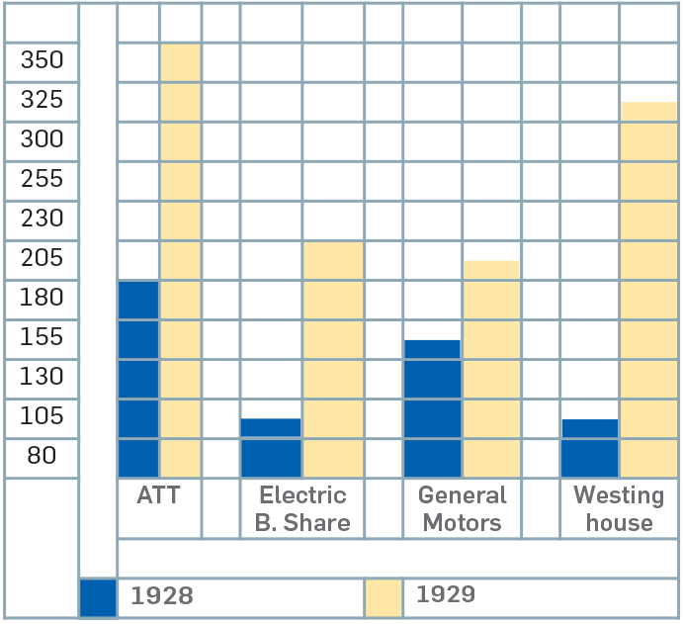
1.

2. O aumento da cotação das ações de quatro empresas americanas.
3. Houve um aumento acentuado da cotação das empresas. Porque a economia americana estava em crescimento.
4. O aumento da produção industrial.
5. EUA, França, Alemanha e Inglaterra.
6. EUA.
7. crescimento; potência
FICHA DE RECUPERAÇÃO N.º 10
1. a) O império russo situava-se no leste da Europa e no norte da Ásia. b) czarismo. c) A agricultura era a principal atividade económica do império russo, mas estava pouco desenvolvida. d) O clero e a nobreza eram os grupos sociais privilegiados e o povo tinha más condições de vida.
2. O povo russo manifestava-se contra as desigualdades sociais e as más condições de vida.
3. Figura B: Revolução de fevereiro (liberal). Figura C: Revolução de outubro (socialista).
FICHA DE RECUPERAÇÃO N.º 11
1. Foice, martelo, globo terrestre, raios de sol.
2. Socialismo (comunismo).
3. Bolcheviques.
4. “(…) a situação da Rússia era desesperada – milhares de pessoas mortas, campos e fábricas arruinados, o povo sofria de fome e miséria”.
5. Lenine.
6. A exploração privada da terra; liberdade de produção industrial (limitada); liberdade de comércio interno; supressão da requisição dos produtos agrícolas.
FICHA DE RECUPERAÇÃO N.º 12
1. A. – V; B. – V; C. – V, D. – F; E. – V
2. Os teatros e os cinemas eram muito frequentados.
3. cresceram; transportes; administrativos; seguros
4. Operariado.
5. Lutavam por melhores salários e redução do horário de trabalho.
FICHA DE RECUPERAÇÃO N.º 13
1. Danças: foxtrot, charleston. Música: jazz. Espetáculos: cinema
Meios de comunicação: rádio
2. Nos anos 20, as pessoas da classe média iam ao cinema, ouviam rádio, frequentavam clubes noturnos e bares.
3. a) à garçonne; b) subiram até ao joelho.
4. As mulheres nos anos 20 conseguiram adquirir mais direitos (voto, divórcio) e possuíam mais liberdade (sair à noite, beber).
FICHA DE RECUPERAÇÃO N.º 14
1. Imprensa; A. Rádio; A rádio transmitia teatro radiofónico, os discursos dos políticos, os anúncios de publicidade e os sucessos musicais. Cinema; C.
2. a) 1921 – Primeiras transmissões de combates de boxe pela rádio; 1923 – Estádio de Wembley (Londres), cerca de 150 000 pessoas assistiram à final da Taça da Inglaterra; b) O Cantor de Jazz, de Alan Crosland (o primeiro filme sonoro).
FICHA DE RECUPERAÇÃO N.º 15
1. Quadro A – Duchamp; abstracionismo; cor. Quadro B – Matisse; fauvismo; alegria
2. a) Picasso; cubismo; forma. b) Munch; expressionismo; medo
3. O cubismo. Esta corrente artística reduz os objetos a figuras geométricas.
FICHA DE RECUPERAÇÃO N.º 16
1. A – 2; 3; 6; B – 1; 4; 5
2. Utilização de linhas retilíneas, sem adornos; Os edifícios caracterizam-se pelo seu caráter funcional; Os principais arquitetos foram Lloyd Wright e Le Corbusier.
FICHA DE RECUPERAÇÃO N.º 17
1. Revolução Republicana Portuguesa. Local: Lisboa. Data: 5 de outubro de 1910. Regime implantado: República.
2. D; C; F; B; E; A
3. A. – F; B. – V; C. – F; D. – V; E. – V; F. – V
FICHA DE RECUPERAÇÃO N.º 18
4. A – 4, 7; B – 1; C – 2, 3, 6
FICHA DE RECUPERAÇÃO N.º 19
2. a) os direitos dos cidadãos e as liberdades fundamentais. b) Disputavam entre si o poder de forma violenta. c) não conseguiu resolver os problemas dos portugueses.
3. O clero e os monárquicos.
4. Estavam contra a República. Pois defendiam o retorno à Monarquia.
FICHA DE RECUPERAÇÃO N.º 20
1. a) B. b) B. c) A.
2. Os efeitos da participação portuguesa na 1.ª Grande Guerra.
3. a) Sidonismo; b) presidente da República; c) criação de uma polícia política,
limitações das liberdades de expressão e de reunião.
FICHA DE RECUPERAÇÃO N.º 21
1. a) C.; b) B.; c) C.
2. 1 – Braga; 2 – República; 3 – XXVIII; 4 – Costa; 5 – Lisboa; 6 – Ditadura; 7 – Maio.
FICHA DE RECUPERAÇÃO N.º 22
1. a) B. b) B. c) A. d) A.
2. B.
3. A palavra crash significa descida acentuada do valor da cotação das ações.
4. bolsa; bancos; diminuiu; falência; desempregados; miséria
FICHA DE RECUPERAÇÃO N.º 23
2. a) café, carne, açúcar; b) cacau
3. União Soviética.
4. “A mundialização da crise”.
5. Desempregados.
6. Falta de emprego, da fome e da miséria.
7. Para exigir medidas governamentais para solucionar a crise.
8. Resposta livre.
FICHA DE RECUPERAÇÃO N.º 24
1. Os países ocidentais enfrentavam uma crise económica (subidas dos preços e dos impostos) e social (desemprego). Por isso, as populações responsabilizavam o sistema capitalista pela situação e exigiam mudanças nos regimes políticos.
2. Os países democratas reforçaram o poder executivo, isto é, os governos tinham mais poderes.
3. Nas velhas democracias da Europa (Inglaterra, Países Baixo, França) foram retirados poderes ao Parlamento, ou seja, muitas das leis eram decretadas pelos governos. Assim, o poder político tornou-se mais personalizado, mas a democracia manteve-se.
FICHA DE RECUPERAÇÃO N.º 25
1. Feixe de varas rodeando um machado.
2. Significa autoridade e poder do Estado.
3. B – Mussolini; C – Hitler.
4. Fascista/governo/Nazi/chanceler
FICHA DE RECUPERAÇÃO N.º 26
1. A – Os poderes concentravam-se no chefe do governo – o Duce -, que se transformou em objeto de culto. B – O regime fascista apelava à defesa dos valores nacionais e do militarismo.
2.
N | A | C | I | O | N | A | L | I | S | M | O
 |  | O
 |  | R |  |  | A |  |  |  |  |  |  | A
 |  | P |  |  | G |  |  | D | U | C | E | U
 |  | O |  |  | R |  |  |  |  |  |  | T
 |  | R |  |  | I |  |  |  |  |  |  | O
 |  | A |  |  | C |  |  |  |  |  |  | E
 |  | T |  |  | U |  |  |  |  |  |  | S
 |  | I |  |  | L |  |  |  |  |  |  | T
 |  | V |  |  | T |  |  |  |  |  |  | R
 |  | I |  |  | U |  |  | O | V | R | A | A
 |  | S |  |  | R |  |  |  |  |  |  | D
 |  | M |  |  | A |  |  |  |  |  |  | A
 |  | O |  |  |  |  |  |  |  |  |  | S
FICHA DE RECUPERAÇÃO N.º 27
1. a) A. b) A. c) B. d) B.
2. Hitler; sindicatos; cruz suástica; alemã; totalitarismo; judeus
FICHA DE RECUPERAÇÃO N.º 28
1. “ (…) desde 1932, dirigiu ditatorialmente o país até 1968”; “ (…) reprimiu as liberdades fundamentais dos cidadãos e defendeu uma política colonial intransigente”.
2. Trinta e seis anos.
3. Estado Novo.
4. A – 4, 6; B – 2; C – 3; D – 1.
5. O autoritarismo e o corporativismo.
FICHA DE RECUPERAÇÃO N.º 29
1. D. Afonso Henriques.
2. “Salvador da Pátria”; “Ditosa Pátria que tais filhos tem”.
3. “Salvador da Pátria”. Porque compara o governo de Salazar ao reinado do primeiro rei de Portugal.
4. A. – V; B. – F; C. – V; D. – F; E. – V; F. – V; G. – F
FICHA DE RECUPERAÇÃO N.º 30
1. Alemão; benevolência; apoiados; deus
2. Soviético; violência; perseguidos; pai
3. a) B. b) A. c) A. d) B.
FICHA DE RECUPERAÇÃO N.º 31
1. Franklin Roosevelt; 1882/1945; EUA; presidente dos Estados Unidos; New Deal; 2.ª Guerra Mundial
2. a) Hoover considerava que a crise se resolveria por si própria. Era um adepto de um rigoroso orçamento de Estado para equilibrar as contas públicas. No entanto, concedeu fundos às empresas. b) Rooselvelt mandou construir grandes obras públicas para ocupar a mão de obra desempregada; concedeu subsídios de desemprego para melhorar as condições sociais.
3. A. – V; B. – V; C. – V; D. – F; E. – F; F. – V
FICHA DE RECUPERAÇÃO N.º 32
1. Os republicanos e os nacionalistas.
2. As “Brigadas Vermelhas” e a URSS.
3. Alemanha e Itália.
4. Venceram os nacionalistas.
5. Frente Popular; civil; Brigadas Internacionais; Itália; Alemanha; Franco; abolida; ditatorial
FICHA DE RECUPERAÇÃO N.º 33
1. a) Polónia; b) 1939; c) Bélgica e França; d) URSS; e) “Guerra Relâmpago”
2. Pearl Harbor (Havai).
3. Eixo.
4. Os Estados Unidos entraram no conflito ao lado dos Aliados.
5. Japão; económicos; Polónia; Europa; aviação; URSS; Estados Unidos
FICHA DE RECUPERAÇÃO N.º 34
1. “Pilhagem de bens”; “Exploração de mão de obra”; “Repressão”; “Extermínio”.
2. Para explorar mão de obra dos países ocupados e para exterminar as raças consideradas impuras (judeus, eslavos, ciganos).
3.
 |  | C | H | I | N | E | S | E | S
G
U
E
T
O
S
 |  |  | J | U | D | E | U | S
 |  | R | E | S | I | S | T | Ê | N | C | I | A
 |  |  | G | E | N | O | C | Í | D | I | O
FICHA DE RECUPERAÇÃO N.º 35
1. a) Desembarque no sul de Itália; b) Capitulação alemã na batalha de Estalinegrado (União Soviética); c) Desembarque na Normandia (França); d) Lançamento das bombas atómicas em Hiroxima e Nagasáqui (Japão).
2. a) 1939; b) 1945.
3. 1944 – Desembarque na Normandia (França).
4. B); C).
5. B) Após a vitória na batalha de Estalinegrado, as tropas soviéticas avançaram rumo à Europa Central. C) As tropas americanas bateram-se com as japonesas no oceano Pacífico.
FICHA DE RECUPERAÇÃO N.º 36
1. Destruição material.
2. Alemanha, URSS, China e Polónia.
3. Tribunal de Nuremberga; Israel; Organização das Nações Unidas; Conselho de Segurança; Capacetes Azuis.
FICHA DE RECUPERAÇÃO N.º 37
1. A – Estados Unidos; industriais; dólar; capitalista; democracia. B – União Soviética; pesadas; segunda; coletivizada; socialismo
2. A. – V; B. – V; C. – F; D. – F; E. – V; F. – V; G. – F
3. A influência da URSS estendia-se aos países da Europa de Leste. Nos EUA, a liberdade de expressão e os direitos humanos eram respeitados. As duas superpotências tinham modelos políticos e económicos muito diferentes.
FICHA DE RECUPERAÇÃO N.º 38
1. asiáticos; liberalismo; Truman; FMI
2. europeus; comunismo; Marshall; OECE (Organização Europeia de Cooperação Económica)
3. B – Cartaz contra o comunismo; C – Cartaz contra o capitalismo
4. A3; B4; C2; D1
FICHA DE RECUPERAÇÃO N.º 39
1. “A Europa dos blocos, nos finais dos anos 50”
2. a) Inglaterra e França. b) Checoslováquia e Hungria. c) Angola e Moçambique.
3.
 |  |  |  | A
 |  |  |  | F
 |  |  |  | E |  |  |  |  |  |  | V
 |  |  |  | G |  |  |  |  |  |  | E
 |  |  |  | A |  |  |  | B |  |  | R
 |  |  |  | N |  |  |  | E |  |  | G
 |  |  |  | I |  |  |  | R |  |  | O
 |  |  |  | S |  |  |  | L |  |  | N
 |  |  |  | T |  |  |  | I |  |  | H
 |  |  |  | A |  |  |  | M |  |  | A
 |  |  |  | O
C | A | S | T | R | O
 |  |  | V | I | E | T | N | A | M | E
FICHA DE RECUPERAÇÃO N.º 40
1. Oliveira Salazar.
2. O ditador português é descrito como uma maçã podre por dentro.
3. Ditadura (Estado Novo).
4. A ONU (Organização das Nações Unidas).
5. a) 1951 – Assalto ao paquete Santa Maria, sob o comando do capitão Henrique Galvão. b) 1958 – General Humberto Delgado.
6. Estado Novo: Américo Tomás/Óscar Carmona
Oposição: Humberto Delgado/Norton de Matos/Henrique Galvão
7. A Oposição ao regime salazarista foi perseguida pela PIDE (polícia política). Aquando dos atos eleitorais, a Oposição desistia, pois não tinha possibilidades de vencer.
FICHA DE RECUPERAÇÃO N.º 41
1. A. pequena; B. elevada; C. fraco; D. secundário; E. avançados.
2. “Fomento industrial entre 1958 e 1973”
3. B.; D.
4. As cidades de Lisboa e Porto registavam um crescimento acentuado da sua população. A maioria dos emigrantes portugueses partia para a França, a Alemanha e os Estados Unidos.
FICHA DE RECUPERAÇÃO N.º 42
1. Organização das Nações Unidas.
2. Gandhi.
3. A.; D.
4. A4; B3; C1; D2
5. A.
6. O movimento de descolonização teve início na área da Ásia/Pacífico.
7. D.; C.; A.; B.
FICHA DE RECUPERAÇÃO N.º 43
1. a) constituíam 57% da população mundial. b) produziam 11% da riqueza do mundo.
2. a) A. b) B. c) A. d) A
3. a) República Democrática do Congo, Uganda, Mali. b) Afeganistão e Iémen; c) África.
4. Pobreza e desigualdade social.
FICHA DE RECUPERAÇÃO N.º 44
1. ONU; independência; províncias; multicontinental
2. Samora Machel – Líder da FRELIMO (Moçambique); Agostinho Neto – Líder do MPLA (Angola); PAIGC – Partido Africano para a Independência da Guiné e Cabo Verde.
3. Conseguir a independência.
4. a) Humanas: milhares de mortos; b) Materiais: elevadas despesas com a guerra.
FICHA DE RECUPERAÇÃO N.º 45
1. C.
2. O Estado-Providência provoca o aumento de impostos e o aumento das despesas estatais.
3. crescimento; eletrónica; multinacionais; dólar; médias
FICHA DE RECUPERAÇÃO N.º 46
1. A – Mão de obra disciplinada, abundante e com formação profissional.
B – Empresas modernas, com elevada tecnologia.
2. a) sovietização; b) diminuiu; c) greves; d) têxtil e calçado; e) elites intelectuais; f) “assombro”
FICHA DE RECUPERAÇÃO N.º 47
1. a) A. b) B. c) B. d) A
2. Estrasburgo.
3. Os cidadãos dos estados-membros por sufrágio universal.
4. Conselho da União Europeia e Parlamento.
5. Os chefes de Estado ou de governo dos estados-membros.
6. São ajudas monetárias aos estados-membros para desenvolver determinados setores.
FICHA DE RECUPERAÇÃO N.º 48
1. urbana; ligeiro; construção civil
2. rural; forte, seguros
3. C.; D.
4. C. O movimento hippie valorizava o amor livre, a igualdade de sexos e a paz;
D. Os grupos feministas eram adeptos da igualdade de direitos entre homens e
mulheres.
5. A frase significa que os jovens adquiriram mais importância na sociedade. Muitos jovens criticavam a sociedade de consumo e exigiam uma sociedade mais justa.
FICHA DE RECUPERAÇÃO N.º 49
1. Marylin Monroe; Andy Warhol; cinema; popular
2. 1950: Elvis Presley; 1960: Beatles; 1970: Rolling Stones
3. Cinema, concertos musicais, imprensa, espetáculos desportivos.
FICHA DE RECUPERAÇÃO N.º 50
1. a) A. b) B. c) B. d) A.
2.
E |  |  |  |  |  |  |  |  |  | L
M |  |  | T | E | R | C | I | A | R | I | O
I |  |  |  |  |  |  |  |  |  | S
G |  |  |  |  |  |  |  |  |  | B
R | E | M | E | S | S | A | S |  |  | O
A |  |  |  |  |  |  |  |  |  | A
Ç
Ã
O
 |  |  | F | R | A | N | Ç | A
3. A procura de melhores condições de vida e de salários mais altos.
FICHA DE RECUPERAÇÃO N.º 51
1. Marcello Caetano; 1906; 1980; professor universitário; 1968; governo; 25; 1974; ditadura
2. C.; D.
3. C. Nesse período, a guerra colonial continuou; D. O governo de Marcello Caetano abriu o país às multinacionais e aos capitais estrangeiros.
FICHA DE RECUPERAÇÃO N.º 52
3. “ O golpe militar de 25 de abril de 1974”.
4.
C |  |  |  |  |  |  |  |  |  |  | M
A | M | É | R | I | C | O |  |  |  |  | F
E |  |  |  |  | S | P | Í | N | O | L | A
T
A |  |  |  | P
N |  |  |  | A |  |  | M | A | I | A |  | C
O |  |  |  | Ç |  |  |  |  |  |  |  | R
 |  |  |  | O |  |  |  |  |  |  |  | A
 |  |  |  |  |  |  |  |  |  |  |  | V
 |  |  |  |  |  | C | A | R | M | O |  | O
 |  | R
 |  | T
 |  | P
FICHA DE RECUPERAÇÃO N.º 53
3. “O fim do Império Colonial Português”.
4. Guerra Colonial; 1974; África; Moçambique; Angola; retornados; embarque
FICHA DE RECUPERAÇÃO N.º 54
1. 1976.
2. a) “ Art. 37.º – Todos têm o direito de exprimir e divulgar livremente o seu
pensamento pela palavra, pela imagem ou por qualquer outro meio”.
b) “Art. 49.º – Têm direito de sufrágio todos os cidadãos maiores de 18 anos”.
3. A liberdade e a segurança.
4. A2; B4; C6; D3; E1; F7; G5
FICHA DE RECUPERAÇÃO N.º 55
1. Em 1973, a população de Lisboa fazia longas filas para abastecer os seus automóveis nas bombas de combustível.
2. A crise petrolífera de 1973.
3. FMI.
4. “(…) a inflação atingia 28,5%”; “(…) os salários estavam congelados”; “(…) o Banco de Portugal apenas tinha dinheiro para mais duas semanas de importações”.
5. mudanças; idosos; litoral; interior; brasileiros
FICHA DE RECUPERAÇÃO N.º 56
1. É a subida acentuada do preço do petróleo.
2. Em 1973. Porque os países árabes subiram os preços como forma de protesto contra o apoio internacional a Israel.
3. Atribuição de senhas de racionamento e a proibição de usar o automóvel ao domingo.
4. A – 1, 4, 5; B – 2, 3, 6, 7, 8
FICHA DE RECUPERAÇÃO N.º 57
1. Jugoslávia; Sistema político socialista em que a produção se centrava nas “comunas populares”, que desenvolviam atividades agrícolas e industriais; ”Revolução Cultural”; Nome dado aos estados comunistas que pertenciam ao bloco de leste.
2. comunistas; China; democracias populares; quinquenais; alternativas
FICHA DE RECUPERAÇÃO N.º 58
1. a) intervenção soviética na Hungria. b) intervenção soviética na Checoslováquia.
2. “25 000 pessoas presas”; “10 000 internadas em campos políticos” “centenas de condenados à morte”
3. A União Soviética impunha as suas ideias aos países aliados através da violência.
4. A3; B2; C3
FICHA DE RECUPERAÇÃO N.º 59
1. Gorbachev; reformista; glasnot; comunista; estrangeiro; URSS
2. C.
3. C. Entre 1989 e 1991, os países da Europa de Leste adotaram regimes democráticos.
4. 1D; 2B; 3C; 4A
FICHA DE RECUPERAÇÃO N.º 60
1. Os Estados Unidos.
2. A; B; C; E
3. “A Superpotência Mundial”. Porque os EUA dominam a vários níveis o mundo.
4. D.
5. Em 2003, os EUA invadiram o Iraque, acusando este país de possuir armas de destruição maciça.
FICHA DE RECUPERAÇÃO N.º 61
1. a) Afeganistão, Irão; Jordânia. b) Egito, Síria, Afeganistão. c) EUA, Espanha e Inglaterra.
2. Fundamentalistas islâmicos em manifestação contra os EUA.
3. Osama bin Laden; Movimento religioso que defende o cumprimento escrupuloso da lei islâmica pelos governos dos países muçulmanos; Iraque
4. Regional/alvos civis/métodos pacíficos
FICHA DE RECUPERAÇÃO N.º 62
1. Grande empresa com interesses em vários pontos do globo, em que a empresa-mãe coordena a produção a nível mundial e as filiais se encarregam da produção de bens adaptados a cada mercado.
2. EUA, China, Japão, Índia, Alemanha, Reino Unido, Rússia e França.
3. Aumentar os seus mercados e baixar os custos de produção (salários).
4. B; D.
5. Brasil, Índia e China.
6. socialista; privada; exterior, mundo
7. A frase significa que a China não permite as liberdades democráticas, como a liberdade de expressão e a formação de partidos políticos.
FICHA DE RECUPERAÇÃO N.º 63
1. 1986; autoestradas; pontes; linhas de metro; longe
2. A. – V; B. – V; C. – V; D. – F; E. – V; F. – F
3. D. – Em 2011, a situação do país agravou-se pelo que teve de se recorrer à intervenção da Troika. F. – Atualmente, o nosso país tem um elevado défice externo.
4. Portugal tem uma baixa produtividade agrícola e industrial. E, por consequência, a taxa de desemprego é muito alta.
FICHA DE APROFUNDAMENTO N.º 1
1. Para Cecil Rhodes a ação expansionista inglesa devia-se a fatores económicos e sociais (doc. B) e políticos e estratégicos (doc. A). Relativamente aos objectivos de ordem económica e social, faz referência a “colocar o excedente” da população e a encontrar novos mercados para os produtos industriais e das minas. Afirmar o poderio inglês entre o Mediterrâneo e o sul de África constituía uma meta de cariz político e estratégico.
2. Resposta livre.
3. A afirmação significa que a Inglaterra pretendia ligar o Cairo (Egito) ao Cabo (África do Sul), como se constata na figura em que os pés do explorador estão entre o nordeste africano e a África do Sul.
4. No processo de corrida às áreas de influência do continente africano, Portugal apresentou o Mapa Cor-de-Rosa, isto é, Portugal declarou a intenção de ocupar os territórios entre Angola e Moçambique. Este facto colidia com os interesses de Inglaterra, que pretendia integrar essa mesma região no seu império (ligação entre o Cairo e o Cabo). Por isso, em 1890, a Inglaterra, através de um ultimato, que enviou ao governo português, obrigou Portugal a ceder essa região, sob ameaça de recurso à força e ao corte de relações diplomáticas.
5. França e Inglaterra.
6. A caricatura critica o imperialismo e o colonialismo das grandes potências europeias, destacando a exploração dos recursos naturais das colónias.
7. Ao imperialismo e ao poderio da Europa.
8. O colonialismo europeu em finais do século XIX.
9. O doc. A valoriza a hegemonia da Europa face aos outros continentes (neste caso, sobre o continente africano). Por outro lado, o doc. D critica a exploração colonial das potências europeias que tratam de repartir os recursos naturais das regiões colonizadas.
10. Enquanto os docs. B e C fazem a defesa da colonização inglesa (doc. B – “Cecil Rhodes sonhava em garantir (…) e o Cabo”; doc. C – “devemos conquistar novas terras (…) das nossas minas”), o doc. E critica o mesmo movimento (doc. E – “A Europa Ocidental (…) mundo).
11. Os autores dos textos tinham ocupações, interesses e perspetivas ideológicas distintas.
FICHA DE APROFUNDAMENTO N.º 2
1. As mulheres da Grã- Bretanha dizem “Sigam em frente!”
2. Apoiar a participação da Grã-Bretanha na 1.ª Grande Guerra.
3. Resposta livre.
4. Durante a 1.ª Grande Guerra, as mulheres tiveram de substituir, em muitos trabalhos, os homens que partiram para a frente de combate. Assim, muitas serviram nos transportes, na indústria de munições, na construção civil, nas minas.
5. Resposta livre.
FICHA DE APROFUNDAMENTO N.º 3
1. a) Económicos – após um período de grandes dificuldades resultantes da guerra (destruições, dívidas, inflação, aumento do custo de vida), a economia ocidental conheceu, entre 1924 e 1929, uma fase de prosperidade, com o crescimento da produção industrial. Estas circunstâncias tiveram os seus reflexos sociais e culturais; b) Sociais – com efeito, com o desenvolvimento da economia na década de 20, o nível de vida dos cidadãos melhorou com a criação de postos de trabalho e o aumento dos salários. O bem-estar das populações refletiu-se na compra de bens de consumo e num maior acesso à cultura (cinema, music-hall) e ao desporto. Estava-se à porta de uma cultura de massas.
2. Os anos 20 marcaram, como vimos, uma época de grande desenvolvimento económico. Os progressos técnicos conduziram ao aumento da produção em vários setores industriais, como a indústria automóvel. Por outro lado, a prosperidade criou um novo estilo de vida, marcado pela posse de certos bens como o telefone, a rádio e o automóvel. Este modelo de crescimento teve como símbolo o automóvel e, em especial, o modelo T da Ford.
3. O cinema, a rádio, revistas de banda desenhada.
4. Nos anos 20, popularizaram-se novos ritmos musicais, como o jazz e o blues. Ambos os ritmos foram divulgados pela rádio, casas discográficas e clubes noturnos. Destacaram-se no jazz Louis Armstrong, Duke Ellington e Maurice Chevalier e no blues W.C. Handy. Na Argentina, popularizou-se o tango e em Portugal, o fado. Tornou-se, também, um hábito dançar o charleston e o foxtrot.
5. O cinema conheceu a partir de 1915 um extraordinário sucesso. Nas grandes cidades construíram-se salas apropriadas para a projeção de filmes. Por outro lado, tornou-se um negócio rentável, conduzindo ao aparecimento de empresas produtoras de filmes. Hollywood, nos Estados Unidos, tornou-se o grande centro de produção cinematográfica. Os filmes cómicos, as comédias, os westerns e os desenhos animados de Walt Disney conquistaram as plateias. Entre os primeiros grandes atores destacaram-se Rudolfo Valentino, Charlie Chaplin, Fred Astaire e Ginger Rogers. O cinema distraía, divertia e transmitia ambições, realizações, sonhos, angústias, frustrações. Daí a rápida popularidade que alcançou.
6. O estatuto social da mulher, antes limitado às suas funções familiares, altera--se ao longo da década de 1920 – ocupação de cargos até aí desempenhados pelos homens, acesso a uma maior escolarização e formação académica, conquista de novos direitos (direito ao divórcio, ao voto). A mulher afirma-se através de uma nova imagem – cabelos curtos (à garçonne), saias mais subidas e justas, novos adereços – e assume uma maior participação social – frequência de clubes noturnos, gosto pelas novas danças e pela prática desportiva –, adotando hábitos até aí masculinos, como o consumo de tabaco e de bebidas alcoólicas em público.
FICHA DE APROFUNDAMENTO N.º 4
1. Manuel de Arriaga e Afonso Costa.
2. A Constituição Republicana.
3. O regime político implementado (República); a separação das Igrejas do Estado; os poderes do Parlamento.
4. A nova bandeira nacional e o hino “A Portuguesa”.
5. Regime republicano em vez do regime monárquico; presidente da República, de cargo elegível e temporário, em vez do rei, de cargo vitalício e hereditário; Congresso da República (poder legislativo) em vez das Cortes (poder legislativo).
6. Afonso Costa.
7. Lei da Separação do Estado das Igrejas.
8. Os membros do clero. Afonso Costa, de acordo com a figura, é visto como o estadista que aniquilou o clero (estrangula dois eclesiásticos) e, por isso, merecedor dos louvores do diabo.
9. Afonso Costa foi várias vezes chefe do governo da 1.ª República, criou o Ministério da Instrução Pública e elaborou o primeiro orçamento de Estado sem défice. Contudo, a legenda da figura distingue a sua faceta anticlerical.
10. a) instabilidade governativa, isto é, os governos sucederam-se e as sessões do Parlamento eram agitadas. b) as greves intensificaram-se e os ataques bombistas perturbavam a vida pública.
11. No café, os clientes estão armados (espadas, pistolas, granadas).
12. A caricatura refere-se ao estado de grandes dificuldades por que passava o povo português, personificado na figura de “O Zé Povinho”.
13. Os défices, as dívidas, a carestia de vida, a inflação, os impostos, o desemprego, a fome, entre outros.
14. Portugal sofria, como outros países, os efeitos da sua participação na 1.ª Grande Guerra. Havia falta de alimentos, os preços subiram, os governos tinham contraído enormes dívidas.
15. As caricaturas permitem-nos conhecer aspetos da vida quotidiana, social,
política e económica de épocas passadas.
FICHA DE APROFUNDAMENTO N.º 5
1. Fascismo italiano: totalitário, culto do chefe/(OVRA)/nacionalismo. Regimes políticos: Modelo económico. Estalinismo; liberdades; opositores.
2. a) Semelhanças – ambos os regimes eram totalitários, isto é, Mussolini e Estaline dominavam o Estado e havia culto do chefe (Duce e “Pai do Povo”). Ambos os líderes políticos utilizaram a repressão e a violência para se manterem no poder. Mussolini serviu-se da polícia política (OVRA) para perseguir os opositores. Controlou a juventude e os adultos em organizações e utilizou os meios de comunicação para fazer propaganda ao seu regime. Por seu lado, Estaline utilizou as polícias políticas (Tcheka e NKYD) para reprimir violentamente os seus opositores. Controlou a juventude e utilizou os meios de comunicação para controlar os sindicatos. b) Diferenças – o fascismo foi um regime corporativo e o seu modelo económico era o capitalismo controlado pelo Estado. O estalinismo seguiu o modelo socialista, ou seja, coletivizou os meios de produção e planificou a economia (planos quinquenais).
3. Estado Novo e nazismo.
4. O Estado Novo inspirou-se no fascismo italiano. Era um regime totalitário que promovia o culto do chefe (Oliveira Salazar), controlava as populações através da censura (que se exercia sobre a imprensa, rádio, espetáculos), através de organizações apropriadas (Mocidade Portuguesa, Legião Portuguesa) e através da polícia política (PIDE), que perseguia e prendia os opositores; os partidos políticos foram proibidos, sendo apenas autorizada a União Nacional, movimento político defensor do regime.
O nacionalismo (exaltação de certas épocas e figuras da história nacional), o
corporativismo (enquadramento de patrões e trabalhadores em corporações) e o colonialismo (missão de desenvolver e civilizar os territórios de além-mar) são outras características do Estado Novo.
5. Em resultado das dificuldades económicas da década de 1930 (Grande Depressão), cresceu o desemprego e a agitação social (“marchas da fome”). Apareceram, então, movimentos políticos que defendiam o autoritarismo e a implantação de ditaduras e que atacavam as democracias parlamentares, que consideravam incapazes de resolver os problemas. Estes movimentos extremistas impuseram-se pela violência e pela propaganda.
6. Em França e na Inglaterra, os governos, para ultrapassar as dificuldades da crise, reforçaram o poder executivo. No entanto, os valores democráticos mantiveram-se.
Em França, o governo da Frente Popular (1936-1938) tomou medidas a favor dos trabalhadores, como o aumento de salários, o reconhecimento do direito sindical, a redução do horário semanal de trabalho para 40 horas, a nacionalização dos caminhos de ferro e de algumas indústrias. Estas medidas não alcançaram os objetivos pretendidos.
Na Inglaterra, o governo da União Nacional (1931-1940) adotou uma política mais conservadora. Procedeu à redução dos salários dos funcionários públicos e dos militares, agravou as taxas alfandegárias para proteger os produtos nacionais, desvalorizou a libra para aumentar a competitividade dos produtos britânicos no estrangeiro. Estas medidas tiveram sucesso e a economia inglesa recuperou.
FICHA DE APROFUNDAMENTO N.º 6
1. Dia D: desembarcaram na Normandia e libertaram a França. Depois, as forças anglo-americanas avançaram para a Alemanha. Batalha de Inglaterra: a Inglaterra travou duros combates com a aviação alemã e, dirigida por Churchill, saiu vencedora. Pearl Harbor: atacou esta base naval americana do Havai. Batalha de Guadalcanal: Pacífico. Hiroxima: lançaram a bomba atómica sobre Hiroxima e Nagasáqui.
2. A 2.ª Guerra Mundial causou elevadas perdas humanas (mais de 50 milhões de mortes, entre civis e militares) e materiais (campos, fábricas, cidades, infraestruturas). No decorrer do conflito, foram cometidos horrorosos crimes contra a Humanidade (genocídio, lançamento da bomba atómica). Devido às despesas de guerra e às destruições, o PNB desceu em grande parte dos países. Os preços e a inflação subiram, o que contribuiu para o empobrecimento das populações, que passaram por grandes privações. Por isso, tornou-se necessário a ajuda económica para a reconstrução dos países afetados pela guerra.
Com a vitória dos Aliados, a Alemanha foi desmembrada e ocupada. Surgiram novos estados na Europa e na Ásia Menor e estabeleceram-se novas fronteiras.
Para garantir a paz mundial, foi criada a ONU.
Os criminosos de guerra foram julgados no Tribunal Internacional de Nuremberga.
FICHA DE APROFUNDAMENTO N.º 7
1. A ONU foi criada na sequência dos acordos de paz da 2.ª Guerra Mundial.
2. Estes artigos estão relacionados com a defesa dos direitos humanos, defesa das minorias e condenação do racismo. A ONU propõe-se a garantir a paz mundial, defender os direitos do Homem (como se comprova pelos artigos 1.º, 2.º e 5.º) e resolver problemas específicos da Humanidade (económicos, sociais e culturais).
3. a) “Todos os seres humanos nascem livres e iguais”; “Ninguém pode ser submetido a tortura nem a penas ou tratamentos cruéis, desumanos ou degradantes”. b) “Toda a pessoa tem direito à educação”; “A educação deve ser gratuita”; “O ensino elementar é obrigatório”. c) “Toda a pessoa tem direito a um nível de vida suficiente para lhe assegurar e à sua família a saúde e o bem-estar, principalmente quanto à alimentação, ao vestuário, ao alojamento; à assistência médica”.
4. José Saramago considera que a Humanidade falhou no cumprimento dos direitos humanos. “As injustiças multiplicam-se, as desigualdades agravam-se, a ignorância cresce, a miséria alastra”.
5. Os governos e as empresas multinacionais.
6. Sim, uma vez que o discurso foi proferido na cerimónia de entrega do Prémio Nobel.
7. Resposta livre.
FICHA DE APROFUNDAMENTO N.º 8
1. Churchill (primeiro-ministro da Inglaterra) e Jdanov (ideólogo soviético).
2. Texto B: “A expansão do comunismo soviético”. Churchill destaca os riscos da expansão do regime comunista na Europa. Texto C: “O imperialismo americano”. Jdanov evidencia os malefícios do imperialismo americano no mundo.
3. A rivalidade entre a União Soviética e os Estados Unidos conduziu a uma política de blocos: o bloco ocidental – capitalista – e o bloco de leste – comunista.
4. Texto B: “O que ela (URSS) deseja são os frutos da guerra e a expansão ilimitada do seu poderio e da sua doutrina”. Texto C: “Os Estados Unidos são a principal força dirigente do campo imperialista”.
5. A expressão foi utilizada por Winston Churchill para designar a linha de fronteira entre o Ocidente e os países do leste da Europa sob o domínio comunista. A expressão traduz a existência de um espaço impenetrável, ferreamente dominado pela União Soviética.
6. “A crise dos mísseis de Cuba”. Os textos referem-se à questão dos mísseis soviéticos colocados em Cuba.
7. O texto E – John Kennedy (presidente dos Estados Unidos). O texto F – Nikita Kruschev (presidente da União Soviética).
8. Kennedy considerava que a instalação de mísseis nucleares soviéticos em Cuba constituía uma ameaça à paz mundial. Por isso, lançou um ultimato à URSS exigindo o desmantelamento dos mísseis e impediu, através de uma quarentena, o acesso à ilha dos barcos soviéticos que transportavam ogivas nucleares. Por seu lado, Kruschev argumentava que a presença de mísseis soviéticos dissuadiria os americanos de lançar um ataque contra Cuba para derrubar Fidel Castro e o seu regime comunista e constituía uma resposta ao estabelecimento de mísseis americanos junto das suas fronteiras.
9. A partir de 1947, o mundo viveu na iminência de um confronto direto entre as duas superpotências. Foi o início da Guerra Fria. A oposição entre o comunismo e o capitalismo desencadeou graves crises internacionais. Entre essas crises, destacaram-se o bloqueio de Berlim (1948-1949), a guerra da Coreia (1950-1953), a crise dos mísseis de Cuba (1962), a guerra do Vietname (1964-1975) e a guerra do Afeganistão (1979-1989).
O facto de ambas as potências possuírem armamento militar impediu um confronto direto entre as duas superpotências, de que resultariam imprevisíveis consequências para a Humanidade.
FICHA DE APROFUNDAMENTO N.º 9
1. Pinturas murais.
2. No dia 25 de abril de 1974, o Movimento das Forças Armadas, através de uma revolução, pôs fim ao Estado Novo. Era seu objetivo restaurar as liberdades democráticas (“Fascismo nunca mais!”, como nos mostra a figura) e resolver o problema colonial.
3. “Libertação do Povo; Fim da Opressão”; “25 de Abril 1975/1976; Eleições para defesa das nacionalizações, reforma agrária, controlo operário”.
4. A frase está relacionada com o estabelecimento da democracia. Os portugueses começaram, a partir de então, a gozar de numerosos direitos, como a liberdade de expressão, de reunião, de sindicatos livres e de partidos políticos. As manifestações espontâneas na rua traduziram a sensação de liberdade e de imensa alegria, que então possuia o povo português.
5. a) “Do capitão ao soldado”, “Do soldado ao capitão”; b) “Um dia plantou um cravo”; c) “Este mar de vozes livres“, ”Sempre a crescer a crescer”; d) “Fez Portugal renascer”.
6. O significado do título do poema “As portas que Abril abriu” é a comemoração do fim da ditadura e o triunfo da liberdade.
7. No texto são explicadas claramente, a partir dos documentos, os seguintes tópicos: visão dos artistas plásticos; perspetivas dos poetas e músicos; arte popular, destacando os murais; visão dos militares; apoio do povo.
FICHA DE APROFUNDAMENTO N.º 10
1. A formação de governos muçulmanos que tenham a religião como única fonte das leis – “o Islão como a única escola para salvar a humanidade” – e eliminar todos os estados que se opõem aos seus pontos de vista, especialmente os países ocidentais – “O Islão eliminará um após outro os grandes obstáculos no interior como no exterior das suas fronteiras”.
2. a) Pessoas dos subúrbios pobres das comunidades muçulmanas do Oriente, jovens radicais muçulmanos dos países ocidentais. b) Investimentos em diversos setores (banca, comércio, construção) e recolha de fundos.
3. Os Estados Unidos são um dos alvos externos dos fundamentalistas islâmicos, do grupo Al-Qaeda, chefiado por Osama bin Laden, por se oporem à sua doutrina extremista.
4. Nova Iorque (11 de setembro de 2001), Madrid (11 de março de 2004), Londres (7 de julho de 2005).
5. O terrorismo é global, imprevisível e executado por grupos organizados de pequena dimensão (células).
6. As novas tecnologias, o fácil acesso na compra de armas e a facilidade de recrutamento de jovens fanáticos.
7. A frase significa que o terrorismo é imprevisível e pode ocorrer em qualquer parte do mundo, atendendo à facilidade de comunicações, aos sofisticados meios disponíveis e à facilidade de recrutamento de gente e grupos adeptos do fanatismo.
8. Resposta livre.

